
数据库系统原理实验报告



内含实验：实验一 实验三 实验四 实验六

组 号：
组员姓名：
组员学号：
指导老师： 杜军平
学 院： 计算机学院
2024年6月1日

实验一 数据库实验平台的安装、数据库创建与维护实验

一、实验目的
- 通过对Microsoft SQL Server数据库的安装和简单使用：
- 了解安装Microsoft SQL Server数据库的软硬件环境和安装方法；
- 熟悉Microsoft SQL Server数据库相关使用；
- 熟悉Microsoft SQL Server数据库的构成和相关工具；
- 通过Microsoft SQL Server数据库的使用来理解数据库系统的基本概念。
- 通过创建数据库、并进行相应的维护，了解并掌握Microsoft SQL Server数据库数据库的创建和维护的不同方法和途径，并通过这一具体的数据库理解实际数据库所包含的各要素。

二、实验环境
- 系统版本：Windows10
- Microsoft SQL Server版本：2012

三、实验步骤

数据库安装
从https://byr.pt上下载SQL Sever 2012标准版镜像并安装。

数据库创建
- 点击新建查询，使用CREATE DATABASE语句新建数据库，指定数据库存储位置和文件大小：
SQL
CREATE DATABASE database_name
CONTAINMENT = NONE
ON PRIMARY
(NAME = database_name,
FILENAME = 'C:\Program Files\Microsoft SQL Server\MSSQL11.MSSQLSERVER\MSSQL\DATA\database_name.mdf',
SIZE = 10MB,
MAXSIZE = 100MB,
FILEGROWTH = 10%)
LOG ON
(NAME = database_name_log,
FILENAME = 'C:\Program Files\Microsoft SQL Server\MSSQL11.MSSQLSERVER\MSSQL\DATA\database_name_log.ldf',
SIZE = 5MB,
MAXSIZE = 50MB,
FILEGROWTH = 10%);
点击执行，显示查询已成功执行：
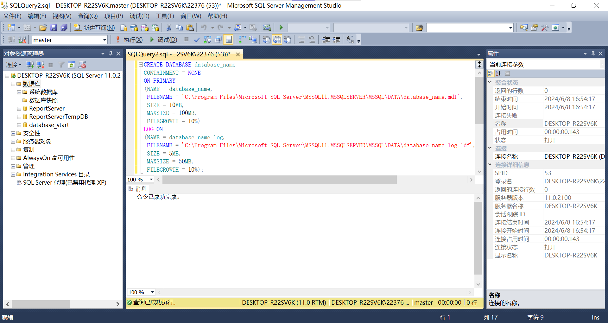
- 使用向导创建数据库。在对象资源管理器界面，右键点击数据库，选择新建数据库，指定数据库存储位置和文件大小：
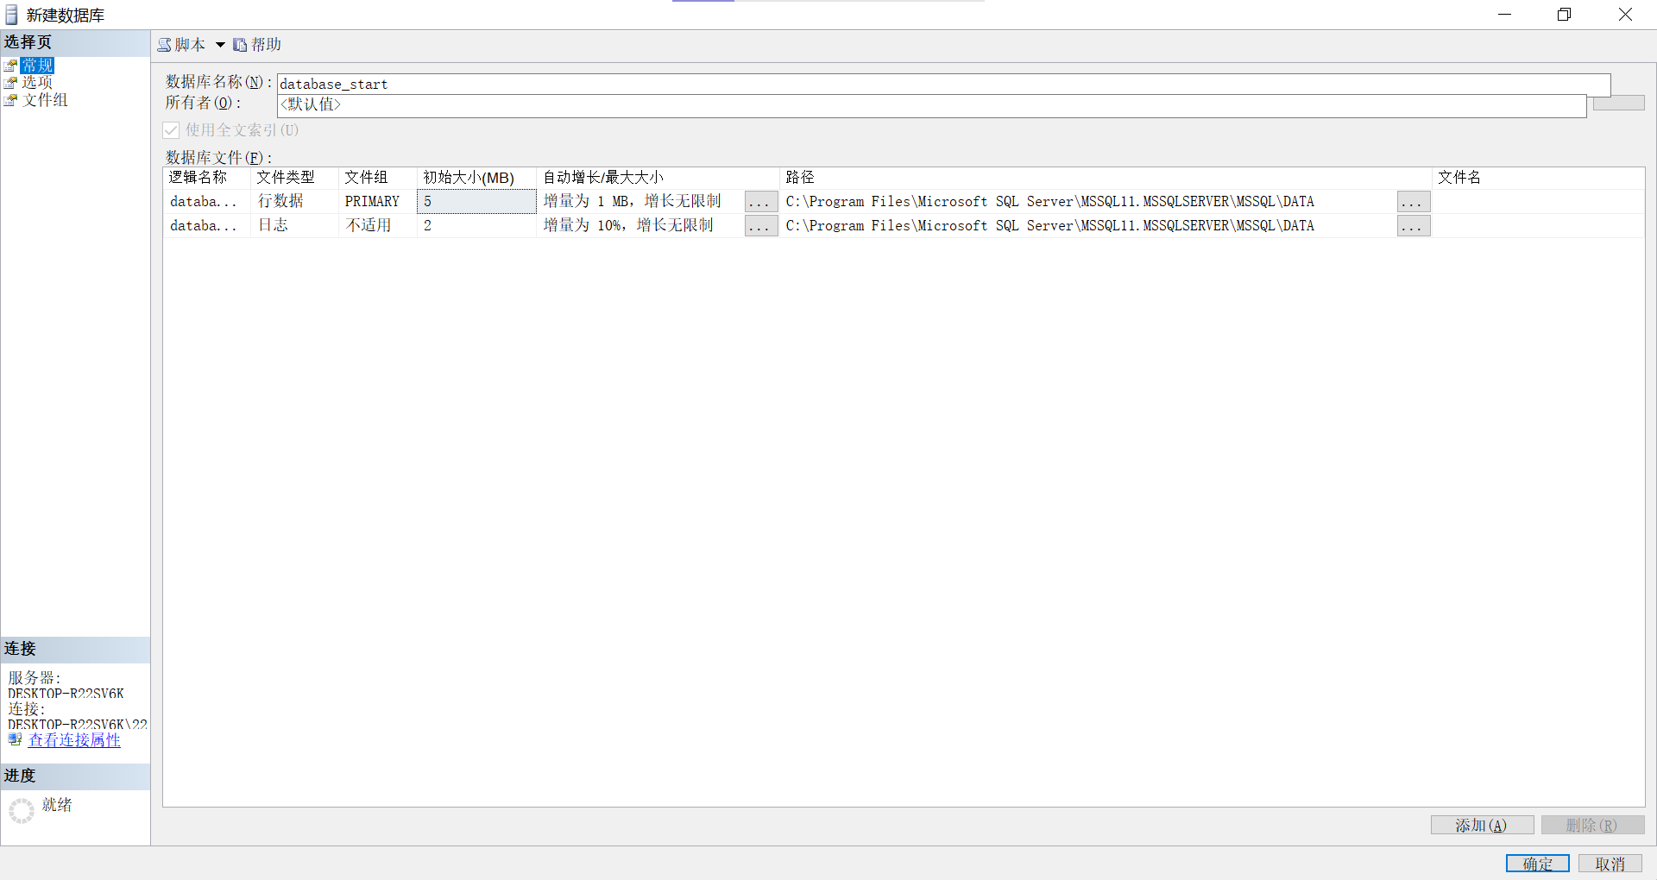
- 展开系统数据库master，查看其下的表及其它数据库对象。
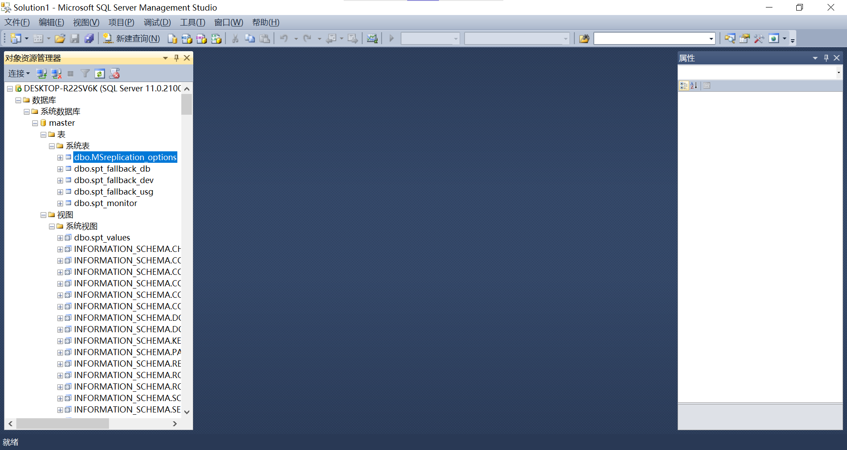

数据库维护
- 调整数据库大小：
使用ALTER DATABASE命令的MODIFY FILE选项来增加或减小数据库的大小。将数据库的大小增加到20MB：
SQL
ALTER DATABASE database_start
MODIFY FILE
(NAME = database_start, SIZE = 20MB);
输出命令已成功完成：
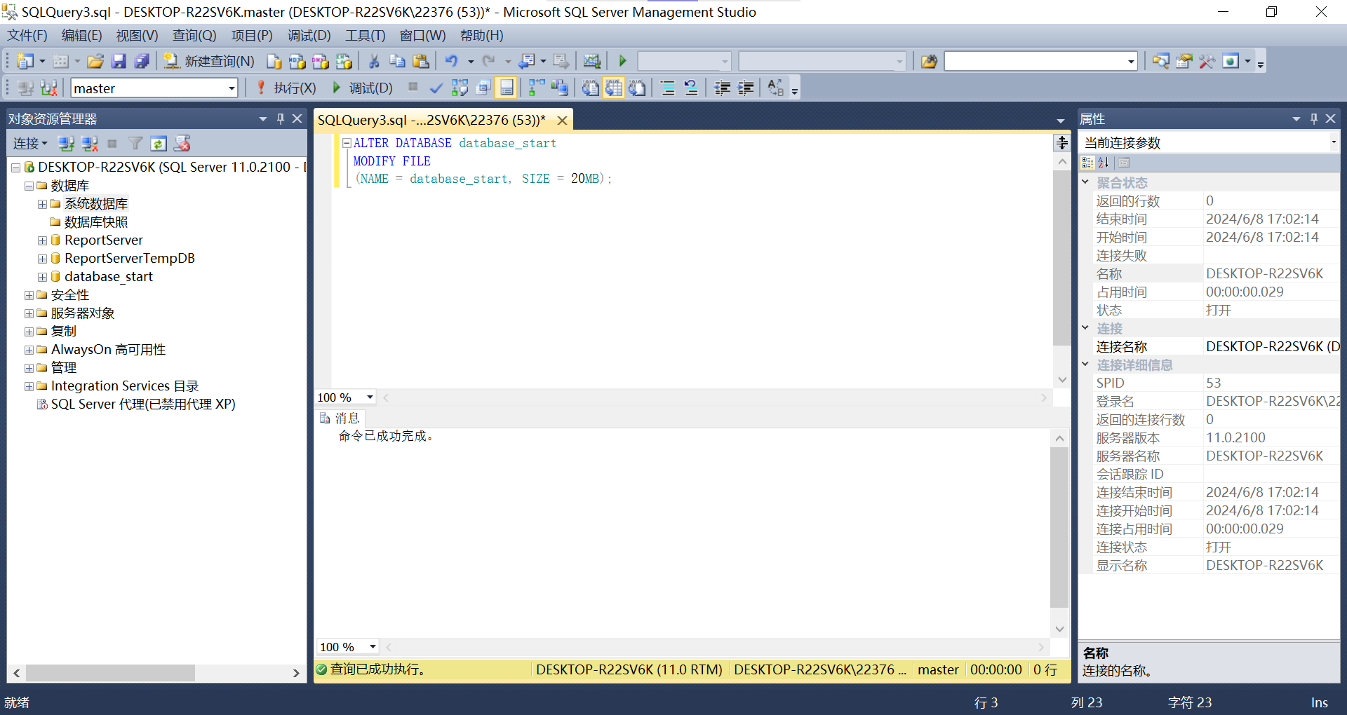
- 增加文件组：
使用ALTER DATABASE命令的ADD FILEGROUP选项来增加文件组。添加一个名为filegroup_name的文件组：
SQL
ALTER DATABASE database_start
ADD FILEGROUP filegroup_name;
输出命令已成功完成：
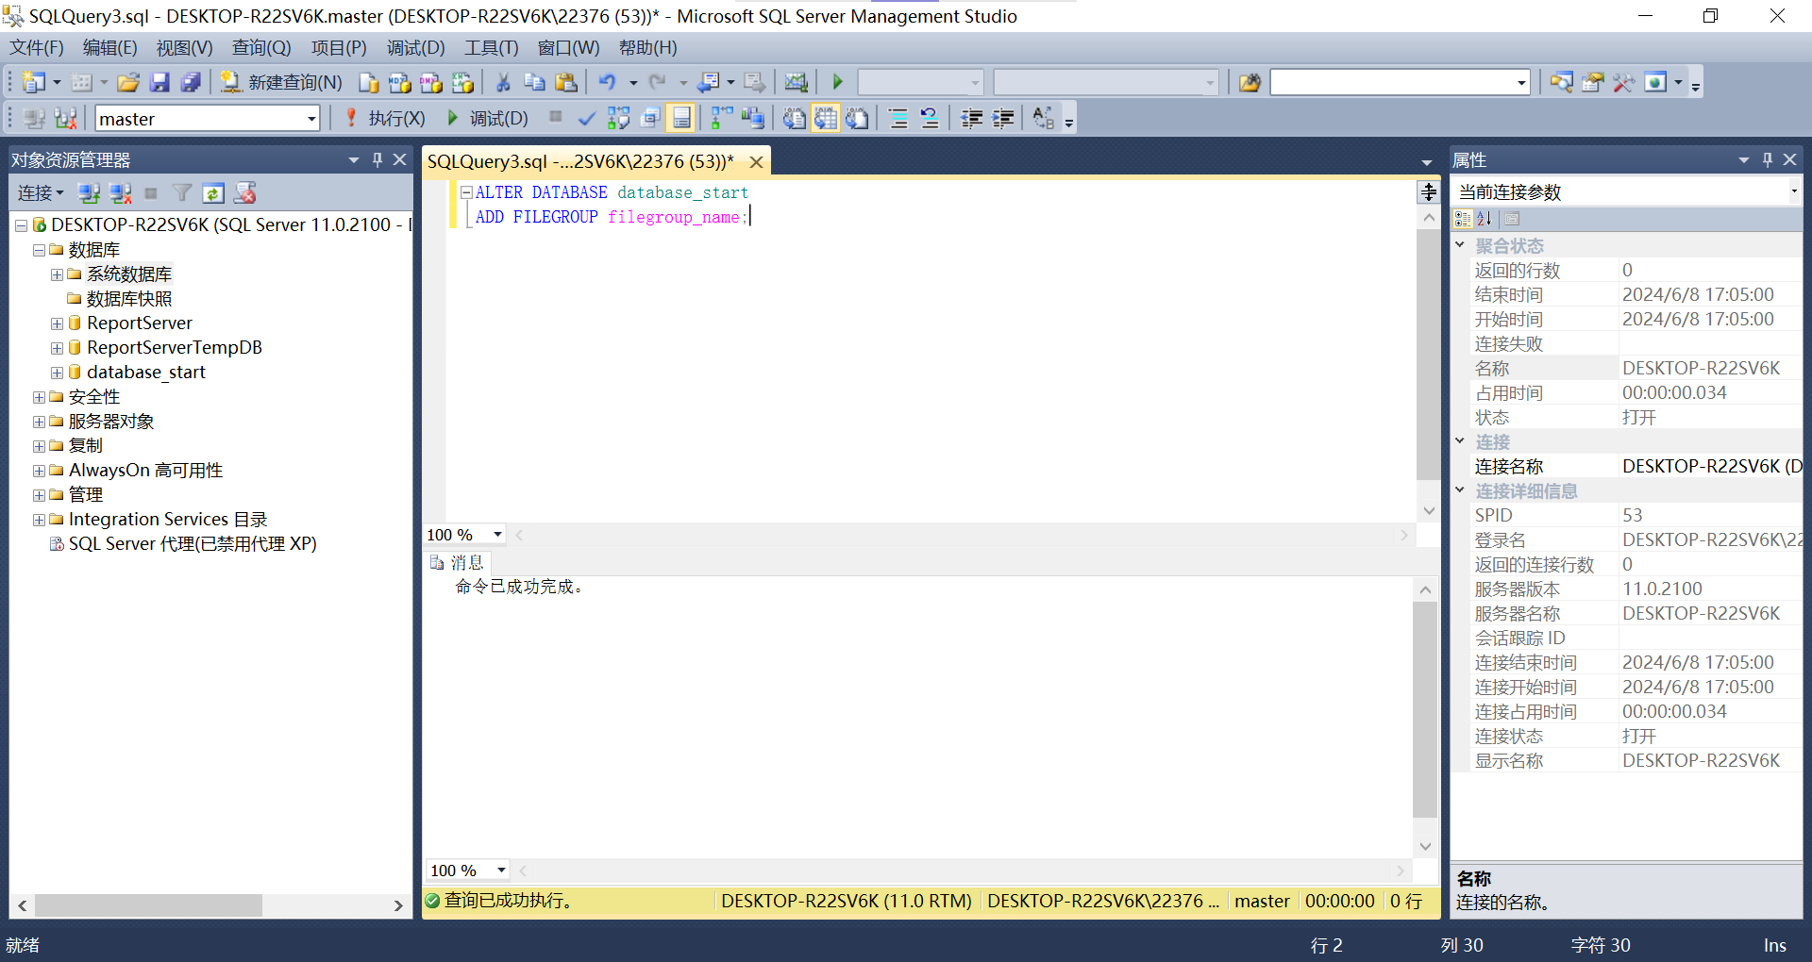
- 修改日志文件的最大值：
使用ALTER DATABASE命令的MODIFY FILE选项来修改日志文件的最大值。将日志文件的最大值设置为50MB：
SQL
ALTER DATABASE database_start
MODIFY FILE
(NAME = database_start_log, MAXSIZE = 50MB);
输出命令已成功完成：
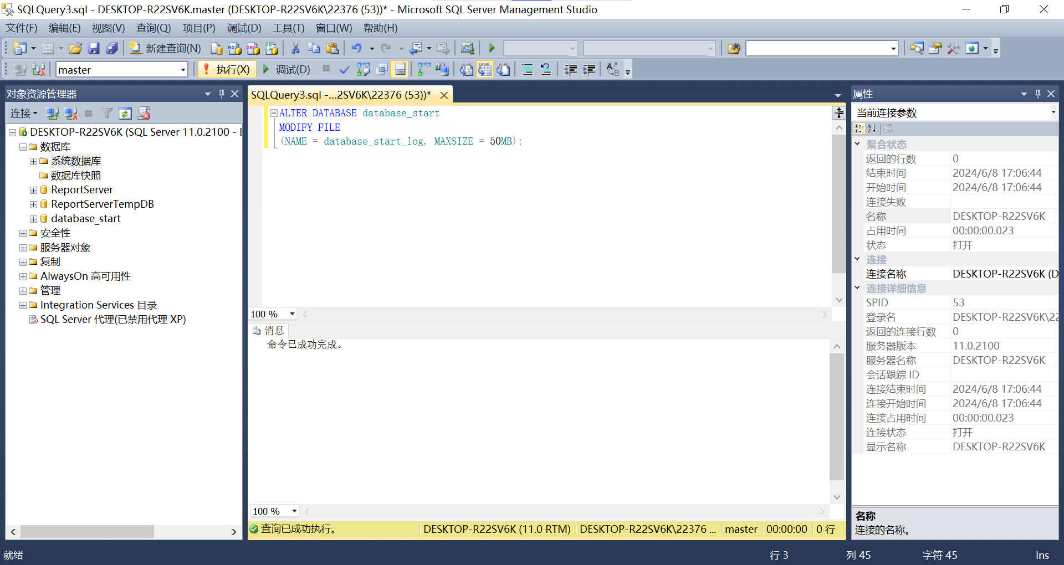
- 查看数据库的属性值：
右键点击数据库，选择“属性”来查看数据库的属性值。在“数据库属性”窗口中，查看和修改各种数据库属性，如文件、文件组、恢复模型、兼容性级别等。
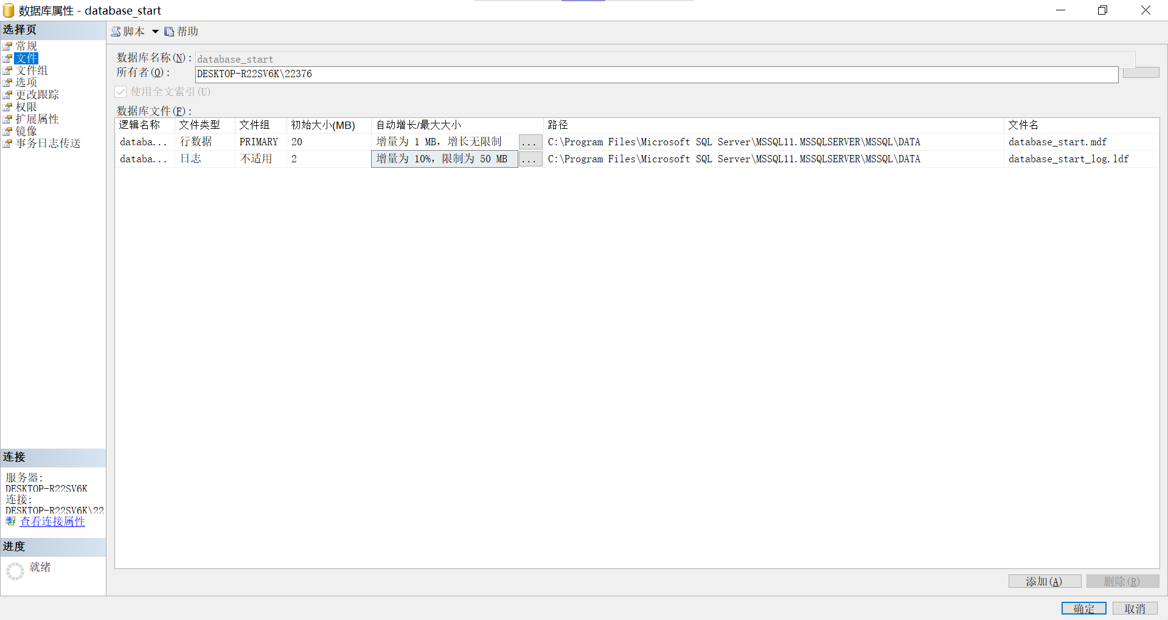
- 使用脚本文件删除数据库：
使用DROP DATABASE命令来删除数据库。删除名为database_start的数据库：
SQL
DROP DATABASE database_start;
输出命令已成功完成：
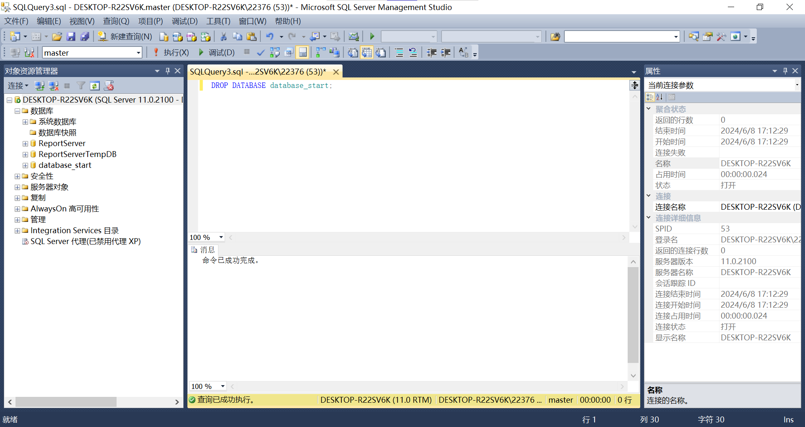
- 使用SQL Server Management Studio删除数据库：
右键点击你想要删除的数据库，然后选择“删除”来删除数据库。在“删除对象”对话框中，选择是否要备份数据库和是否要关闭现有的连接，然后点击“确定”按钮来删除数据库。
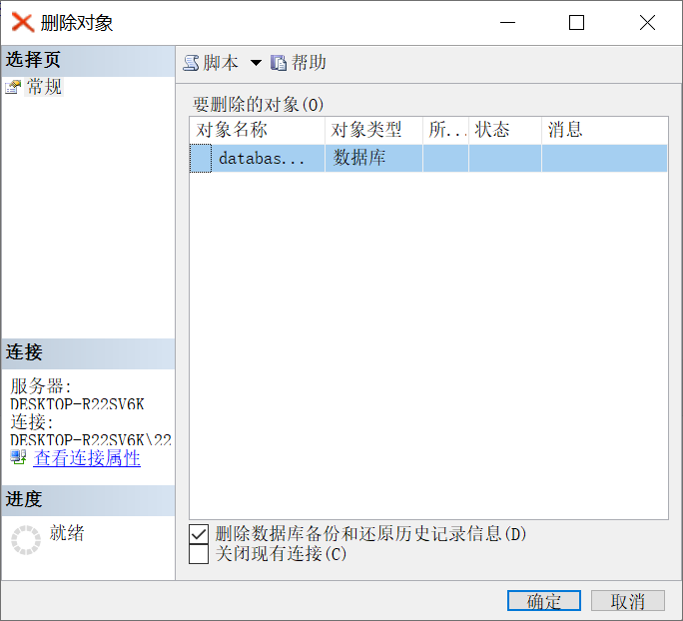

四、实验总结
在本次实验中，我们成功地安装了Microsoft SQL Server 2012，并创建了一个新的数据库。我们还学习了如何调整数据库大小，增加文件组，修改日志文件的最大值，查看数据库的属性值，以及如何删除数据库。在实验过程中，我们遇到了一些问题，例如在创建数据库时需要指定正确的文件路径，以及在删除数据库时需要确保没有任何活动连接。我们通过查阅文档和在线搜索解决了这些问题。通过本次实验，我们更深入地理解了数据库的基本概念，如数据库文件、文件组、日志文件等。我们也了解了如何使用SQL命令和SQL Server Management Studio来管理数据库。对于未来的实验，我建议我们可以进一步探索SQL Server的其他功能，如备份和恢复数据库，优化数据库性能等。此外，我们也可以尝试使用其他数据库管理系统，如MySQL或PostgreSQL，以增强我们的数据库技能。总的来说，这是一个非常有价值的实验，它提供了一个实践操作和理解数据库系统的好机会。

实验三 数据库表/视图的创建与维护实验

一、实验环境
- Windows 10
- SQLServer 2012
- MySQL 8.0.37
- Navicat 17

二、实验步骤

新建数据库
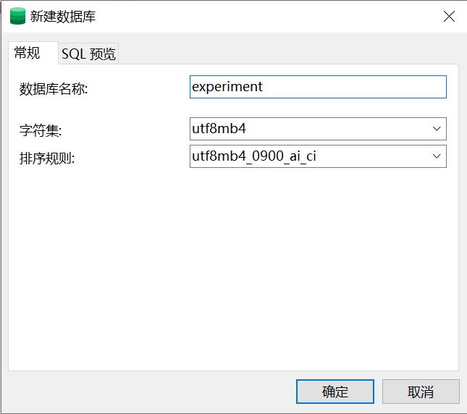

建表与导入
- 小区/基站工参表 tbCell
SQL
DROP TABLE IF EXISTS `tbcell`;
CREATE TABLE `tbcell` (
`CITY` varchar(255) CHARACTER SET utf8mb4 COLLATE utf8mb4_general_ci NULL DEFAULT NULL COMMENT '城市/地区名称',
`SECTOR_ID` varchar(50) CHARACTER SET utf8mb4 COLLATE utf8mb4_general_ci NOT NULL COMMENT '小区 ID',
`SECTOR_NAME` varchar(255) CHARACTER SET utf8mb4 COLLATE utf8mb4_general_ci NOT NULL COMMENT '小区名称',
`ENODEBID` int NOT NULL COMMENT '小区基站 ID，所属基站 eNodeB 的标识',
`ENODEB_NAME` varchar(255) CHARACTER SET utf8mb4 COLLATE utf8mb4_general_ci NOT NULL COMMENT '基站名称',
`EARFCN` int UNSIGNED NOT NULL COMMENT '小区配置的频点编号',
`PCI` int UNSIGNED NULL DEFAULT NULL COMMENT '物理小区标识',
`PSS` int UNSIGNED NULL DEFAULT NULL COMMENT '主同步信号标识',
`SSS` int UNSIGNED NULL DEFAULT NULL COMMENT '辅同步信号标识',
`TAC` int UNSIGNED NULL DEFAULT NULL COMMENT '跟踪区编码',
`VENDOR` varchar(255) CHARACTER SET utf8mb4 COLLATE utf8mb4_general_ci NULL DEFAULT NULL COMMENT '设备厂家',
`LONGITUDE` decimal(10, 6) UNSIGNED NOT NULL COMMENT '小区所属基站的经度',
`LATITUDE` decimal(10, 6) UNSIGNED NOT NULL COMMENT '小区所属基站的纬度',
`STYLE` varchar(255) CHARACTER SET utf8mb4 COLLATE utf8mb4_general_ci NULL DEFAULT NULL COMMENT '基站类型',
`AZIMUTH` int UNSIGNED NOT NULL COMMENT '小区天线方位角',
`HEIGHT` int UNSIGNED NULL DEFAULT NULL COMMENT '小区天线高度',
`ELECTTILT` int UNSIGNED NULL DEFAULT NULL COMMENT '小区天线电下倾角',
`MECHTILT` int NULL DEFAULT NULL COMMENT '小区天线机械下倾角',
`TOTLETILT` int UNSIGNED NOT NULL COMMENT '总下倾角',
PRIMARY KEY (`SECTOR_ID`) USING BTREE
) ENGINE = InnoDB CHARACTER SET = utf8mb4 COLLATE = utf8mb4_general_ci ROW_FORMAT = Dynamic;
SET FOREIGN_KEY_CHECKS = 1;
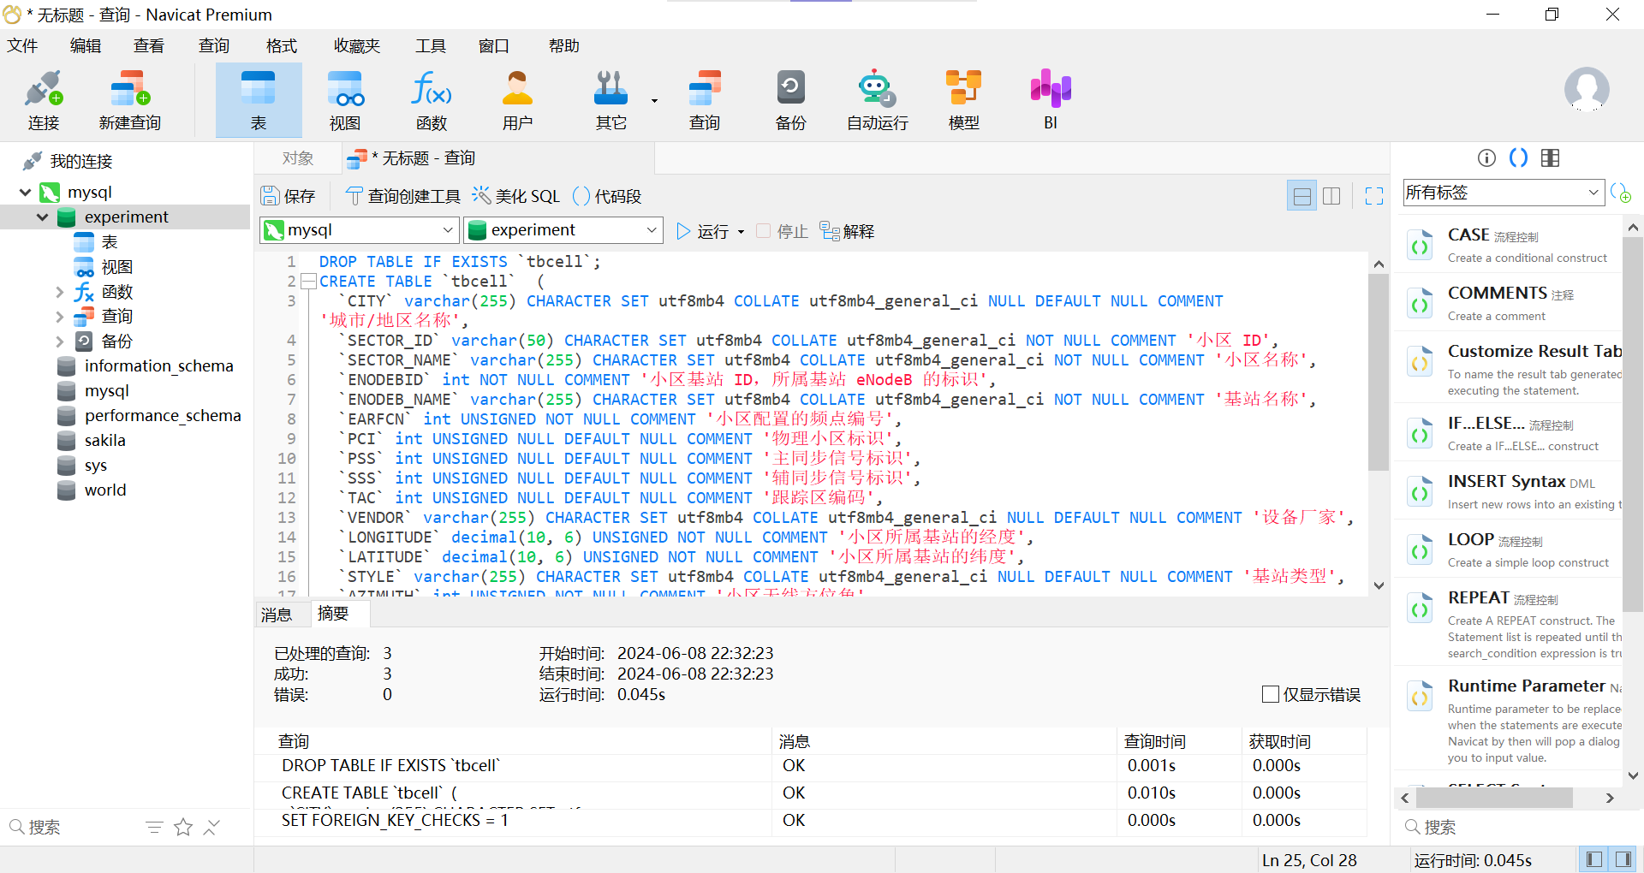
从tbcell.xlsx文件中导入数据：
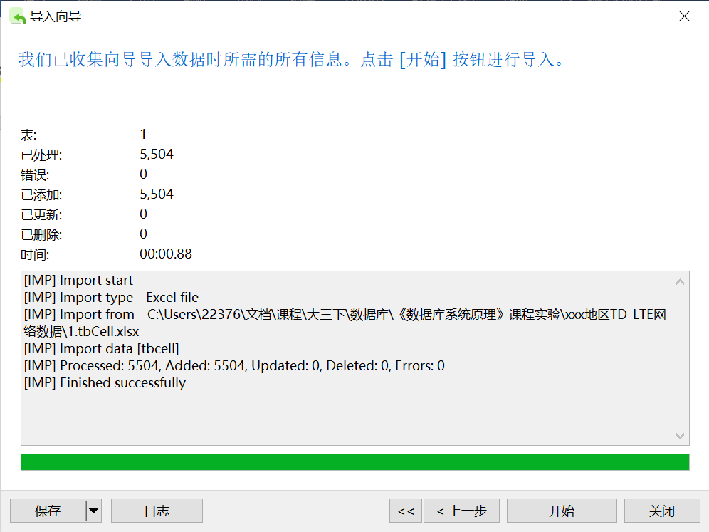
- 小区一阶邻区关系表 tbAdjCell
SQL
DROP TABLE IF EXISTS `tbadjcell`;
CREATE TABLE `tbadjcell` (
`S_SECTOR_ID` varchar(50) CHARACTER SET utf8mb4 COLLATE utf8mb4_general_ci NOT NULL COMMENT '主小区/服务小区 ID',
`N_SECTOR_ID` varchar(50) CHARACTER SET utf8mb4 COLLATE utf8mb4_general_ci NOT NULL COMMENT '邻小区 ID',
`S_EARFCN` int UNSIGNED NULL DEFAULT NULL COMMENT '主小区频点',
`N_EARFCN` int UNSIGNED NULL DEFAULT NULL COMMENT '邻小区频点',
PRIMARY KEY (`S_SECTOR_ID`, `N_SECTOR_ID`) USING BTREE
) ENGINE = InnoDB CHARACTER SET = utf8mb4 COLLATE = utf8mb4_general_ci ROW_FORMAT = Dynamic;
SET FOREIGN_KEY_CHECKS = 1;
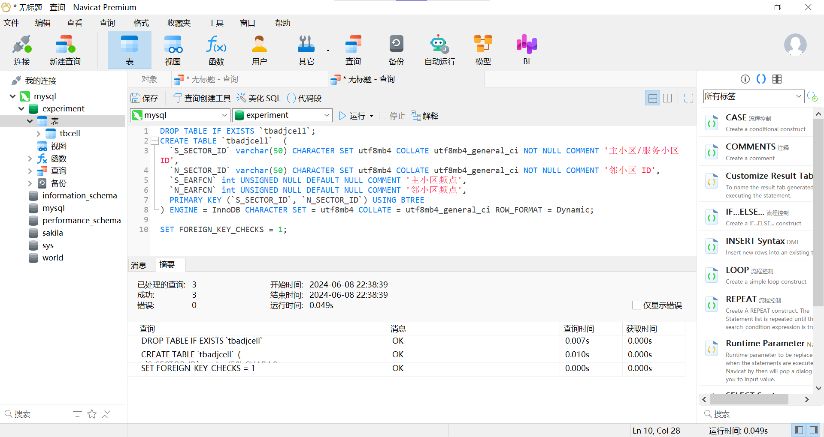
从tbAdjCell.xlsx中导入数据：
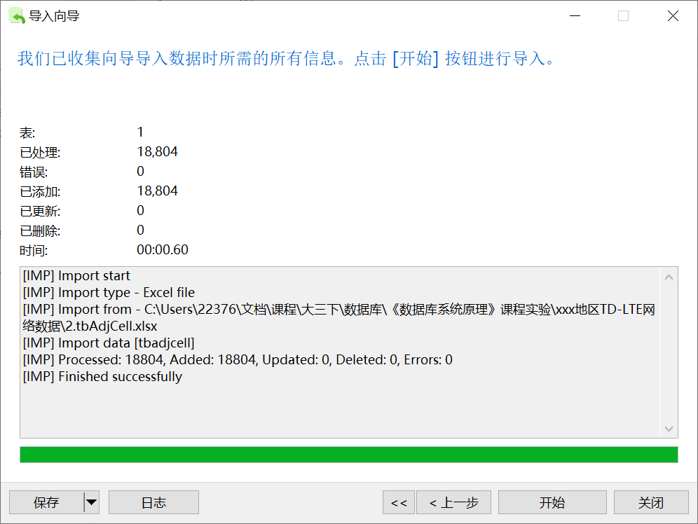
- 二阶（同频）邻区关系表 tbSecAdjCell
SQL
DROP TABLE IF EXISTS `tbsecadjcell`;
CREATE TABLE `tbsecadjcell` (
`S_SECTOR_ID` varchar(50) CHARACTER SET utf8mb4 COLLATE utf8mb4_general_ci NOT NULL COMMENT '主小区/服务小区 ID',
`N_SECTOR_ID` varchar(50) CHARACTER SET utf8mb4 COLLATE utf8mb4_general_ci NOT NULL COMMENT '邻小区 ID',
PRIMARY KEY (`S_SECTOR_ID`, `N_SECTOR_ID`) USING BTREE
) ENGINE = InnoDB CHARACTER SET = utf8mb4 COLLATE = utf8mb4_general_ci ROW_FORMAT = Dynamic;
SET FOREIGN_KEY_CHECKS = 1;
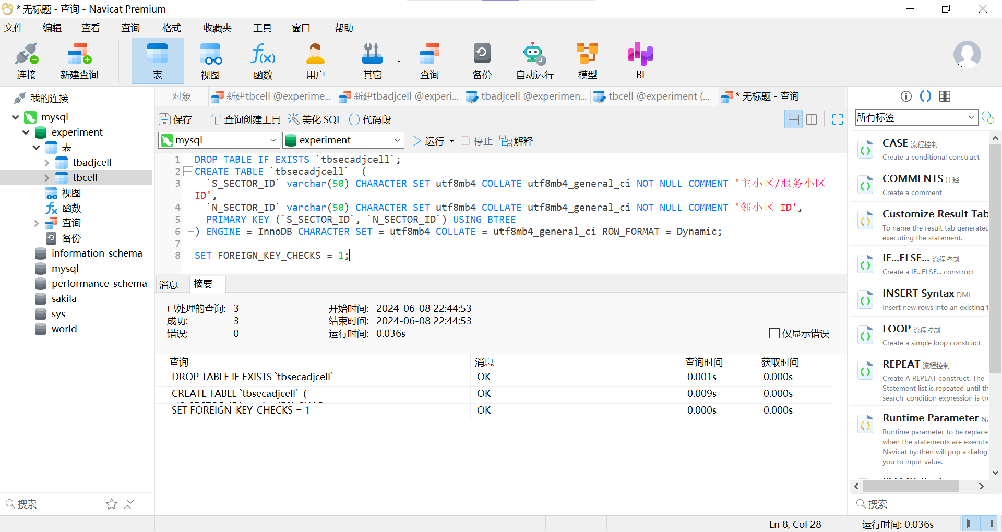
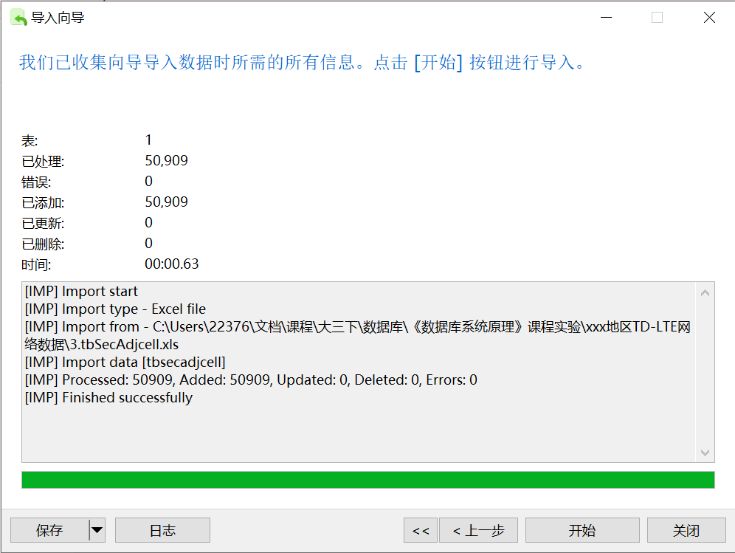
- 优化小区/保护带小区表 tbOptCell
SQL
DROP TABLE IF EXISTS `tboptcell`;
CREATE TABLE `tboptcell` (
`SECTOR_ID` varchar(50) CHARACTER SET utf8mb4 COLLATE utf8mb4_general_ci NOT NULL COMMENT '小区 ID',
`EARFCN` int UNSIGNED NULL DEFAULT NULL COMMENT '频点编号',
`CELL_TYPE` varchar(50) CHARACTER SET utf8mb4 COLLATE utf8mb4_general_ci NULL DEFAULT NULL COMMENT '小区类型',
PRIMARY KEY (`SECTOR_ID`) USING BTREE
) ENGINE = InnoDB CHARACTER SET = utf8mb4 COLLATE = utf8mb4_general_ci COMMENT = '优化小区/保护带小区表' ROW_FORMAT = Dynamic;
SET FOREIGN_KEY_CHECKS = 1;
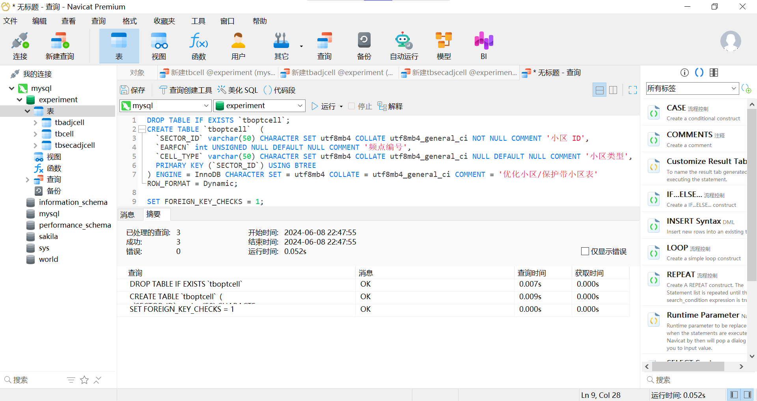
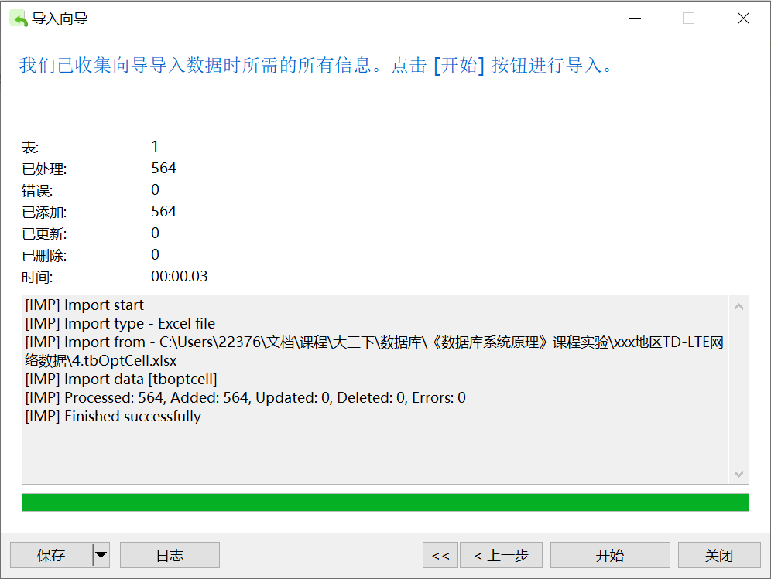
- 小区 PCI 优化调整结果表 tbPCIAssignment
SQL
DROP TABLE IF EXISTS `tbpciassignment`;
CREATE TABLE `tbpciassignment` (
`ASSIGN_ID` smallint UNSIGNED NOT NULL COMMENT '分配方案编号',
`EARFCN` int UNSIGNED NULL DEFAULT NULL COMMENT '小区频点编号',
`SECTOR_ID` varchar(50) CHARACTER SET utf8mb4 COLLATE utf8mb4_general_ci NOT NULL COMMENT '小区 ID',
`SECTOR_NAME` varchar(200) CHARACTER SET utf8mb4 COLLATE utf8mb4_general_ci NULL DEFAULT NULL COMMENT '小区名称',
`ENODEB_ID` int UNSIGNED NULL DEFAULT NULL COMMENT '基站标识',
`PCI` int UNSIGNED NULL DEFAULT NULL COMMENT '优化调整后的本小区 PCI 值',
`PSS` int UNSIGNED NULL DEFAULT NULL COMMENT '小区 PSS',
`SSS` int UNSIGNED NULL DEFAULT NULL COMMENT '小区 SSS',
`LONGITUDE` float(10, 0) UNSIGNED NULL DEFAULT NULL COMMENT '小区经度',
`LATITUDE` float(10, 0) UNSIGNED NULL DEFAULT NULL COMMENT '小区纬度',
`STYLE` varchar(50) CHARACTER SET utf8mb4 COLLATE utf8mb4_general_ci NULL DEFAULT NULL COMMENT '基站类型',
`OPT_DATETIME` datetime NULL DEFAULT NULL COMMENT '优化时间',
PRIMARY KEY (`ASSIGN_ID`, `SECTOR_ID`) USING BTREE
) ENGINE = InnoDB CHARACTER SET = utf8mb4 COLLATE = utf8mb4_general_ci COMMENT = '小区 PCI 优化调整结果表' ROW_FORMAT = Dynamic;
SET FOREIGN_KEY_CHECKS = 1;
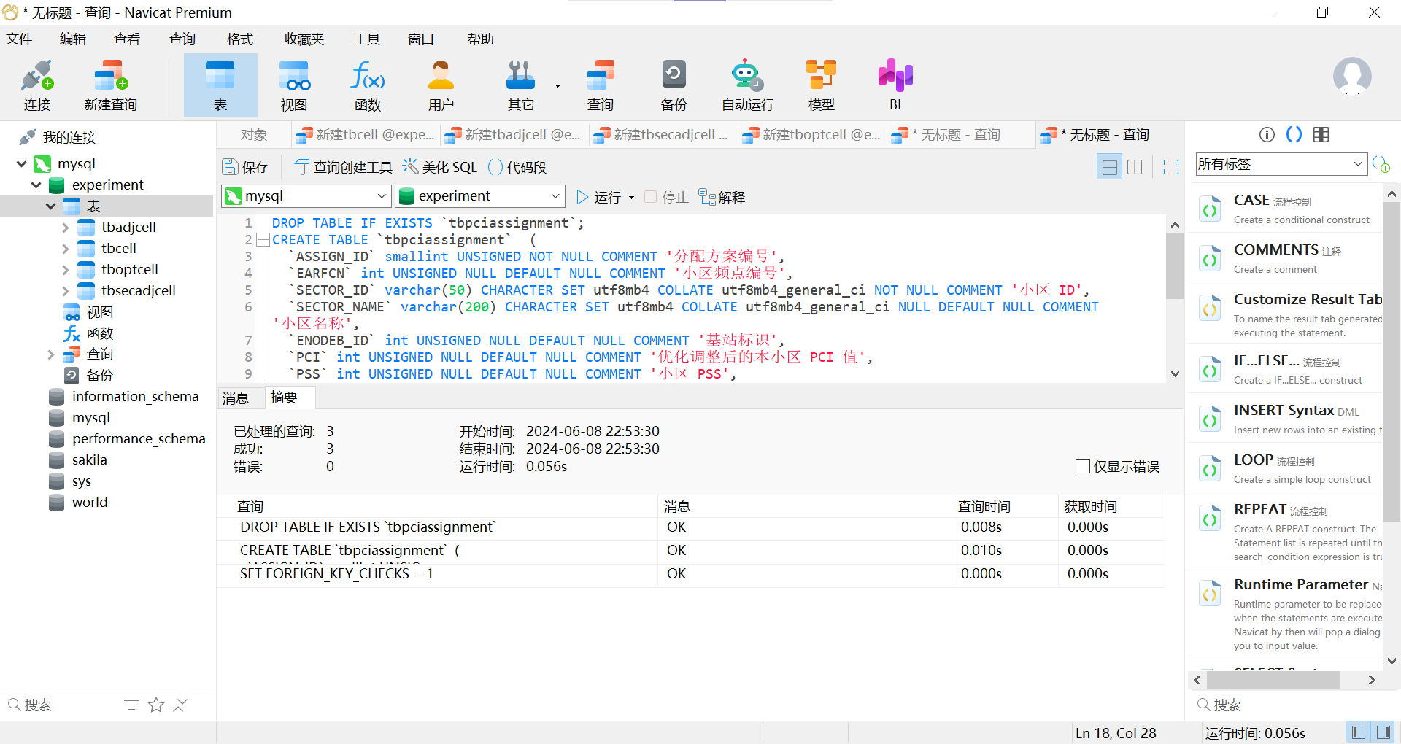
出现报错：
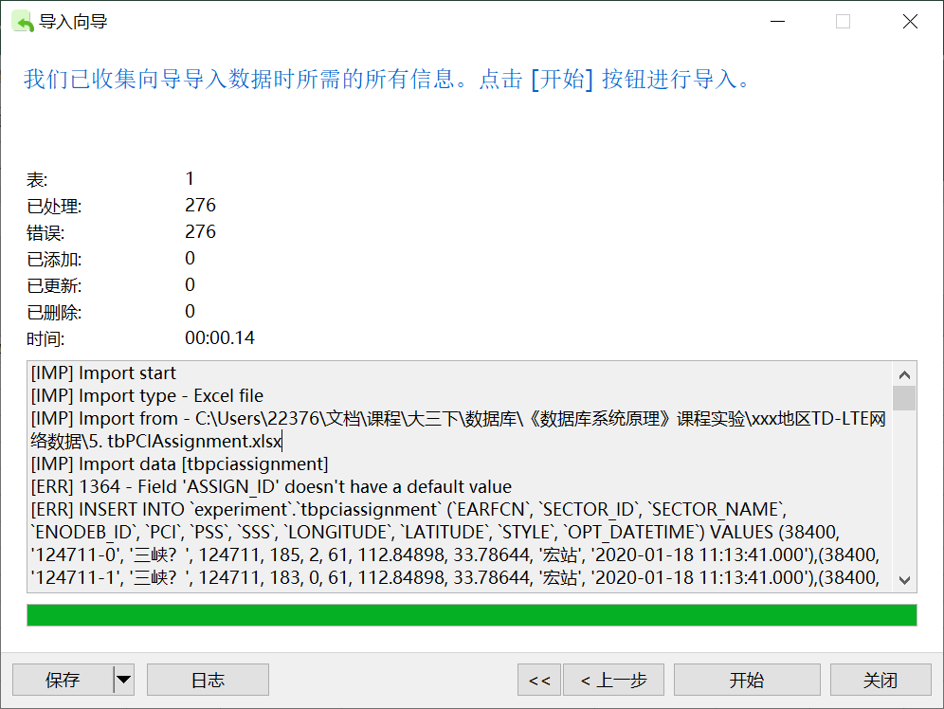
修改5. tbPCIAssignment.xlsx文件，修改(A, 1)元素为ASSIGN_ID并保存，重新导入：
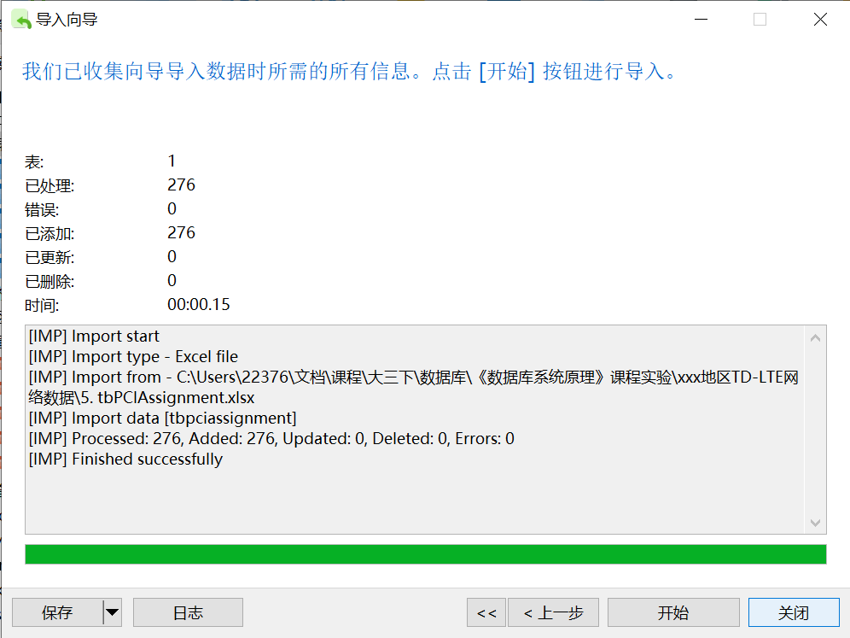
- 路测 ATU 数据表 tbATUData
SQL
DROP TABLE IF EXISTS `tbatudata`;
CREATE TABLE `tbatudata` (
`seq` bigint UNSIGNED NOT NULL,
`FileName` varchar(255) CHARACTER SET utf8mb4 COLLATE utf8mb4_general_ci NOT NULL,
`Time` varchar(255) CHARACTER SET utf8mb4 COLLATE utf8mb4_general_ci NULL DEFAULT NULL,
`Longitude` float(10, 6) UNSIGNED NULL DEFAULT NULL,
`Latitude` float(10, 6) UNSIGNED NULL DEFAULT NULL,
`CellID` varchar(50) CHARACTER SET utf8mb4 COLLATE utf8mb4_general_ci NULL DEFAULT NULL,
`TAC` int UNSIGNED NULL DEFAULT NULL,
`EARFCN` int UNSIGNED NULL DEFAULT NULL,
`PCI` smallint UNSIGNED NULL DEFAULT NULL,
`RSRP` float NULL DEFAULT NULL,
`RS_SINR` float NULL DEFAULT NULL,
`NCell_ID_1` varchar(50) CHARACTER SET utf8mb4 COLLATE utf8mb4_general_ci NULL DEFAULT NULL,
`NCell_EARFCN_1` int NULL DEFAULT NULL,
`NCell_PCI_1` smallint NULL DEFAULT NULL,
`NCell_RSRP_1` float NULL DEFAULT NULL,
`NCell_ID_2` varchar(50) CHARACTER SET utf8mb4 COLLATE utf8mb4_general_ci NULL DEFAULT NULL,
`NCell_EARFCN_2` int NULL DEFAULT NULL,
`NCell_PCI_2` smallint NULL DEFAULT NULL,
`NCell_RSRP_2` float NULL DEFAULT NULL,
`NCell_ID_3` varchar(50) CHARACTER SET utf8mb4 COLLATE utf8mb4_general_ci NULL DEFAULT NULL,
`NCell_EARFCN_3` int NULL DEFAULT NULL,
`NCell_PCI_3` smallint NULL DEFAULT NULL,
`NCell_RSRP_3` float NULL DEFAULT NULL,
`NCell_ID_4` varchar(50) CHARACTER SET utf8mb4 COLLATE utf8mb4_general_ci NULL DEFAULT NULL,
`NCell_EARFCN_4` int NULL DEFAULT NULL,
`NCell_PCI_4` smallint UNSIGNED NULL DEFAULT NULL,
`NCell_RSRP_4` float NULL DEFAULT NULL,
`NCell_ID_5` varchar(50) CHARACTER SET utf8mb4 COLLATE utf8mb4_general_ci NULL DEFAULT NULL,
`NCell_EARFCN_5` int NULL DEFAULT NULL,
`NCell_PCI_5` smallint UNSIGNED NULL DEFAULT NULL,
`NCell_RSRP_5` float NULL DEFAULT NULL,
`NCell_ID_6` varchar(50) CHARACTER SET utf8mb4 COLLATE utf8mb4_general_ci NULL DEFAULT NULL,
`NCell_EARFCN_6` int NULL DEFAULT NULL,
`NCell_PCI_6` smallint UNSIGNED NULL DEFAULT NULL,
`NCell_RSRP_6` float NULL DEFAULT NULL,
PRIMARY KEY (`seq`, `FileName`) USING BTREE
) ENGINE = InnoDB CHARACTER SET = utf8mb4 COLLATE = utf8mb4_general_ci COMMENT = '路测 ATU 数据表' ROW_FORMAT = Dynamic;
SET FOREIGN_KEY_CHECKS = 1;
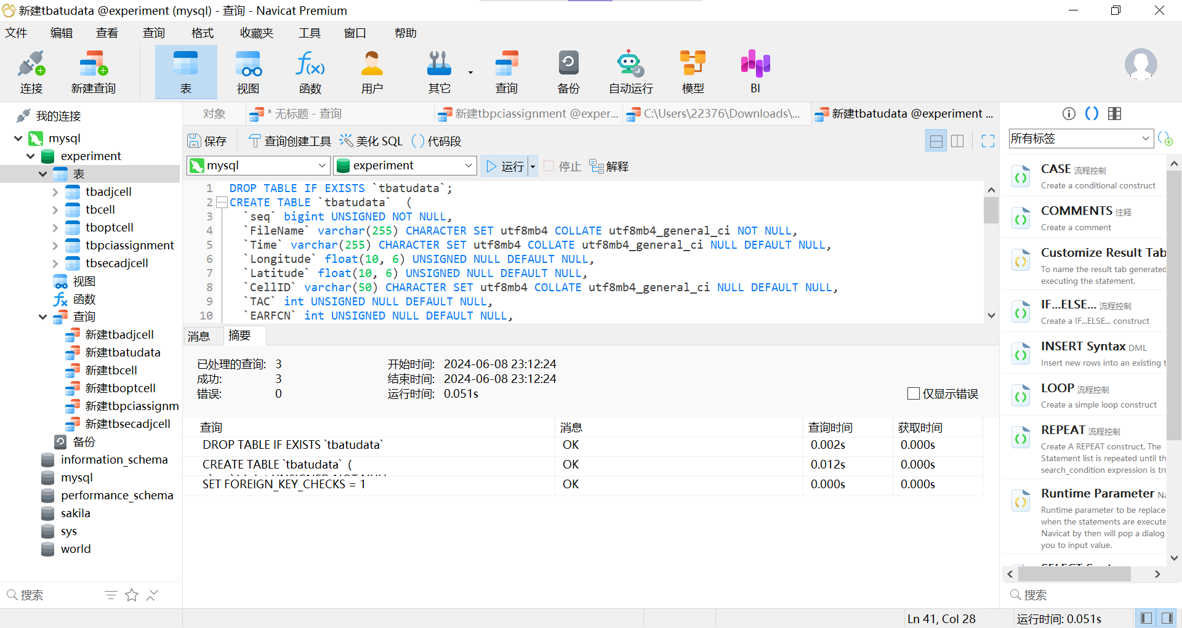
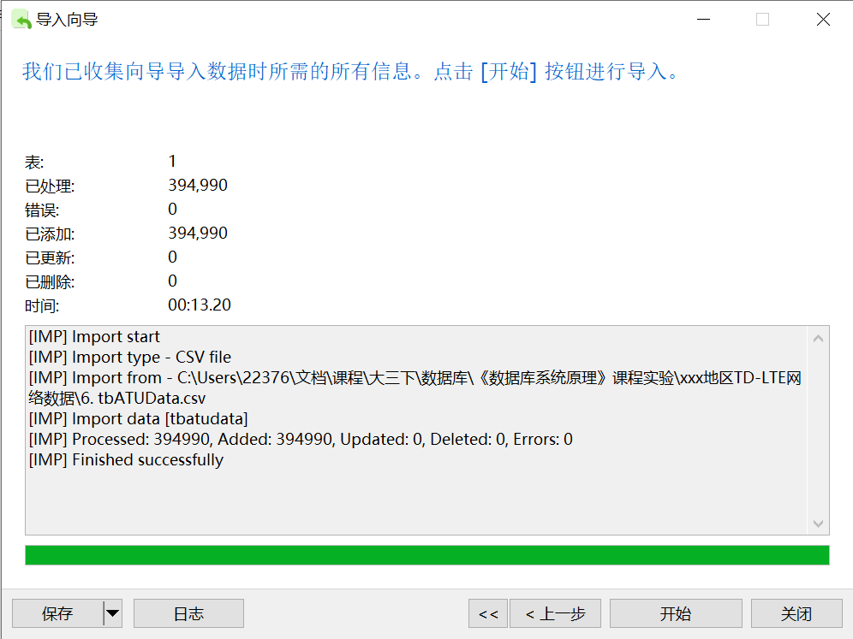
- 路测 ATU C2I 干扰矩阵表 tbATUC2I
SQL
DROP TABLE IF EXISTS `tbatuc2i`;
CREATE TABLE `tbatuc2i` (
`SECTOR_ID` varchar(50) CHARACTER SET utf8mb4 COLLATE utf8mb4_general_ci NOT NULL,
`NCELL_ID` varchar(50) CHARACTER SET utf8mb4 COLLATE utf8mb4_general_ci NOT NULL,
`RATIO_ALL` float UNSIGNED NULL DEFAULT NULL,
`RANK` int UNSIGNED NULL DEFAULT NULL,
`COSITE` tinyint UNSIGNED NULL DEFAULT NULL,
PRIMARY KEY (`SECTOR_ID`, `NCELL_ID`) USING BTREE
) ENGINE = InnoDB CHARACTER SET = utf8mb4 COLLATE = utf8mb4_general_ci COMMENT = '路测 ATU C2I 干扰矩阵表' ROW_FORMAT = Dynamic;
SET FOREIGN_KEY_CHECKS = 1;
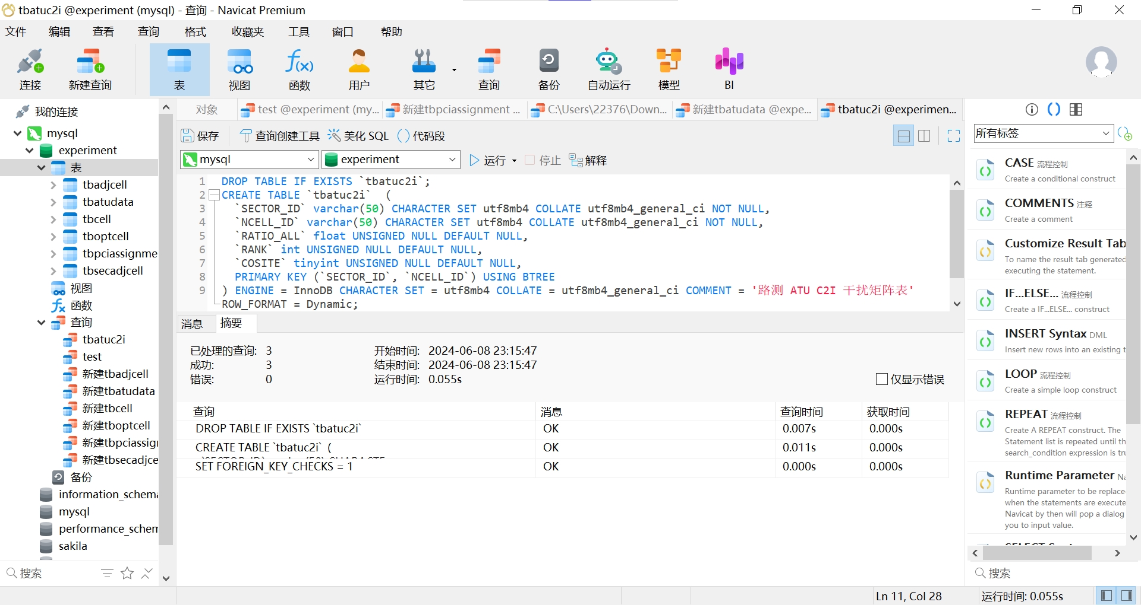
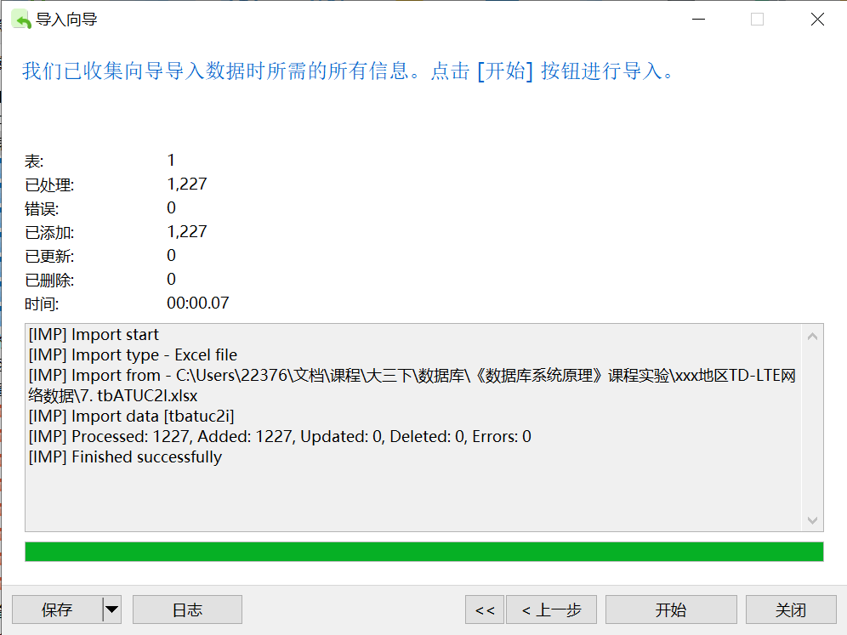
- 路测 ATU 切换统计矩阵 tbATUHandOver
SQL
DROP TABLE IF EXISTS `tbatuhandover`;
CREATE TABLE `tbatuhandover` (
`SSECTOR_ID` varchar(50) CHARACTER SET utf8mb4 COLLATE utf8mb4_general_ci NULL DEFAULT NULL,
`NSECTOR_ID` varchar(50) CHARACTER SET utf8mb4 COLLATE utf8mb4_general_ci NULL DEFAULT NULL,
`HOATT` int UNSIGNED NULL DEFAULT NULL
) ENGINE = InnoDB CHARACTER SET = utf8mb4 COLLATE = utf8mb4_general_ci COMMENT = '路测 ATU 切换统计矩阵' ROW_FORMAT = Dynamic;
SET FOREIGN_KEY_CHECKS = 1;
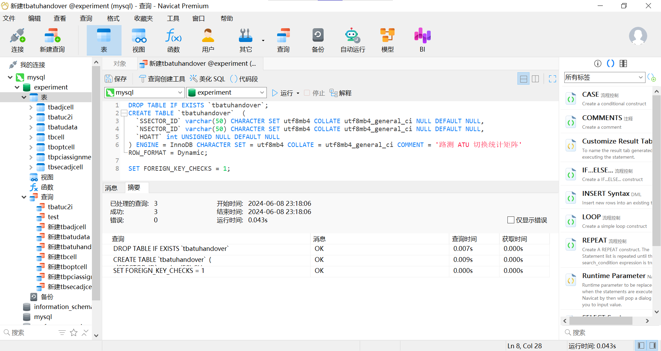
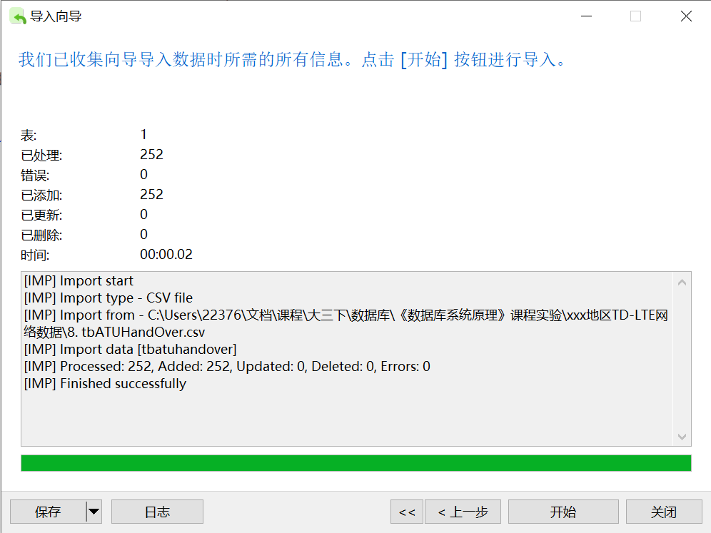
- MRO 测量报告数据表 tbMROData
SQL
DROP TABLE IF EXISTS `tbmrodata`;
CREATE TABLE `tbmrodata` (
`TimeStamp` varchar(30) CHARACTER SET utf8mb4 COLLATE utf8mb4_general_ci NOT NULL COMMENT '测量时间点',
`ServingSector` varchar(50) CHARACTER SET utf8mb4 COLLATE utf8mb4_general_ci NOT NULL COMMENT '服务小区/主小区 ID',
`InterferingSector` varchar(50) CHARACTER SET utf8mb4 COLLATE utf8mb4_general_ci NOT NULL COMMENT '干扰小区 ID',
`LteScRSRP` float UNSIGNED NULL DEFAULT NULL COMMENT '服务小区参考信号接收功率 RSRP',
`LteNcRSRP` float UNSIGNED NULL DEFAULT NULL COMMENT '干扰小区参考信号接收功率 RSRP',
`LteNcEarfcn` int UNSIGNED NULL DEFAULT NULL COMMENT '干扰小区频点',
`LteNcPci` smallint UNSIGNED NULL DEFAULT NULL COMMENT '干扰小区 PCI',
PRIMARY KEY (`TimeStamp`, `ServingSector`, `InterferingSector`) USING BTREE,
INDEX `timeindex`(`TimeStamp`) USING BTREE
) ENGINE = InnoDB CHARACTER SET = utf8mb4 COLLATE = utf8mb4_general_ci COMMENT = 'MRO 测量报告数据表' ROW_FORMAT = Dynamic;
SET FOREIGN_KEY_CHECKS = 1;
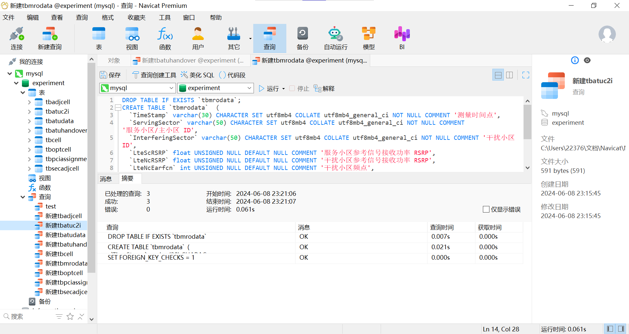
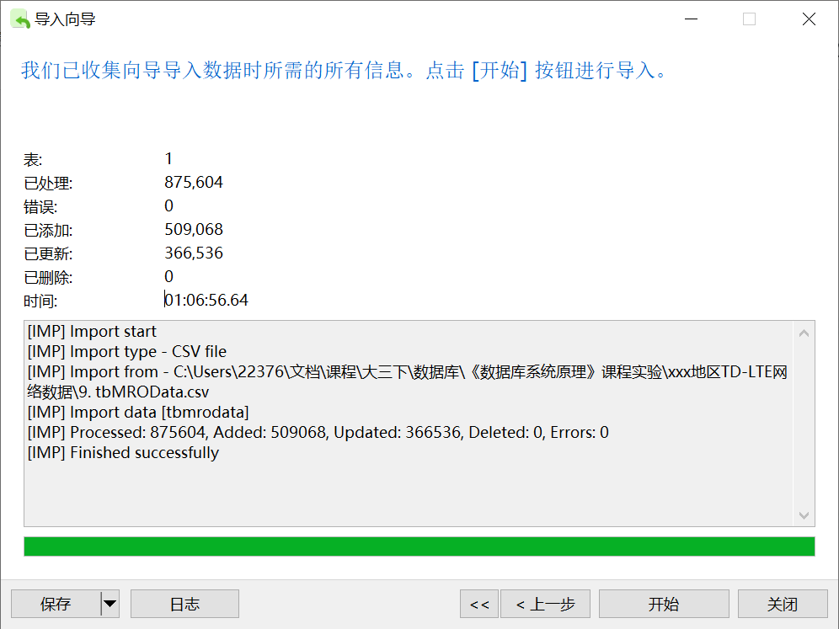
- 基于 MR 测量报告的干扰分析表 tbC2I
SQL
DROP TABLE IF EXISTS `tbc2i`;
CREATE TABLE `tbc2i` (
`CITY` varchar(255) CHARACTER SET utf8mb4 COLLATE utf8mb4_general_ci NULL DEFAULT NULL COMMENT '城市名称',
`SCELL` varchar(255) CHARACTER SET utf8mb4 COLLATE utf8mb4_general_ci NOT NULL COMMENT '主小区 ID',
`NCELL` varchar(255) CHARACTER SET utf8mb4 COLLATE utf8mb4_general_ci NOT NULL COMMENT '邻小区 ID',
`PrC2I9` float NULL DEFAULT NULL COMMENT '邻小区对主小区的 C2I 干扰概率',
`C2I_Mean` float NULL DEFAULT NULL COMMENT 'C2I 干扰的均值',
`Std` float NULL DEFAULT NULL COMMENT 'C2I 干扰的标准差',
`SampleCount` float NULL DEFAULT NULL COMMENT '邻区 NCELL 出现次数',
`WeightedC2I` float NULL DEFAULT NULL COMMENT '加权 C2I 干扰',
PRIMARY KEY (`SCELL`, `NCELL`) USING BTREE
) ENGINE = InnoDB CHARACTER SET = utf8mb4 COLLATE = utf8mb4_general_ci COMMENT = '基于 MR 测量报告的干扰分析表' ROW_FORMAT = Dynamic;
SET FOREIGN_KEY_CHECKS = 1;
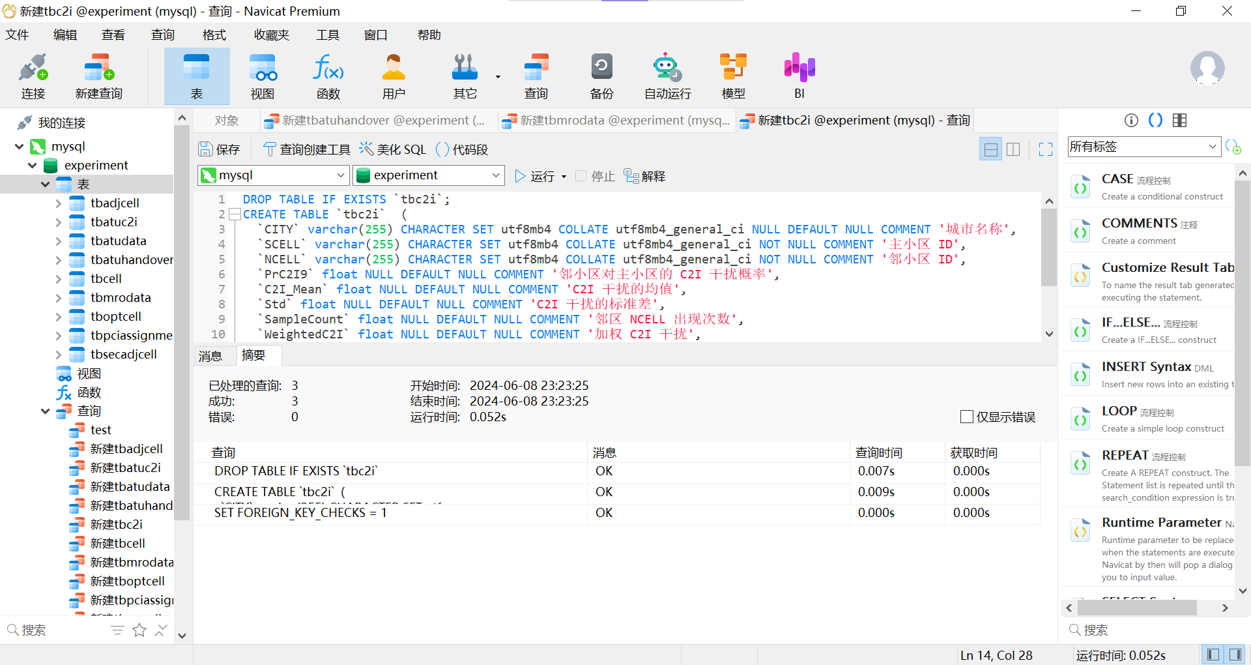
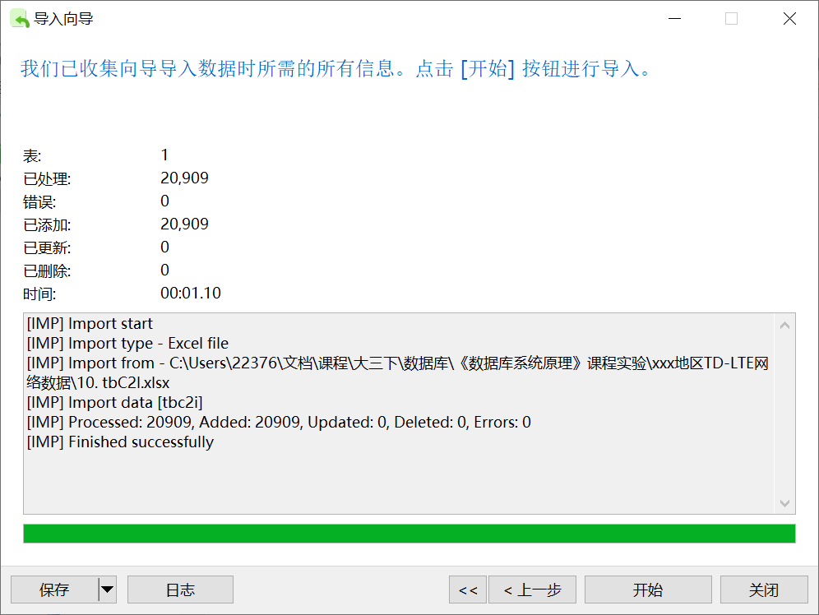
- 小区切换统计性能表 tbHandOver
SQL
DROP TABLE IF EXISTS `tbhandover`;
CREATE TABLE `tbhandover` (
`CITY` varchar(255) CHARACTER SET utf8mb4 COLLATE utf8mb4_general_ci NULL DEFAULT NULL COMMENT '城市名称',
`SCELL` varchar(50) CHARACTER SET utf8mb4 COLLATE utf8mb4_general_ci NOT NULL COMMENT '切换源小区 ID',
`NCELL` varchar(50) CHARACTER SET utf8mb4 COLLATE utf8mb4_general_ci NOT NULL COMMENT '切换目标小区 ID',
`HOATT` int UNSIGNED NULL DEFAULT NULL COMMENT '切换尝试次数',
`HOSUCC` int UNSIGNED NULL DEFAULT NULL COMMENT '切换成功次数',
`HOSUCCRATE` float UNSIGNED NULL DEFAULT NULL COMMENT '切换成功率',
PRIMARY KEY (`SCELL`, `NCELL`) USING BTREE
) ENGINE = InnoDB CHARACTER SET = utf8mb4 COLLATE = utf8mb4_general_ci COMMENT = '小区切换统计性能表' ROW_FORMAT = Dynamic;
SET FOREIGN_KEY_CHECKS = 1;
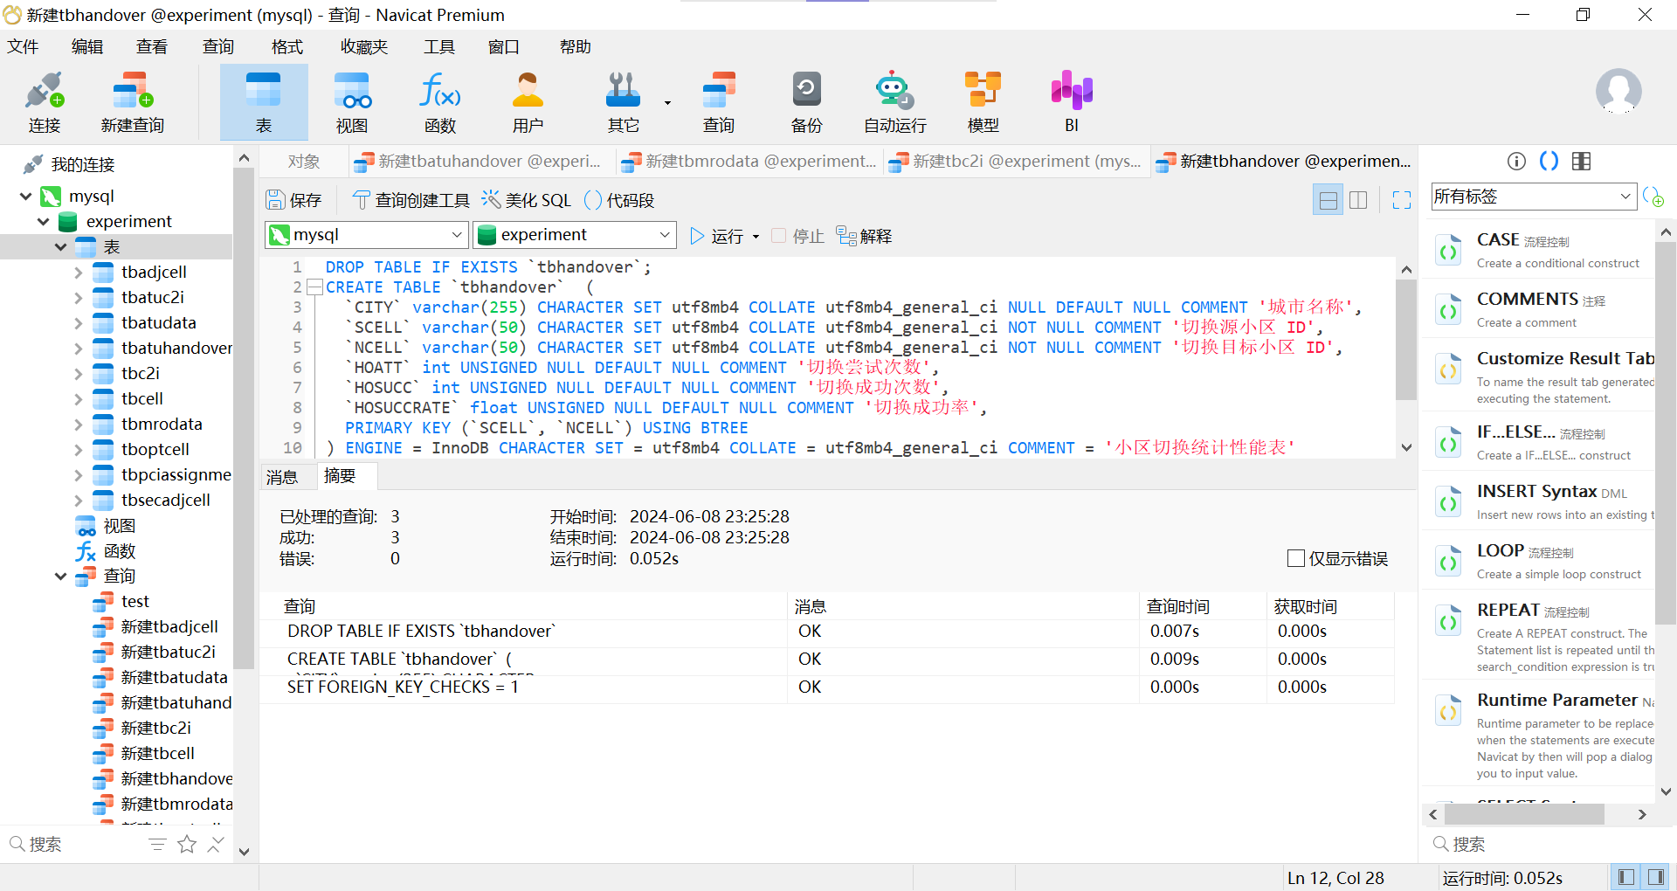
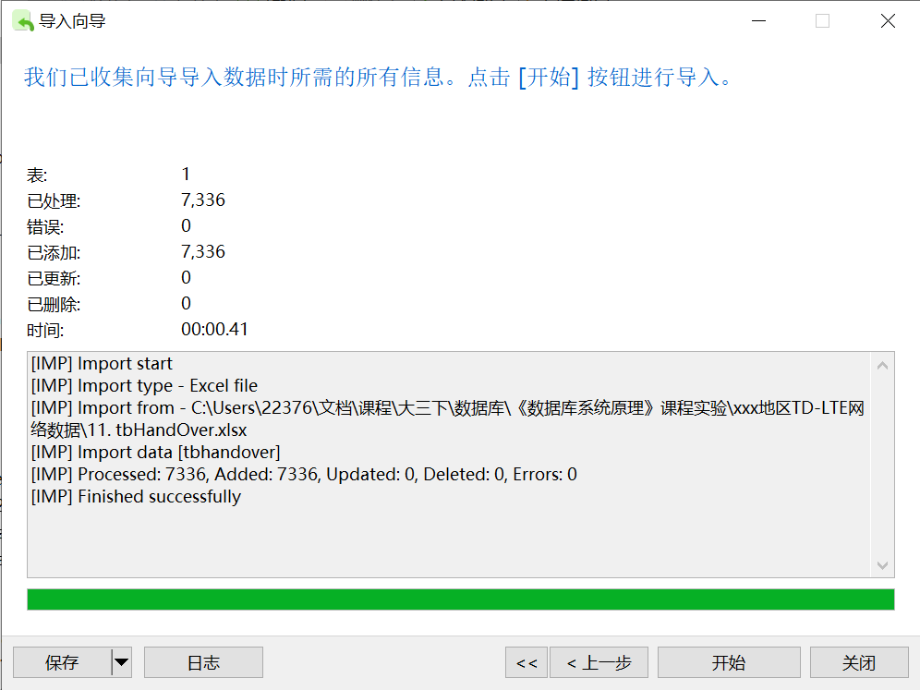
- tbCell_traffic——57 个小区 2019-2020 年一年的小时级话务数据
SQL
DROP TABLE IF EXISTS `tbcell_traffic`;
CREATE TABLE `tbcell_traffic` (
`Date` varchar(255) CHARACTER SET utf8mb4 COLLATE utf8mb4_general_ci NOT NULL COMMENT '统计日期',
`Hour` smallint UNSIGNED NOT NULL COMMENT '统计时间',
`Sector_ID` varchar(255) CHARACTER SET utf8mb4 COLLATE utf8mb4_general_ci NOT NULL COMMENT '小区标识',
`Traffic` float UNSIGNED NULL DEFAULT NULL COMMENT '小区话务量',
PRIMARY KEY (`Date`, `Hour`, `Sector_ID`) USING BTREE
) ENGINE = InnoDB CHARACTER SET = utf8mb4 COLLATE = utf8mb4_general_ci COMMENT = '57 个小区 2019-2020 年一年的小时级话务数据' ROW_FORMAT = Dynamic;
SET FOREIGN_KEY_CHECKS = 1;
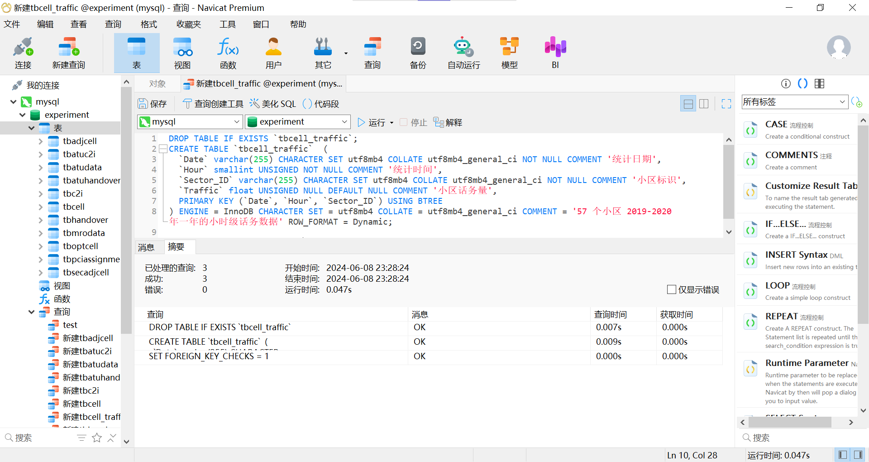
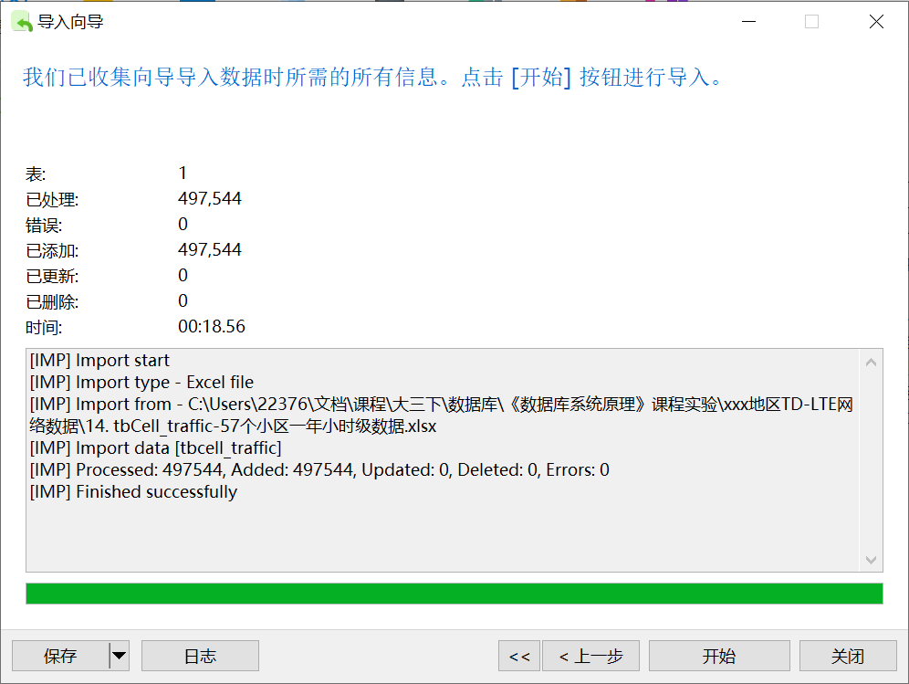

MySQL导入SQL Server
在Navicat中选择导航栏中的工具，再选择数据传输功能。
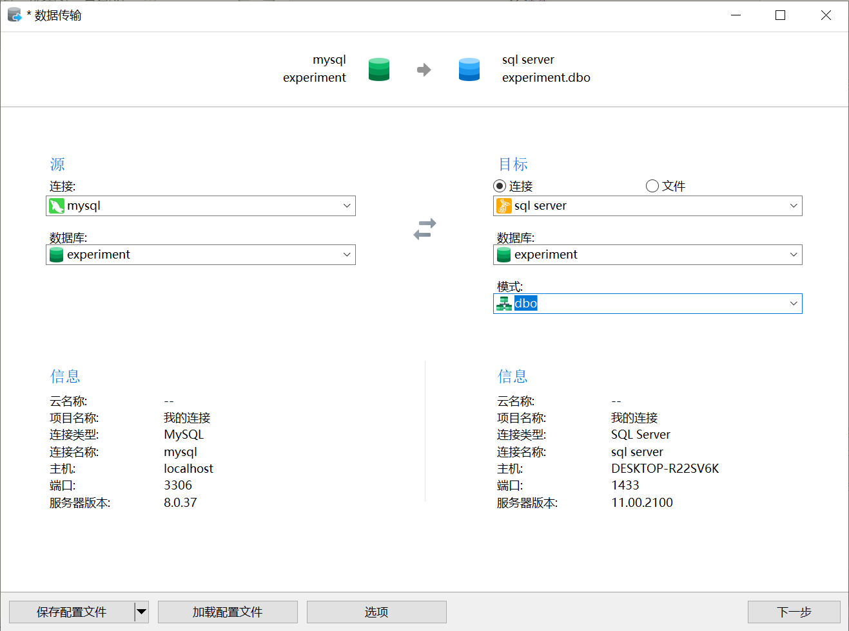
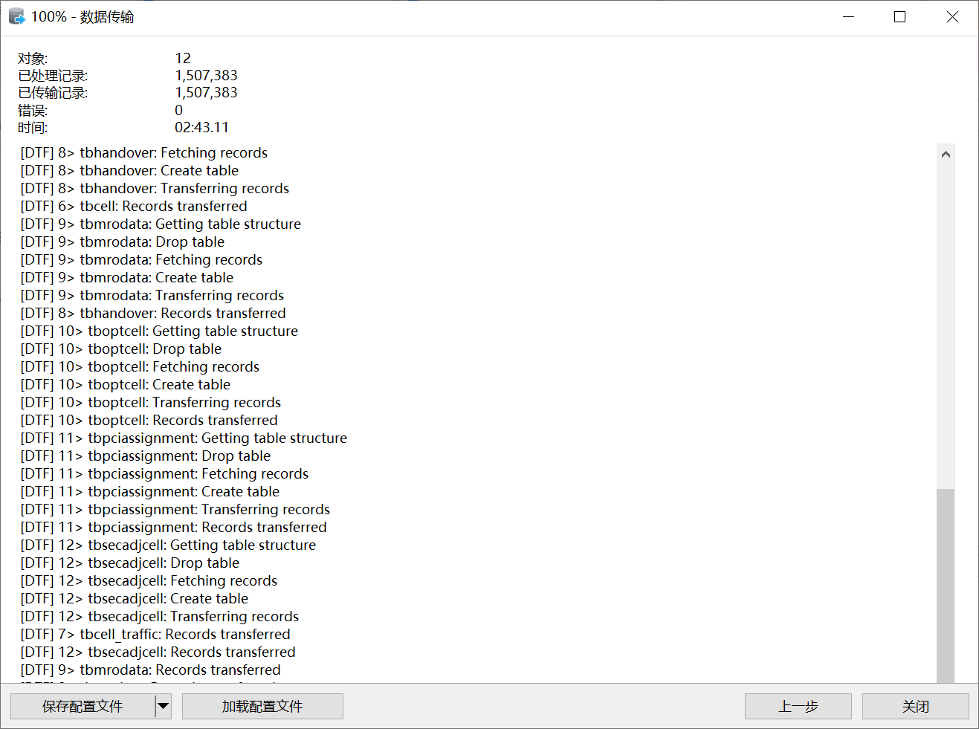

三、遇到的问题
- 在导入tbatudata表时出现错误，发现RS_SINR这一列为空：
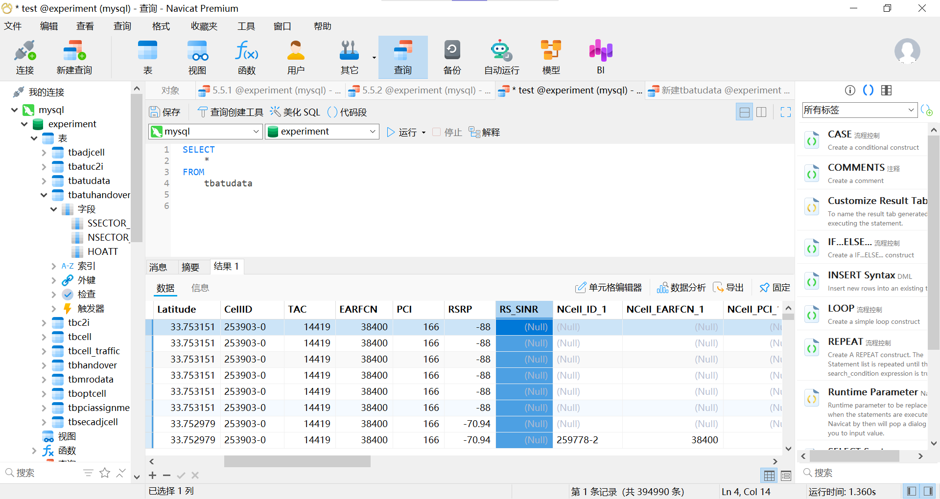
解决方法：查看6. tbATUData.csv文件，发现(K, 1)元素为RS SINR，少了一个下划线，修改该元素为RS_SINR并保存，重新导入该表，导入模式选择重新导入：
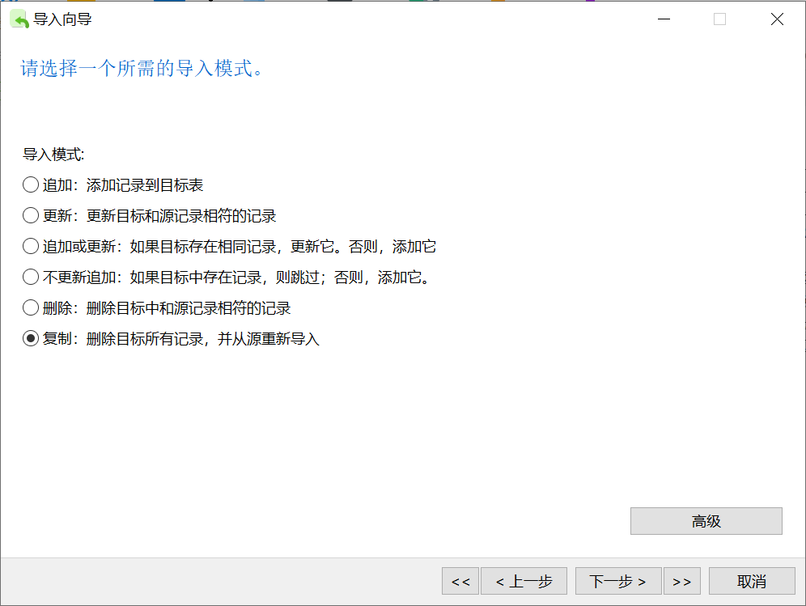
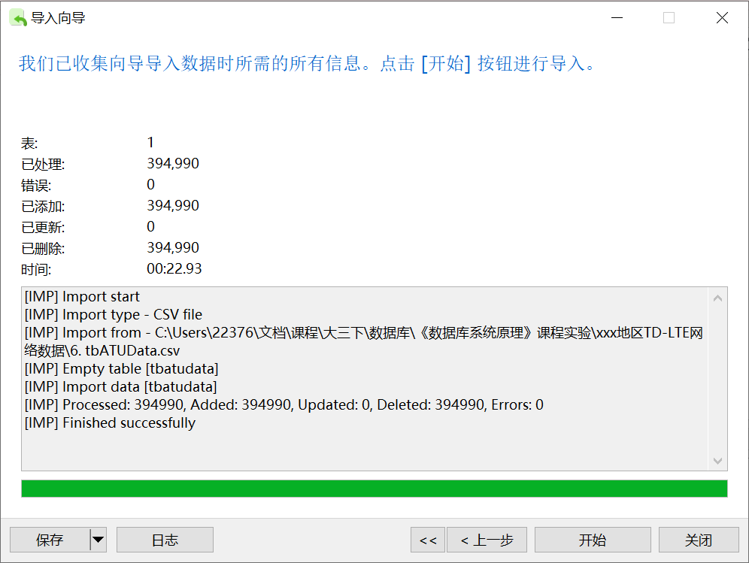
再次执行查询语句，结果已正确插入：
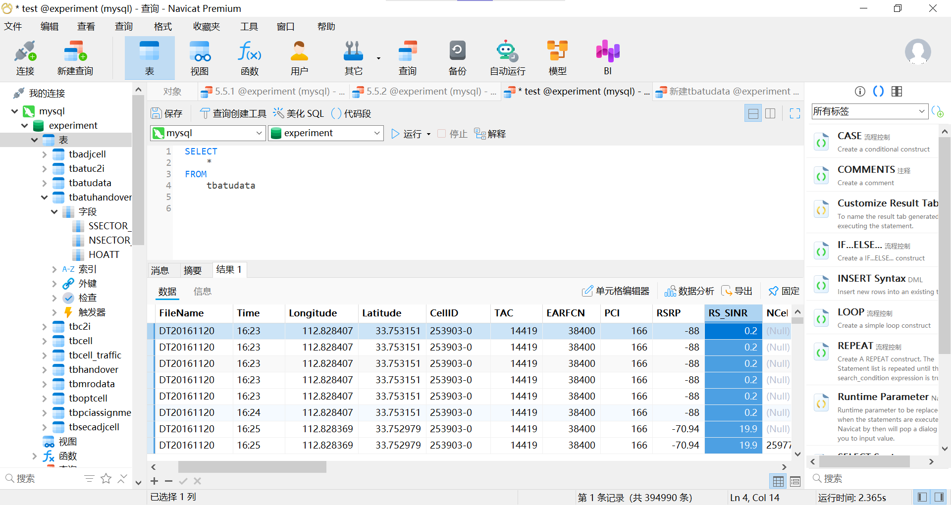
- 在导入tbmrodata表时出现错误：
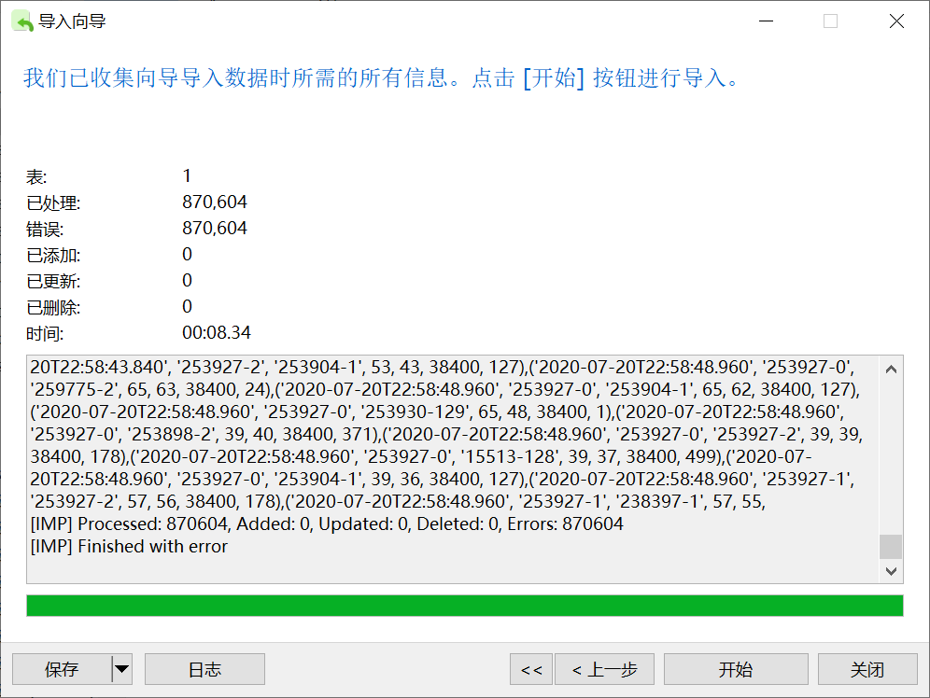
报错信息如下：
Shell
[IMP] Import start
[IMP] Import type - CSV file
[IMP] Import from - C:\Users\22376\文档\课程\大三下\数据库\《数据库系统原理》课程实验\xxx地区TD-LTE网络数据\9. tbMROData.csv
[IMP] Import data [tbmrodata]
[ERR] 1062 - Duplicate entry '2020-07-19T10:00:03.840-5641-129-253893-0' for key 'tbmrodata.PRIMARY'
报错原因：数据中有一行和多行的主键在表中已经存在，这违背了主键唯一性，修改导入选项。如果遇到已经存在的主键，则将其更新，重新导入该表：
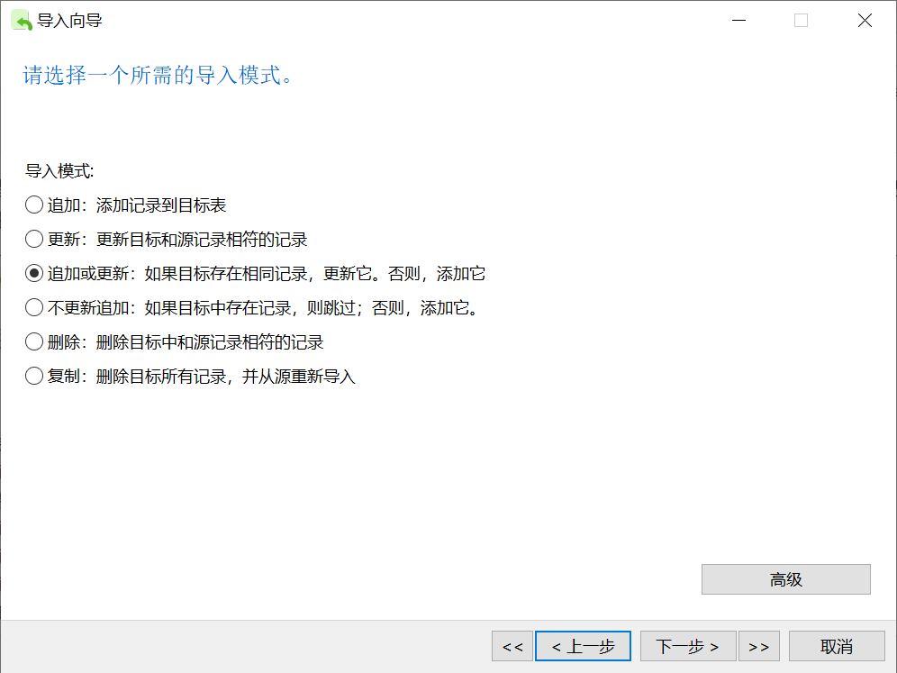

四、实验总结
在这次实验中，我通过实际操作数据库，体验了建表、数据导入以及设置限制条件的过程。在实验过程中，我遇到了一些问题，例如属性名不匹配导致的导入失败，主键设置不正确导致的函数依赖问题，以及用户名和密码的登录问题。通过反复检查和熟悉软件，我成功地解决了这些问题。这次实验让我深刻体验到了数据库建表的过程，以及在遇到问题时如何寻找解决方法。总的来说，这次实验提供了一个实践操作数据库的好机会，让我们对数据库有了更深入的理解。我们期待进行更多的实验，以进一步提高我们的数据库技能。

实验四 数据查询与修改实验

一、实验目的
对实验三中建立的GSM数据库关系表和视图进行各种类型的查询操作和修改操作，加深对SQL语言中DML的了解，掌握相关查询语句和数据修改语句的使用方法。

二、实验环境
- Windows 10
- MySQL 8.0.37
- Navicat 17

三、实验内容
- 简单的查询操作，包括单表的查询、选择条件、结果排序等的练习；
- 复杂的查询操作，包括等值连接、自然连接等；
- 统计查询操作，包括带有分组、集函数的查询操作；
- 嵌套查询操作，包括带有in、exists、not exists、集合操作的嵌套查询；
- 练习对关系表的其他操作如插入、删除、更新；
- 练习视图查询、视图修改等视图操作。

四、实验步骤

1. Basic structure of SQL Queries
- Query on a A Single Relation --- The select, where Clause
根据路测 ATU 数据表，使用 distinct 语句列出服务小区频点为 38400 的所有去重后的服务小区 ID。
SQL
SELECT DISTINCT CellID
FROM tbatudata
WHERE EARFCN = 38400;
查询结果：
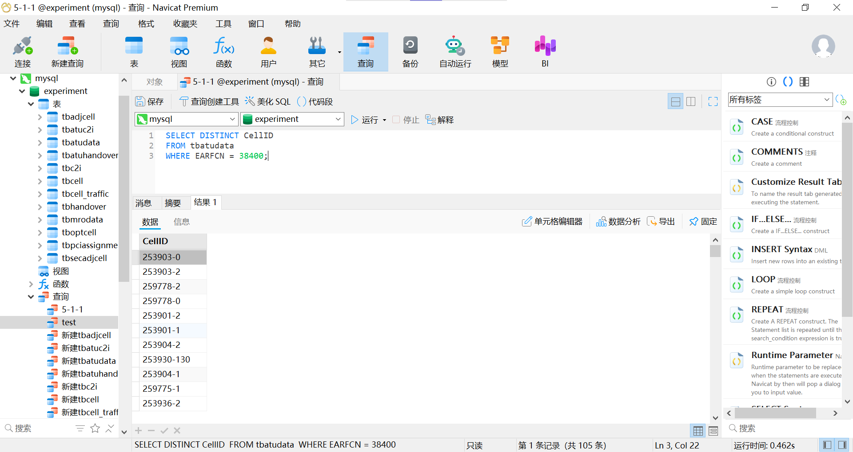
- Query on multiple relations --- The from Clause
根据路测 ATU C2I 干扰矩阵表和路测 ATU 切换统计矩阵表，查询主小区 ID 为“238397-1”的 小区的同站干扰小区 ID 和切换目标小区 ID。
SQL
SELECT
SECTOR_ID,
NCELL_ID,
NSECTOR_ID
FROM
tbatuc2i,
tbatuhandover
WHERE
tbatuc2i.SECTOR_ID = tbatuhandover.SSECTOR_ID
AND SECTOR_ID = '238397-1'
查询结果：
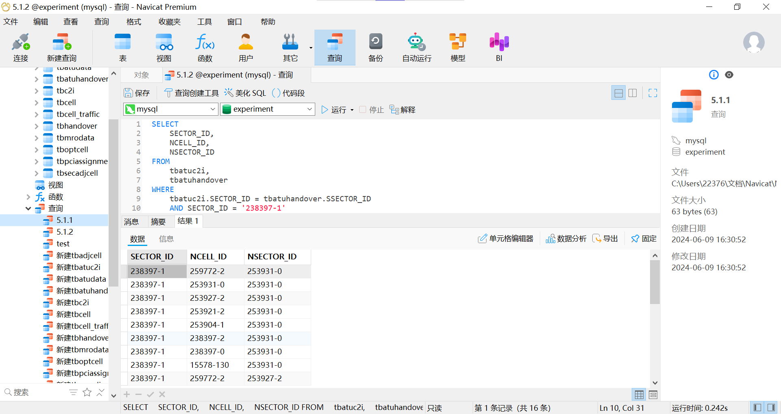
- natural join
使用 nature join 语句重写 2. 中的查询。
SQL
SELECT
SECTOR_ID,
NCELL_ID,
NSECTOR_ID
FROM
tbatuc2i NATURAL JOIN tbatuhandover
WHERE
SECTOR_ID = '238397-1'
查询结果：
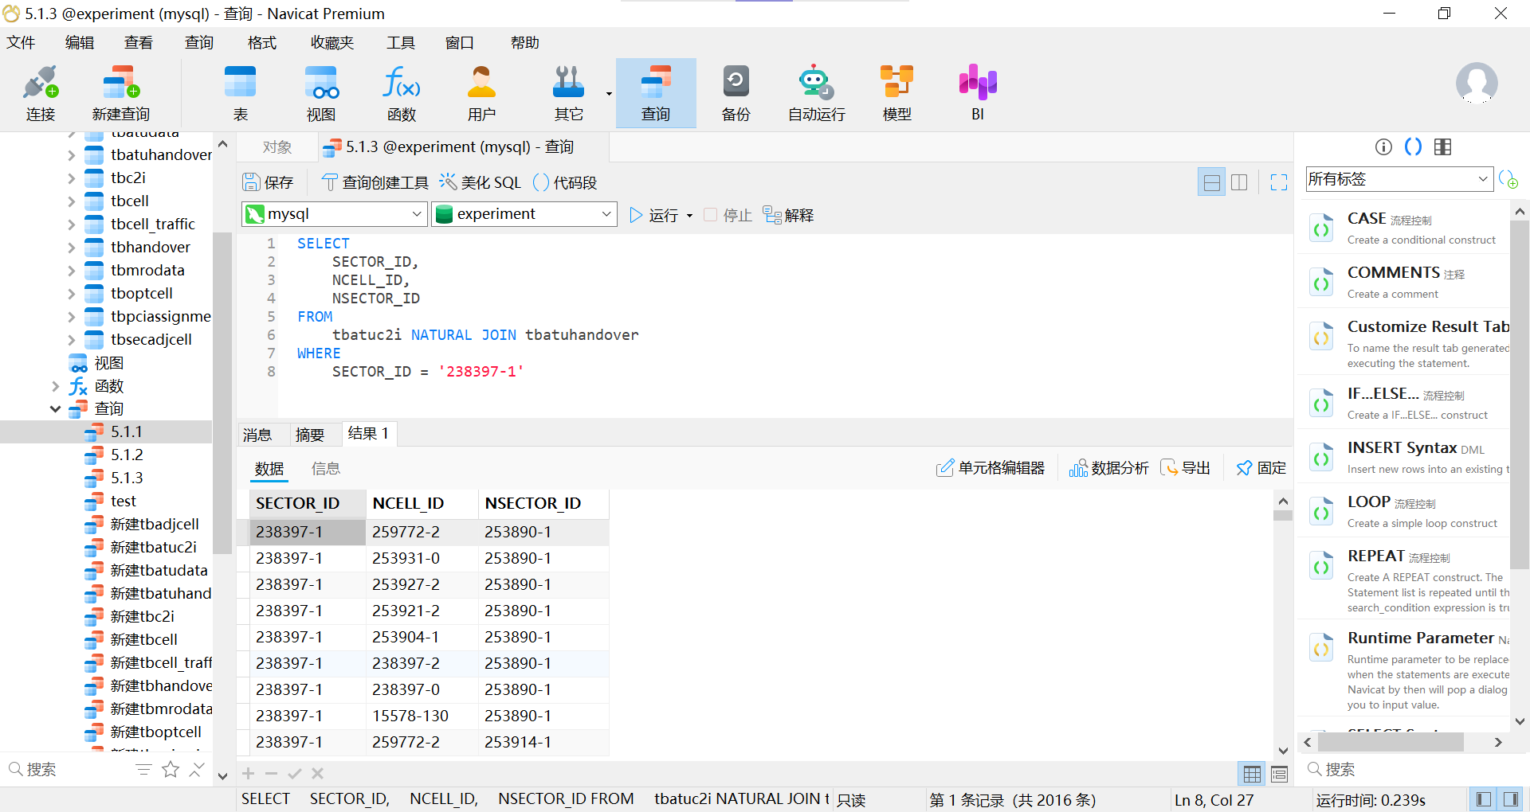

2. Additional Basic Operations
- The Rename Operation
根据基于 MR 测量报告的干扰分析表，使用 as 语句查询所有比主小区 ID 为“124673-0”，邻小区 ID 为“259772-0”的小区间 C2I 干扰均值高的主小区 ID、邻小区 ID。
SQL
SELECT
a1.SCELL,
a1.NCELL
FROM
tbc2i AS a1,
tbc2i AS a2
WHERE
a1.C2I_Mean > a2.C2I_Mean
AND a2.SCELL = '124673-0'
AND a2.NCELL = '259772-0'
查询结果：
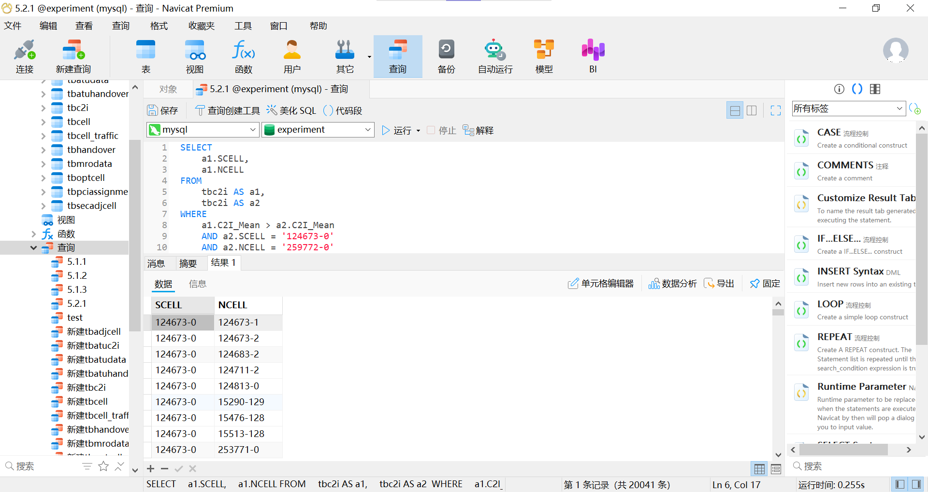
- String Operations & 5.2.3 Attribute Specification
根据小区 PCI 优化调整结果表，使用 like 语句查询小区名中包含“B 马”的相关信息。
SQL
SELECT
*
FROM
tbpciassignment
WHERE
SECTOR_NAME LIKE "%B马%"
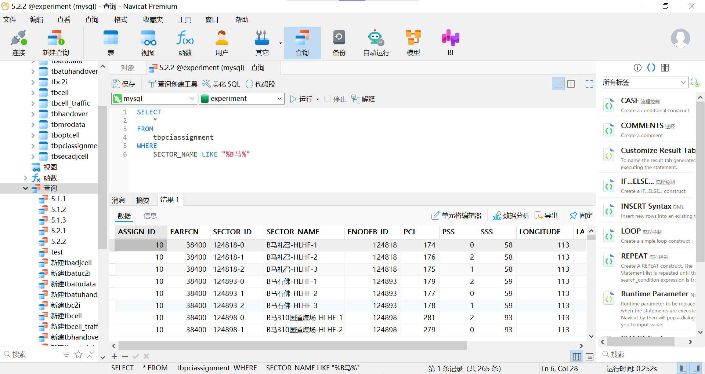
- Ordering the Display of Tuples
根据路测 ATU 切换统计矩阵表，查询各小区的最大切换次数及相应的切换目标小区 ID，并按降序排列。
SQL
SELECT
SSECTOR_ID,
NSECTOR_ID,
MAX(HOATT)
FROM
tbatuhandover
GROUP BY
SSECTOR_ID,
NSECTOR_ID
ORDER BY
MAX(HOATT) DESC
查询结果：
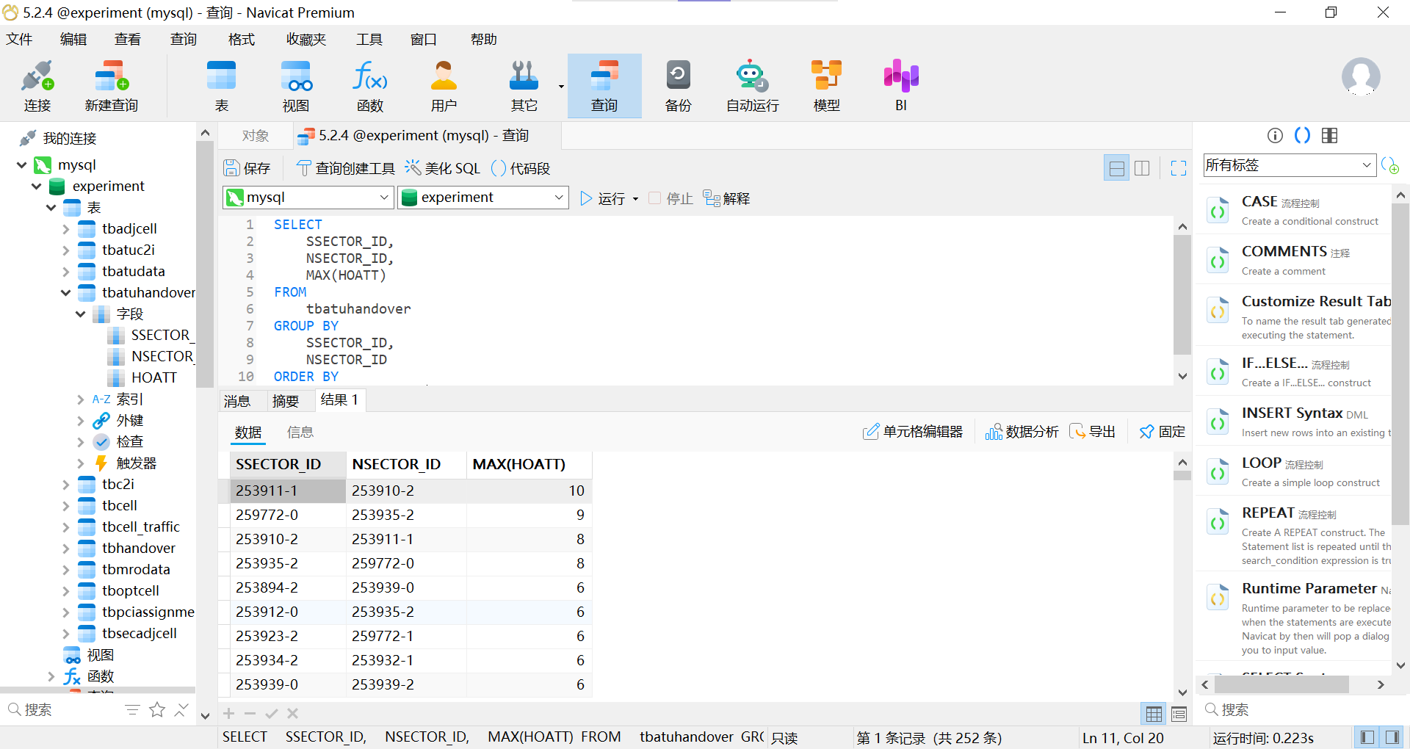
- Where Clause Predicates
根据小区/基站工参表和基于 MR 测量报告的干扰分析表，使用 between 语句查询经度位于 112 到 113 之间、纬度位于 33.7 到 33.9 之间的小区的 C2I 干扰的均值最大的邻小区 ID。
SQL
SELECT
SCELL,
MAX(NCELL),
MAX(C2I_Mean)
FROM
tbcell,
tbc2i
WHERE
LONGITUDE BETWEEN 112 AND 113
AND LATITUDE BETWEEN 33.7 AND 33.9
AND tbcell.SECTOR_ID = tbc2i.SCELL
GROUP BY
SCELL
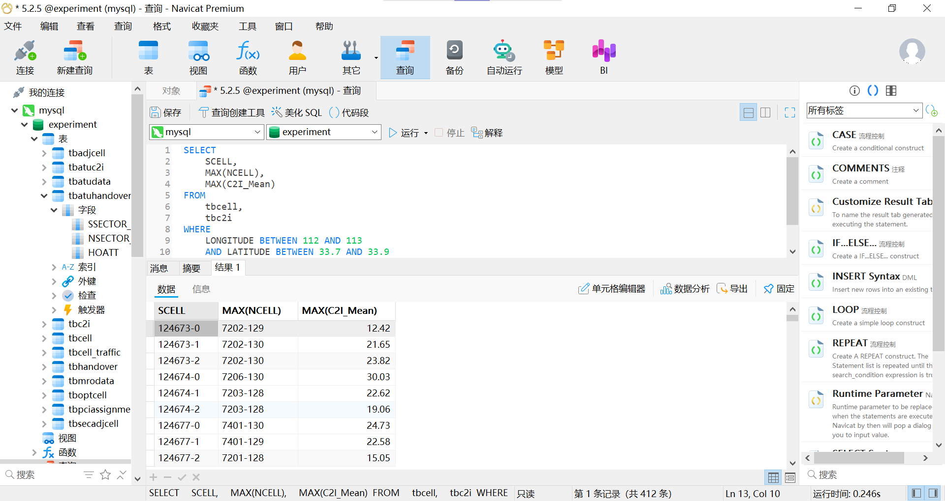

3. Set Operation
- 根据小区/基站工参表，使用 union 语句中查询所属城市为 yiyang、频点为 38544，或所属城市为 sanxia、频点为 38400 的小区。
SQL
SELECT
*
FROM
tbcell
WHERE
CITY = 'yiyang'
AND EARFCN = 38544
UNION
SELECT
*
FROM
tbcell
WHERE
CITY = 'sanxia'
AND EARFCN = 38400
查询结果：
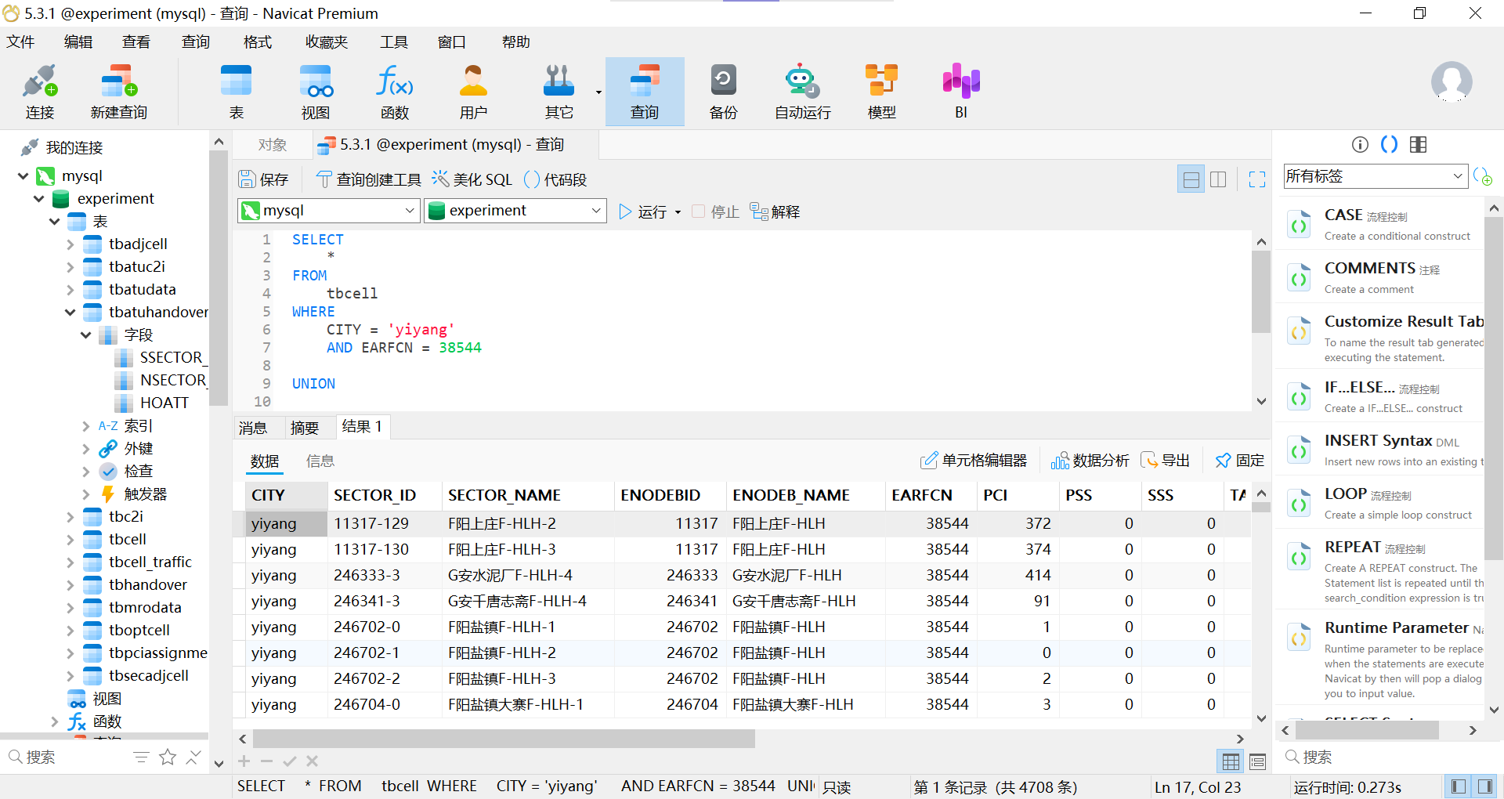
- 根据小区一阶邻区关系表和二阶（同频）邻区关系表，使用 intersect 语句查询一阶邻区和二阶邻区相同的小区。MySQL不支持intersect语句，使用与之含义相同的inner join方法实现：
SQL
SELECT
tbadjcell.S_SECTOR_ID,
tbadjcell.N_SECTOR_ID
FROM
tbadjcell
INNER JOIN tbsecadjcell USING (S_SECTOR_ID, N_SECTOR_ID)
查询结果：
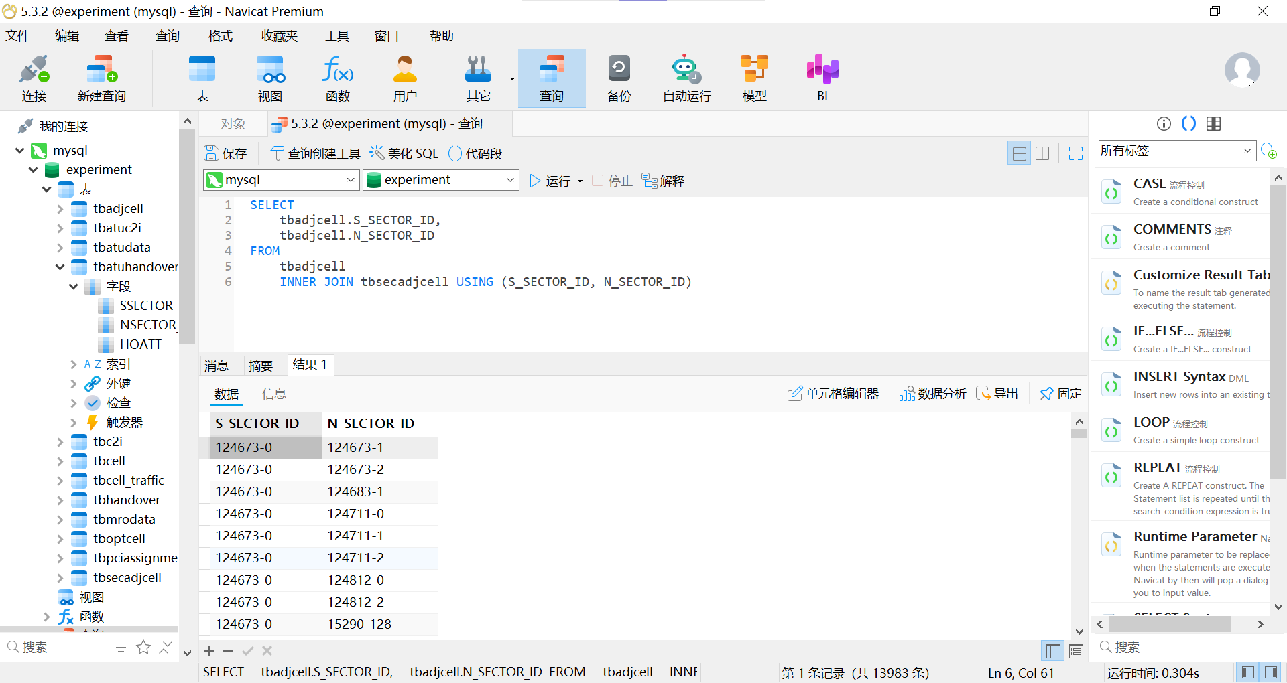
使用SQL Sever实现：
SQL
SELECT S_SECTOR_ID,N_SECTOR_ID
FROM [dbo].[tbadjcell]
INTERSECT
SELECT S_SECTOR_ID,N_SECTOR_ID
FROM [dbo].[tbsecadjcell]
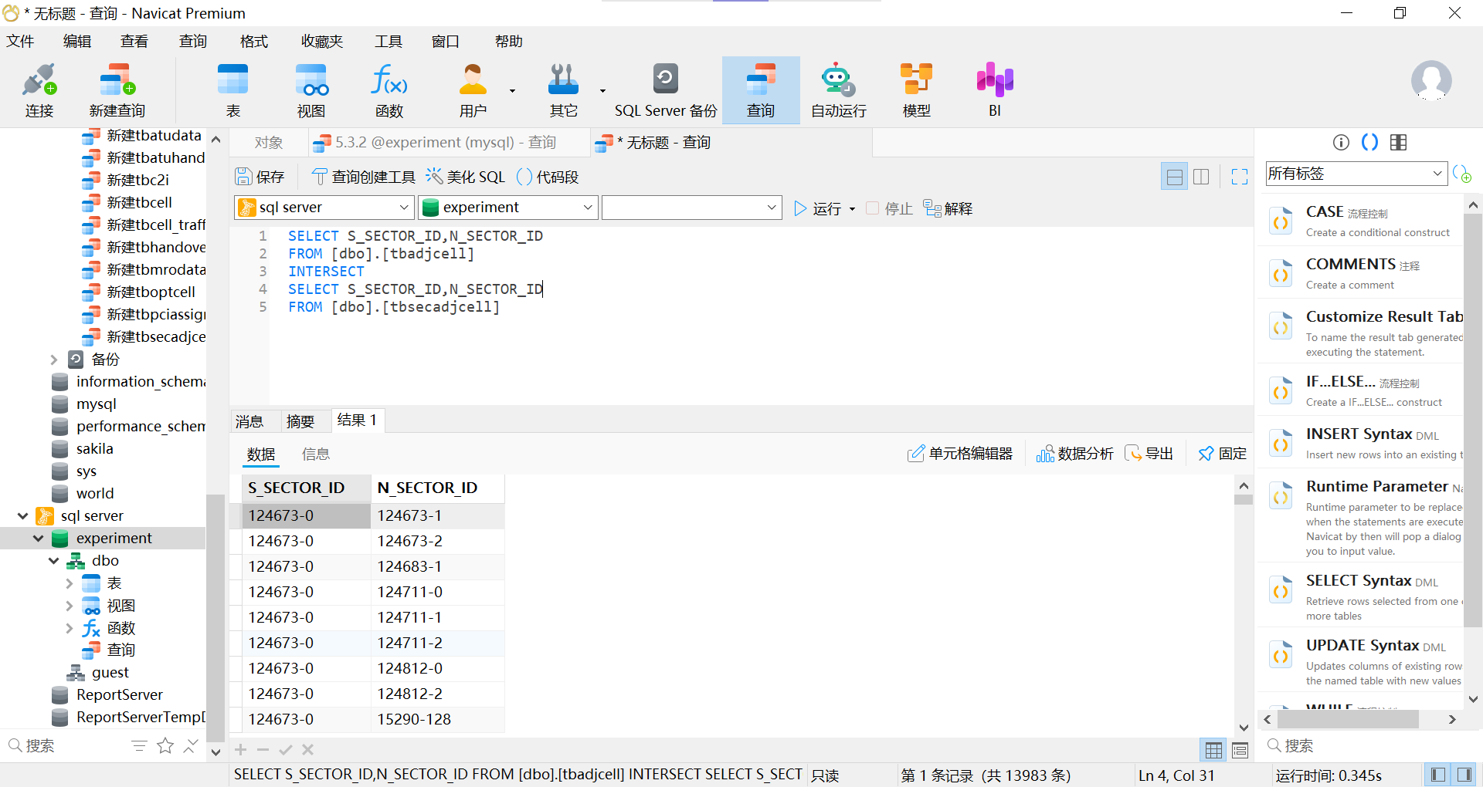
- 根据一阶邻区关系表和二阶（同频）邻区关系表，使用 except 语句查询二阶邻区不是一阶邻区的小区。由于MySQL不支持except语句，因此使用与之含义相同的not in方法实现：
SQL
SELECT
S_SECTOR_ID,
N_SECTOR_ID
FROM
tbsecadjcell
WHERE
(S_SECTOR_ID, N_SECTOR_ID) NOT IN (
SELECT
S_SECTOR_ID,
N_SECTOR_ID
FROM
tbadjcell
)
查询结果：
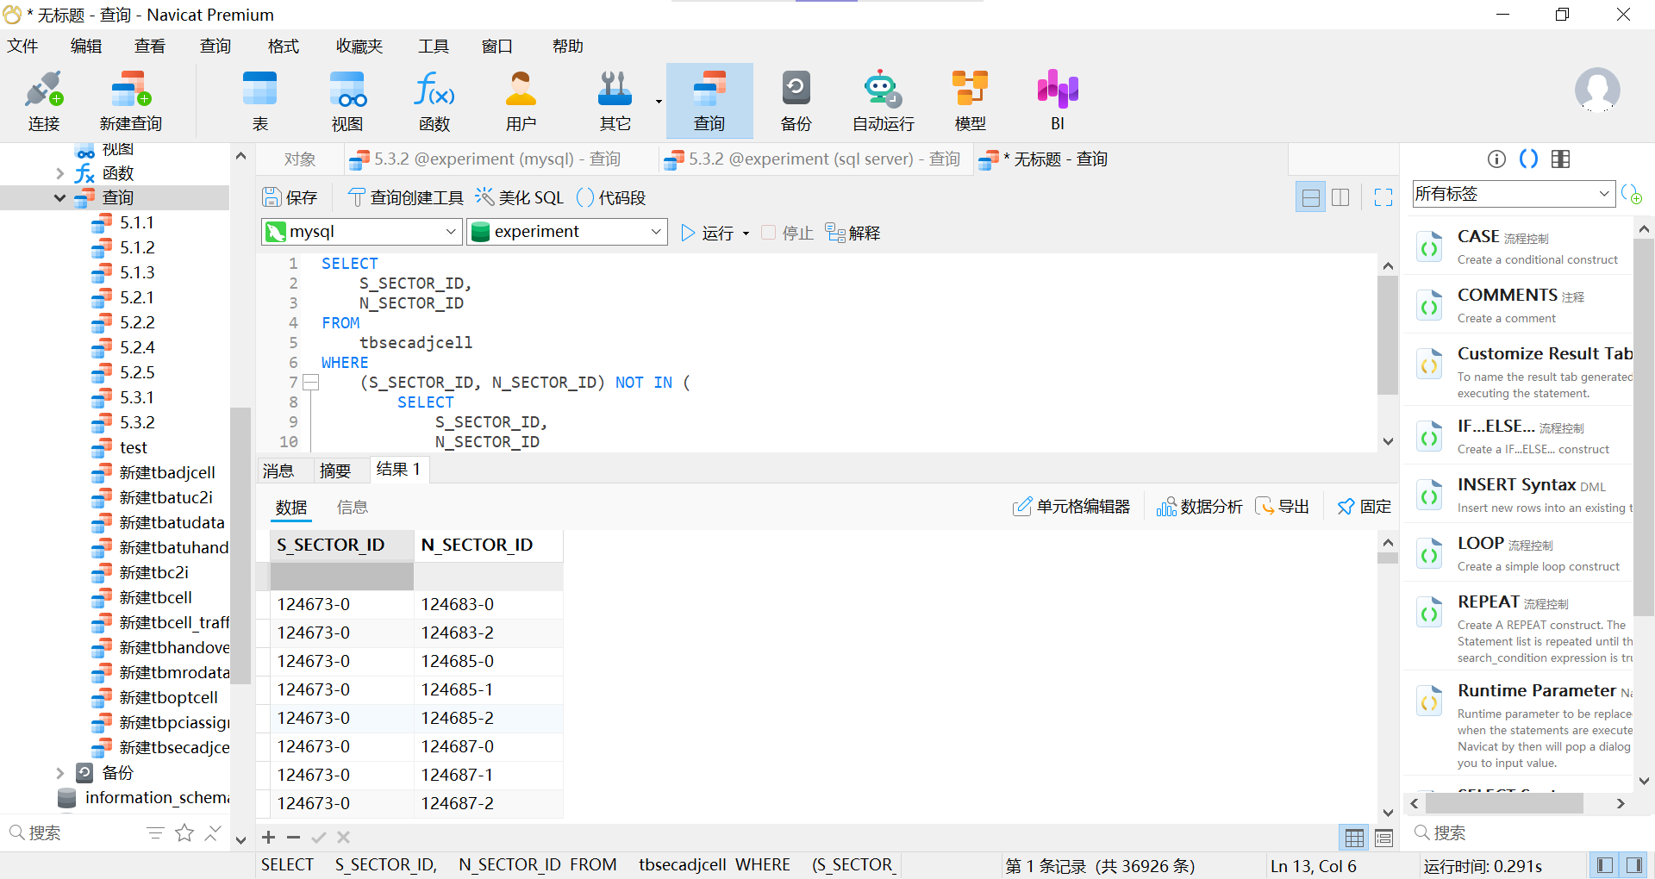
使用SQL Sever实现：
SQL
SELECT S_SECTOR_ID,N_SECTOR_ID
FROM [dbo].[tbsecadjcell]
EXCEPT
SELECT S_SECTOR_ID,N_SECTOR_ID
FROM [dbo].[tbadjcell]
查询结果：
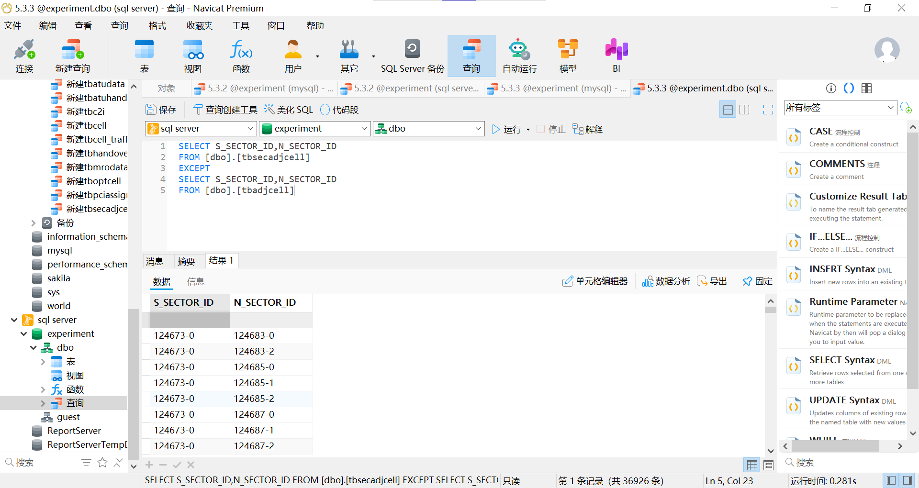
- 根据路测 ATU C2I 干扰矩阵表，使用 except 语句查询主小区和邻小区间干扰强度最大的小区。使用SQL Sever实现：
SQL
SELECT SECTOR_ID, RATIO_ALL
FROM [dbo].[tbatuc2i]
EXCEPT
SELECT T.SECTOR_ID, T.RATIO_ALL
FROM [dbo].[tbatuc2i] AS T, [dbo].[tbatuc2i] AS S
WHERE T.RATIO_ALL < S.RATIO_ALL
查询结果：
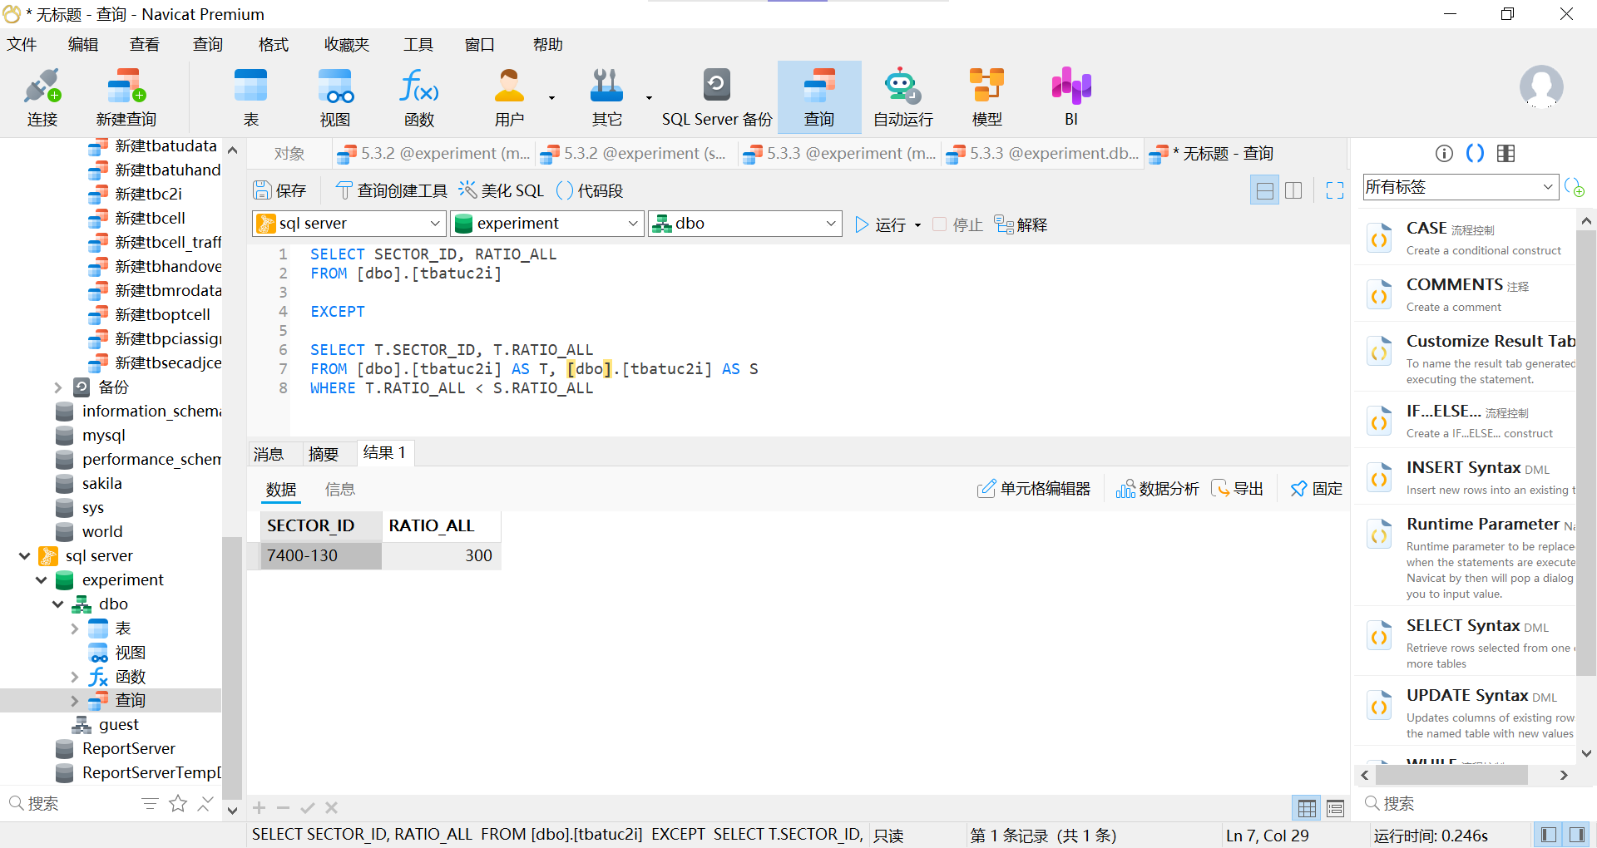

4. Null Values
根据路测 ATU 数据表，查询第 1 邻小区/干扰小区物理小区标识不为空的服务小区 ID、服务小区 PCI。
SQL
SELECT
CellID,
PCI
FROM
tbatudata
WHERE
ISNULL(NCell_ID_1) = 0
AND LENGTH(TRIM(NCell_ID_1)) > 0
查询结果：
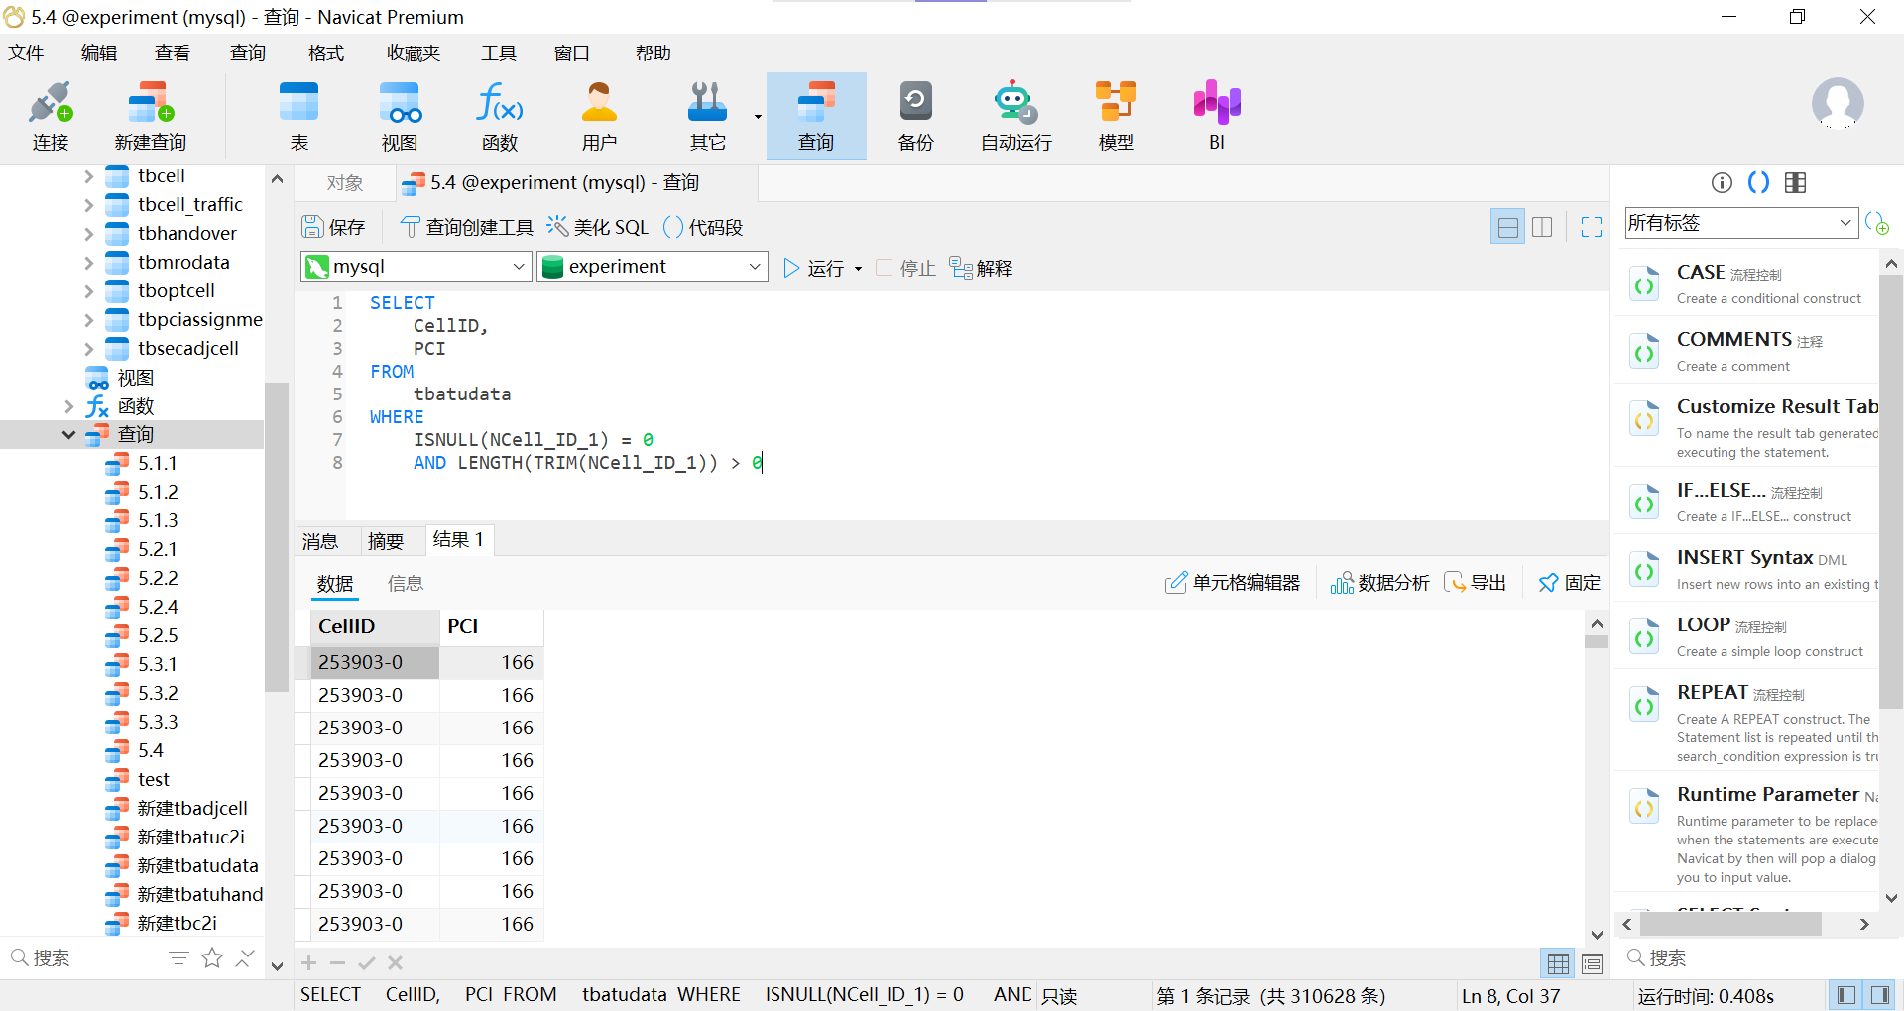

5. Aggregate Functions
- 根据优化小区/保护带小区表和小区一阶邻区关系表，查询一阶邻区数大于 10 的优化小区，并将查询结果降序排列。
SQL
SELECT
tboptcell.SECTOR_ID,
COUNT(tbadjcell.N_SECTOR_ID) AS count_n
FROM
tboptcell,
tbadjcell
WHERE
tboptcell.SECTOR_ID = tbadjcell.S_SECTOR_ID
AND tboptcell.CELL_TYPE = '优化区'
GROUP BY
tboptcell.SECTOR_ID
HAVING
COUNT(tbadjcell.N_SECTOR_ID) >= 10
ORDER BY
COUNT(tbadjcell.N_SECTOR_ID) DESC
查询结果：
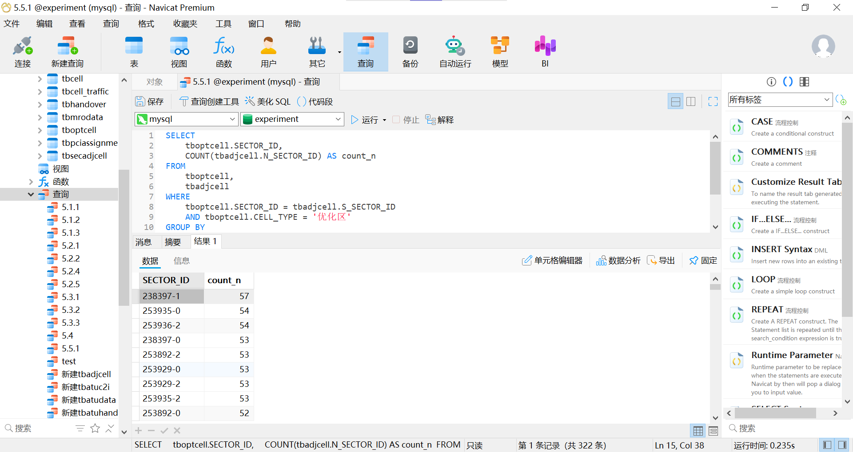
- 根据小区/基站工参表和路测 ATU 数据表，查询所属基站为“253903”的小区的最大 信噪比 SINR，最小信噪比 SINR，平均信噪比 SINR。
SQL
SELECT
MAX(RS_SINR),
MIN(RS_SINR),
AVG(RS_SINR)
FROM
tbcell,
tbatudata
WHERE
tbcell.ENODEBID = '253903'
AND tbcell.SECTOR_ID = tbatudata.CellID
查询结果：
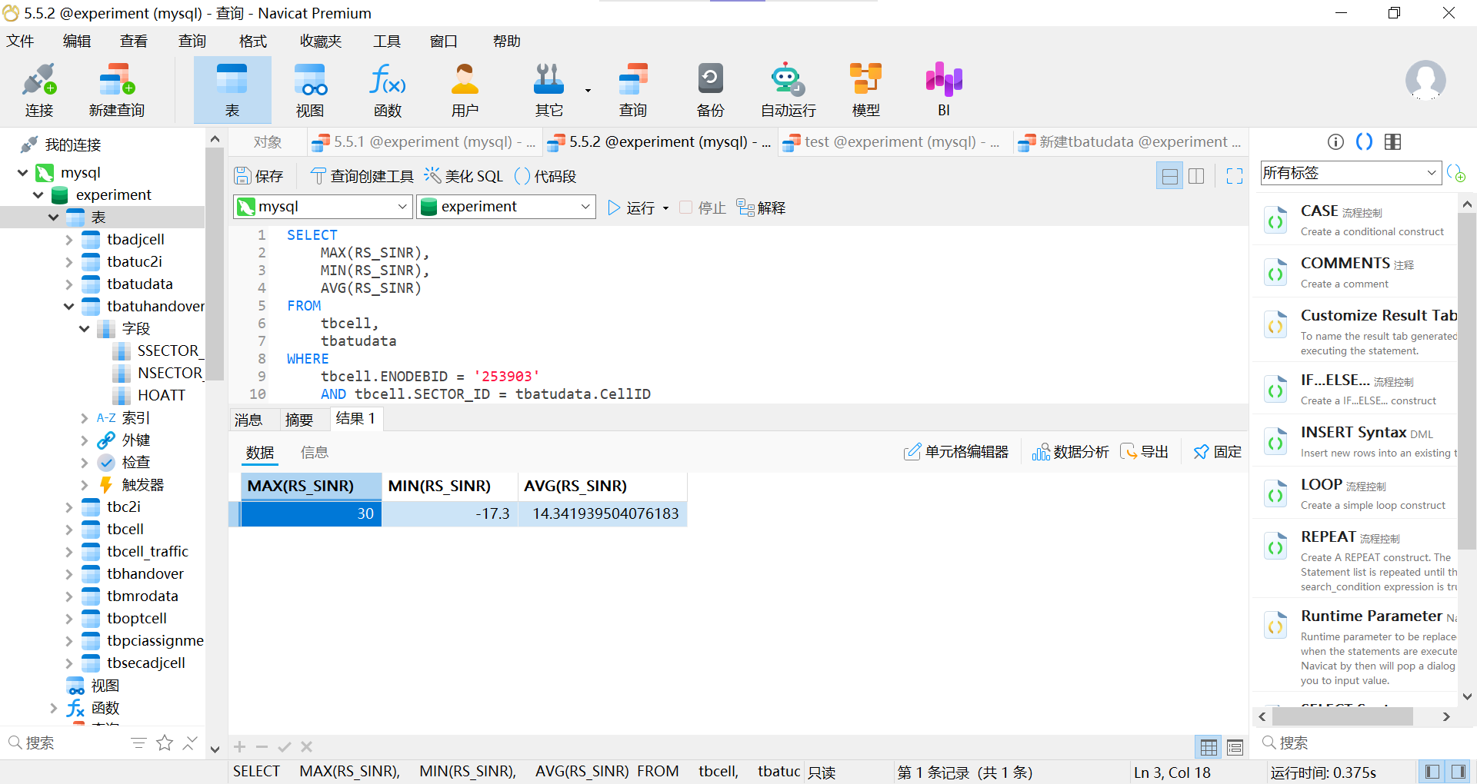

6. Nested (嵌套) Subqueries
- Set Membership
根据优化小区/保护带小区表和小区 PCI 优化调整结果表，查询小区类型为“优化区”的小区经调整后的 PCI。
SQL
SELECT
SECTOR_ID,
SECTOR_NAME,
PCI
FROM
tbpciassignment
WHERE
tbpciassignment.SECTOR_ID IN (
SELECT
SECTOR_ID
FROM
tboptcell
WHERE
CELL_TYPE = '优化区'
)
查询结果：
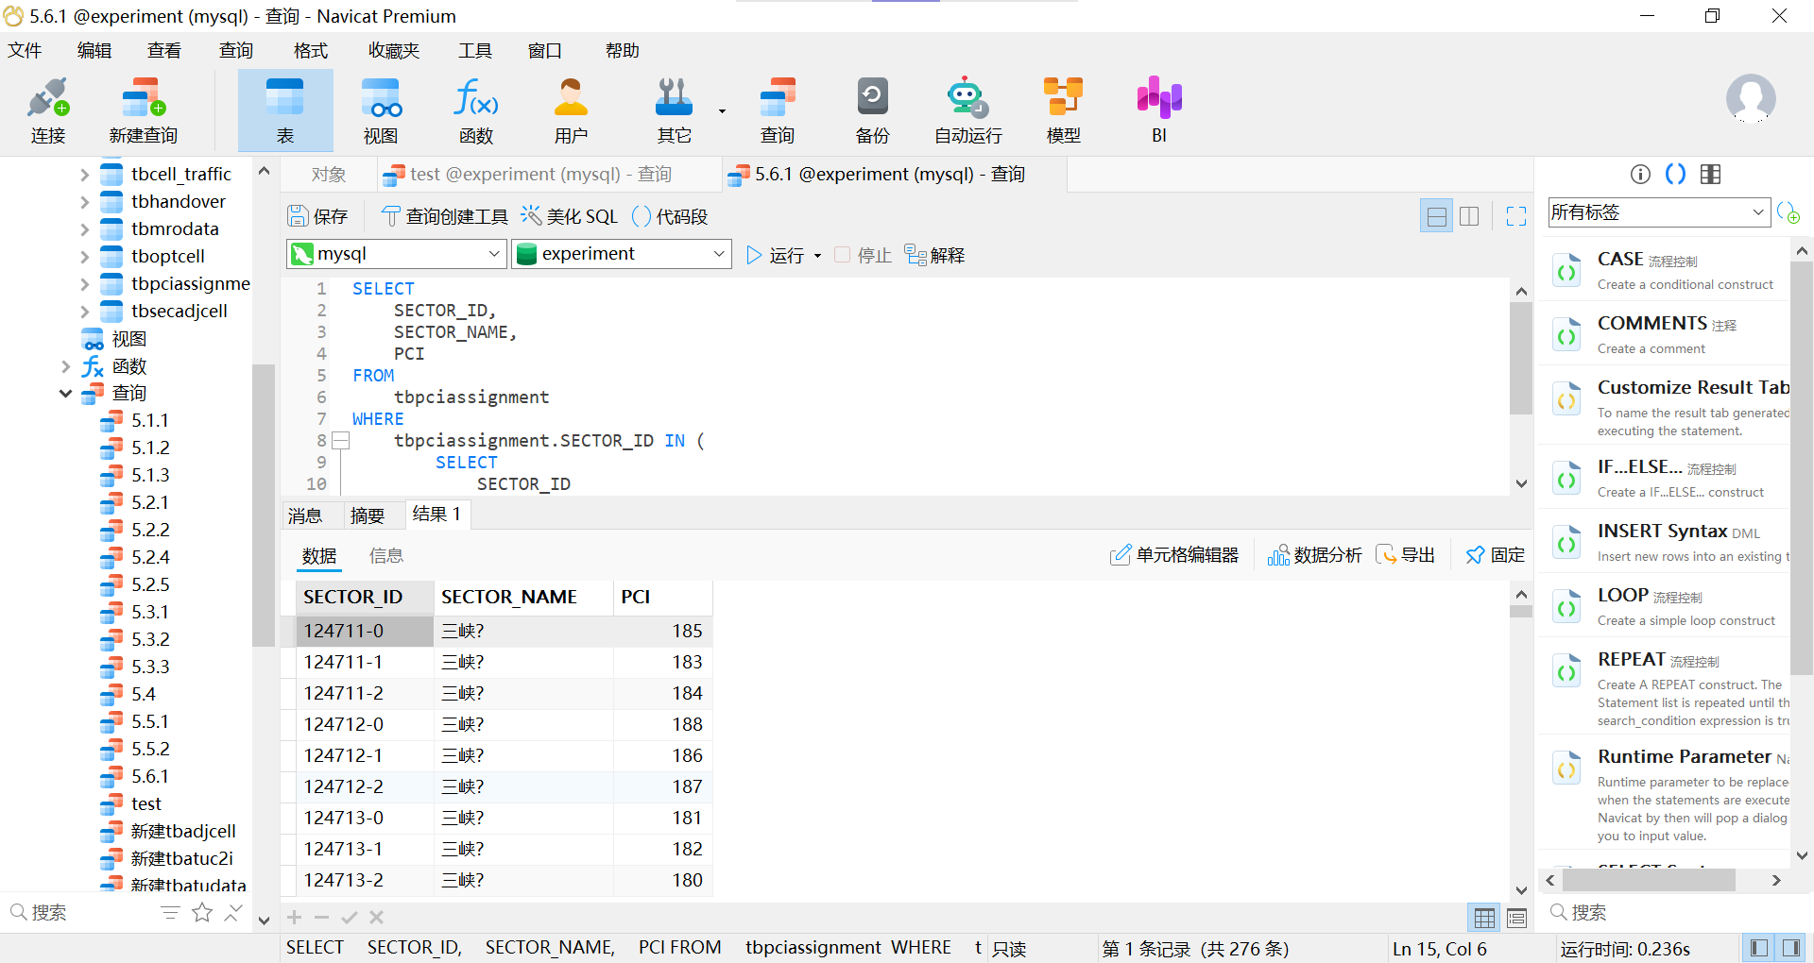
- Set Comparison – “some” Clause
- 根据路测 ATU 数据表和小区/基站工参表，使用 some 语句查询“服务小区参考信号接收功率 RSRP”大于部分（至少一个）所属基站 ID 为 5660 的小区的“服务小区参考信号接收功率 RSRP”的服务小区。
SQL
SELECT
CellID
FROM
tbatudata
WHERE
RSRP > SOME (
SELECT RSRP
FROM tbatudata, tbcell
WHERE tbatudata.PCI = tbcell.PCI AND ENODEBID = 5660
)
查询结果为空：
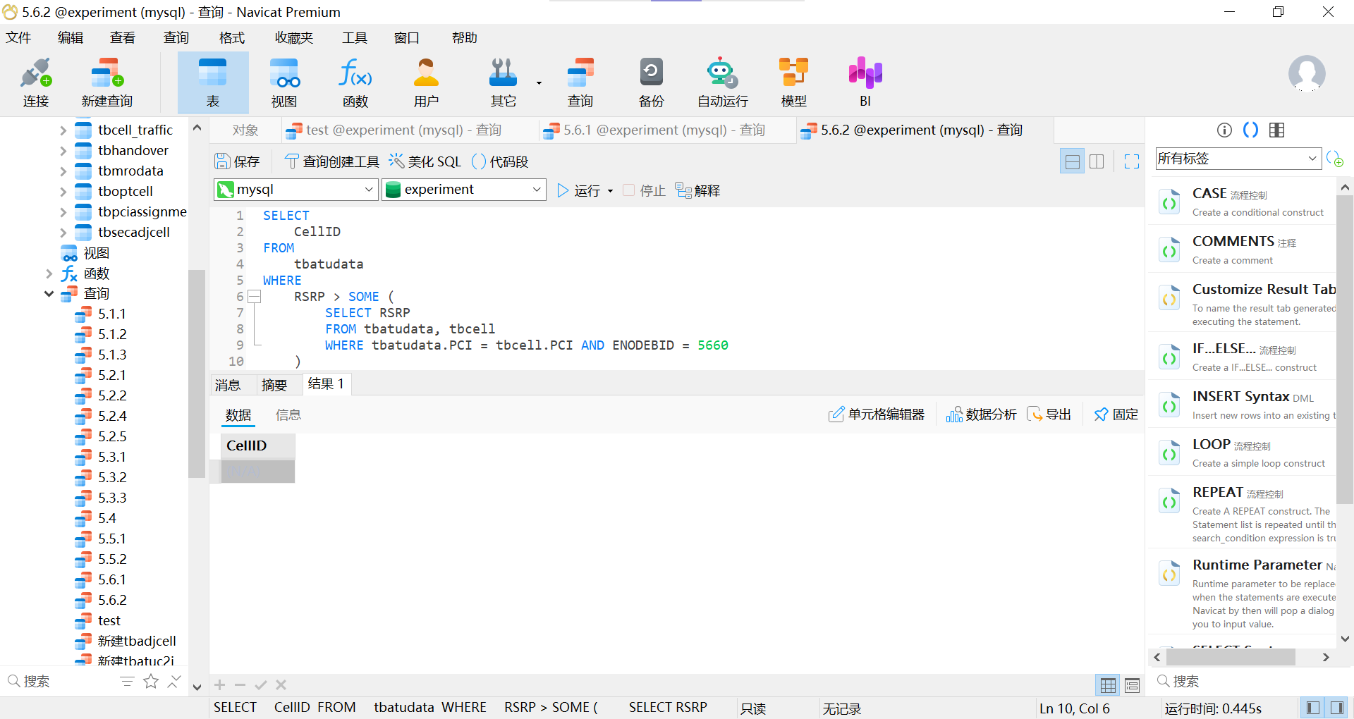
- 根据路测ATU切换统计矩阵表和MRO测量报告数据表，使用all语句查询切换次数最多 的小区的干扰小区ID，干扰小区PCI。
SQL
SELECT
InterferingSector,
LteNcPci
FROM
tbmrodata mro,
tbatuhandover atu
WHERE
mro.ServingSector = atu.SSECTOR_ID
AND atu.HOATT >= ALL (
SELECT HOATT
FROM tbmrodata mro, tbatuhandover atu
WHERE mro.ServingSector = atu.SSECTOR_ID
)
查询结果：
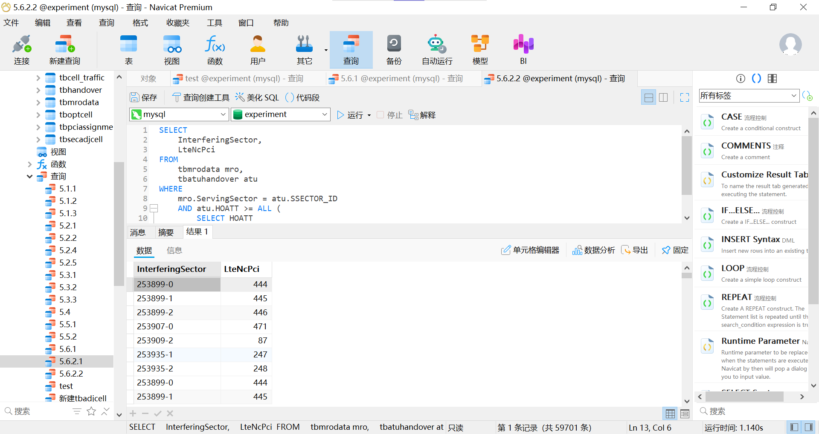
- Test for Empty Relations---Use of “not exists” Clause
根据路测ATU数据表和优化小区表，使用not exists语句查询小区类型不为保护带小区的第1邻小区/干扰小区的标识、第1邻小区/干扰小区频点、第1邻小区/干扰小区物理小区标识、第1邻小区/干扰小区参考信号接收强度。
SQL
SELECT
NCell_ID_1,
NCell_PCI_1,
NCell_RSRP_1,
NCell_EARFCN_1
FROM
tbatudata
WHERE
NOT EXISTS (
SELECT *
FROM tboptcell
WHERE tbatudata.CellID = tboptcell.SECTOR_ID AND CELL_TYPE = '保护带'
)
AND NCell_ID_1 IS NOT NULL
AND NCell_PCI_1 IS NOT NULL
AND NCell_RSRP_1 IS NOT NULL
AND NCell_EARFCN_1 IS NOT NULL
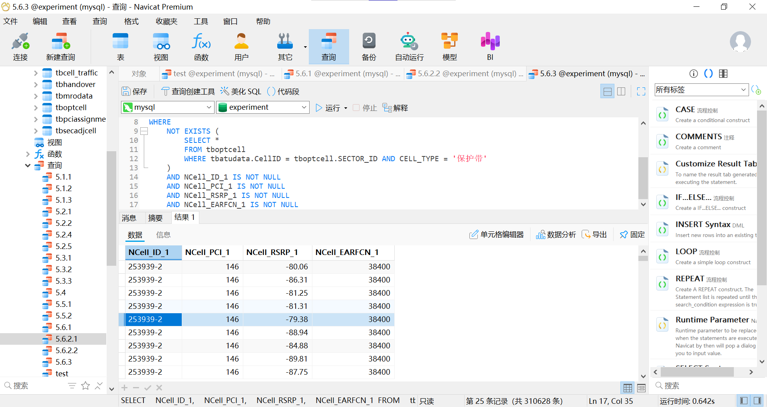
- Test for Absence of Duplicate Tuples
根据基于MR测量报告的干扰分析表和路测ATU切换统计矩阵表，查询主小区ID在路测ATU切换统计矩阵表中只出现过一次的加权C2I干扰。
SQL
SELECT
WeightedC2I
FROM
tbc2i
WHERE
SCELL IN (
SELECT SSECTOR_ID
FROM tbatuhandover
GROUP BY SSECTOR_ID
HAVING COUNT(*) = 1
)
查询结果：
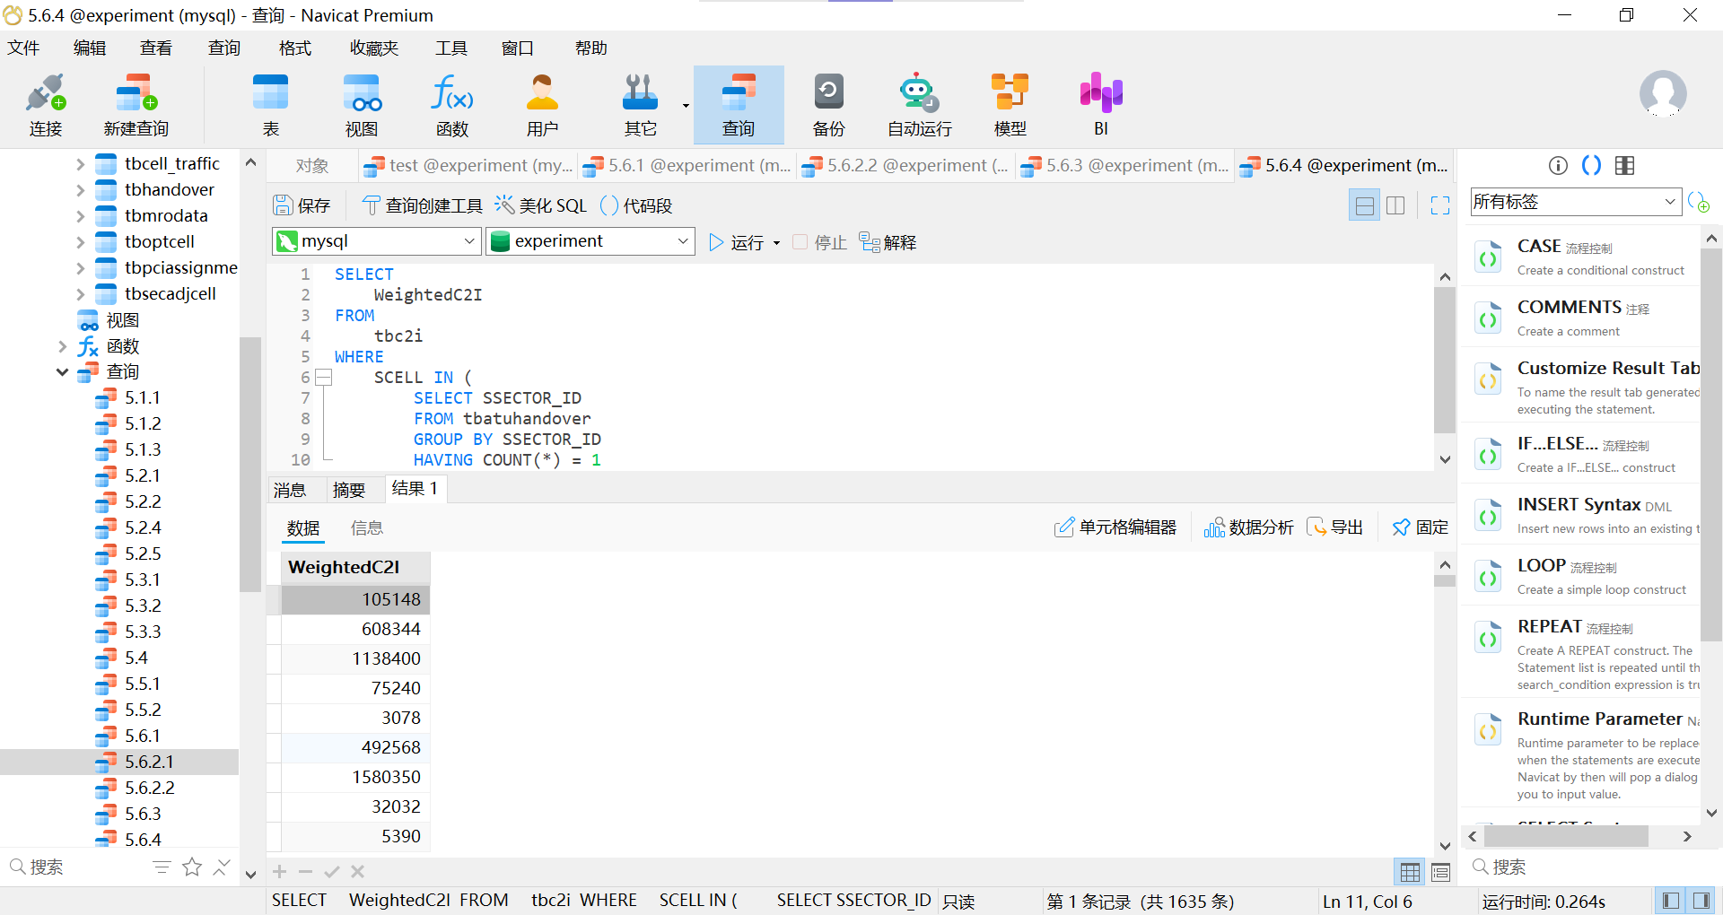
- Subqueries in the From Clause
根据路测ATU数据表，查询服务小区参考信号接收功率RSRP的均值大于-70的小区。
SQL
SELECT DISTINCT
CellID
FROM
tbatudata
WHERE
CellID IN (
SELECT CellID
FROM tbatudata
GROUP BY CellID
HAVING AVG(RSRP) > -70
)
查询结果：
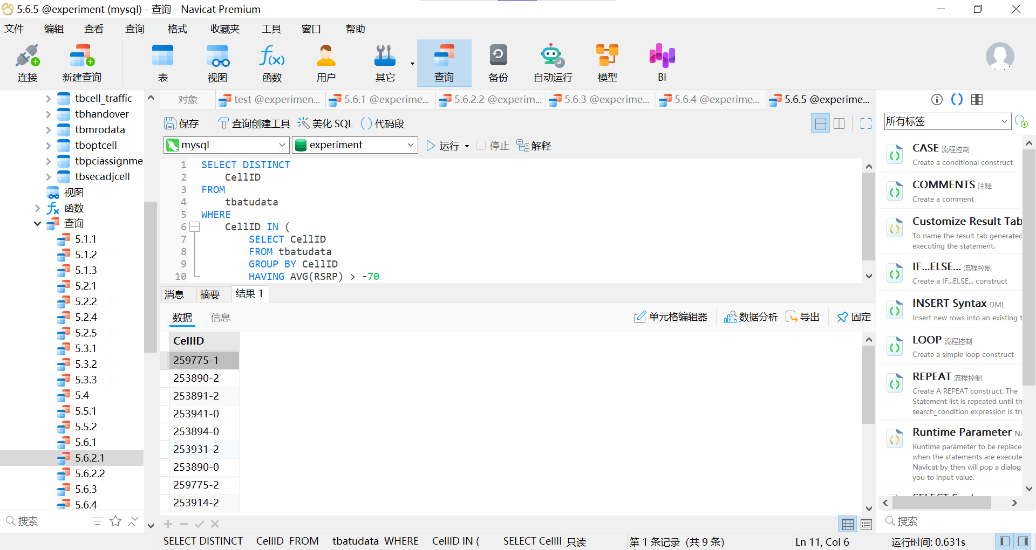
- With Clause
根据路测ATU切换统计矩阵表和MRO测量报告数据表，使用with语句找出所有具有最低切换次数的小区的MRO测量信息。
SQL
WITH Min AS
(
SELECT SSECTOR_ID
FROM tbatuhandover
WHERE HOATT <= ANY (
SELECT HOATT
FROM tbhandover
)
)
SELECT DISTINCT
*
FROM
tbmrodata,
Min
WHERE
ServingSector = SSECTOR_ID
查询结果：
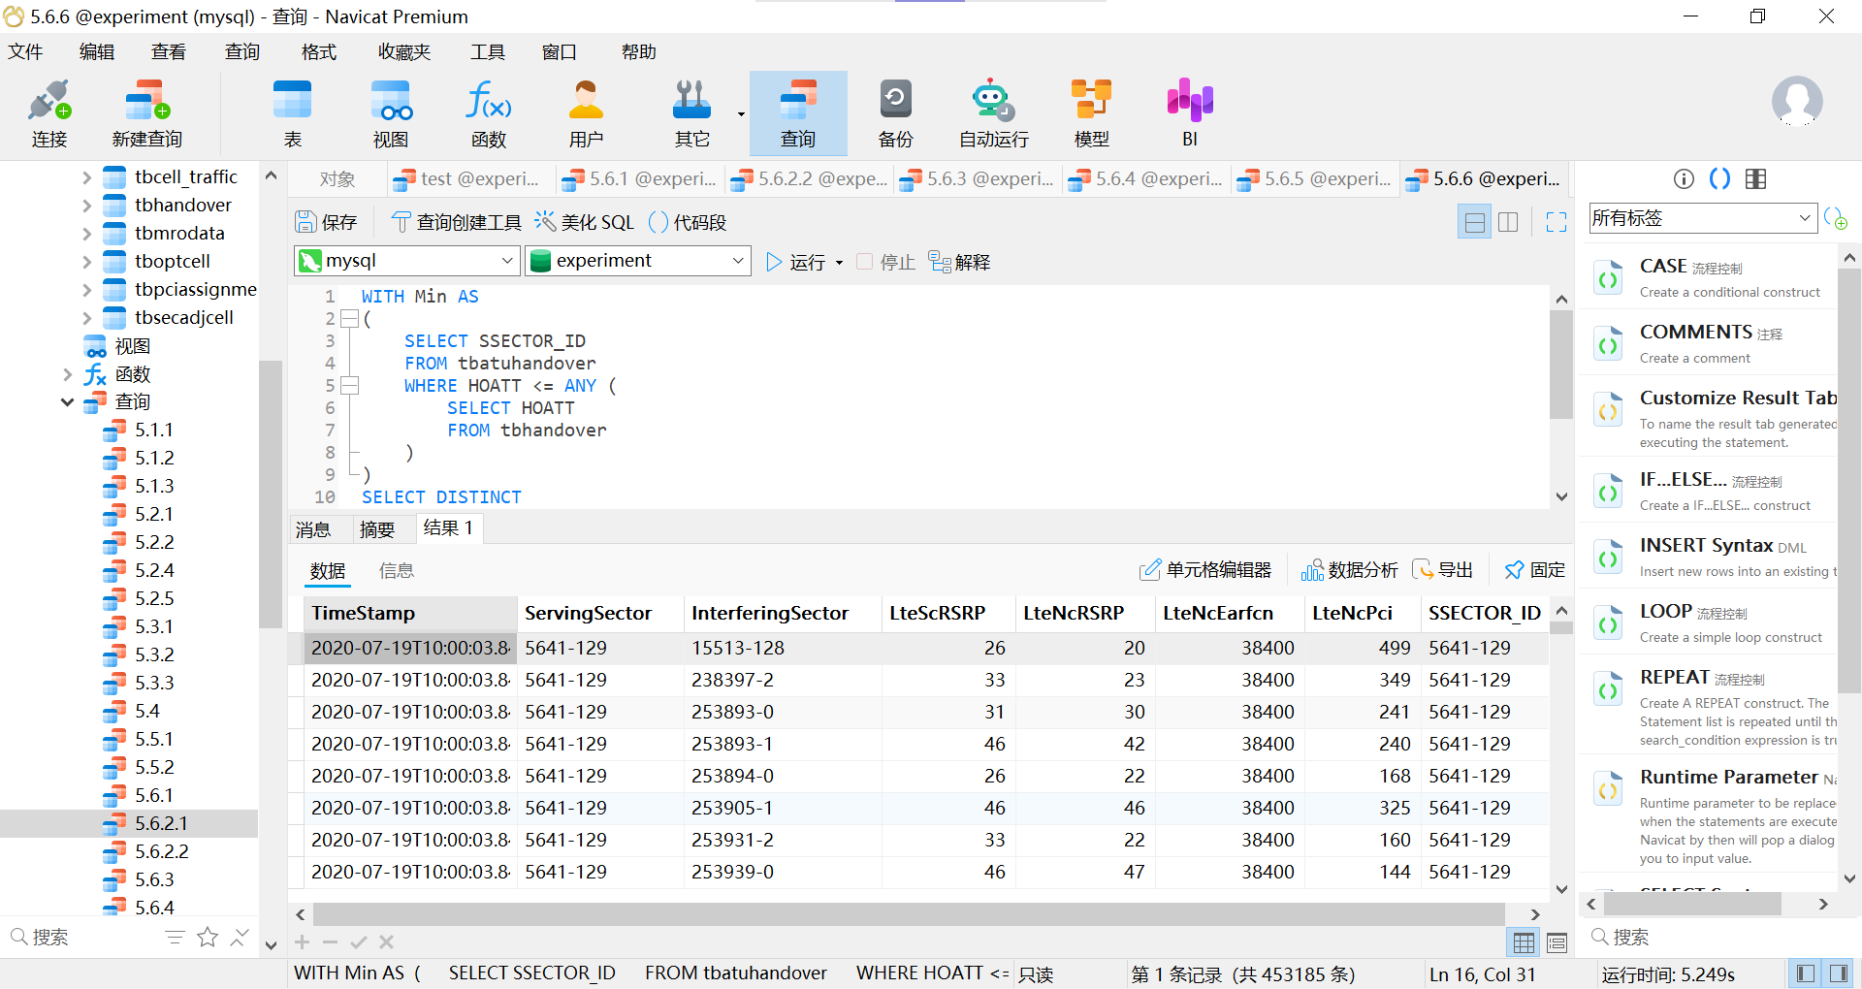
- Scalar Subquery——Subqueries in the Select Clause
根据小区/基站工参表和一阶邻区关系表，列出频点为38400的所有小区的一阶邻区数目。
SQL
SELECT COUNT(N_SECTOR_ID)
FROM tbadjcell
WHERE S_EARFCN = 38400
GROUP BY S_SECTOR_ID
查询结果：
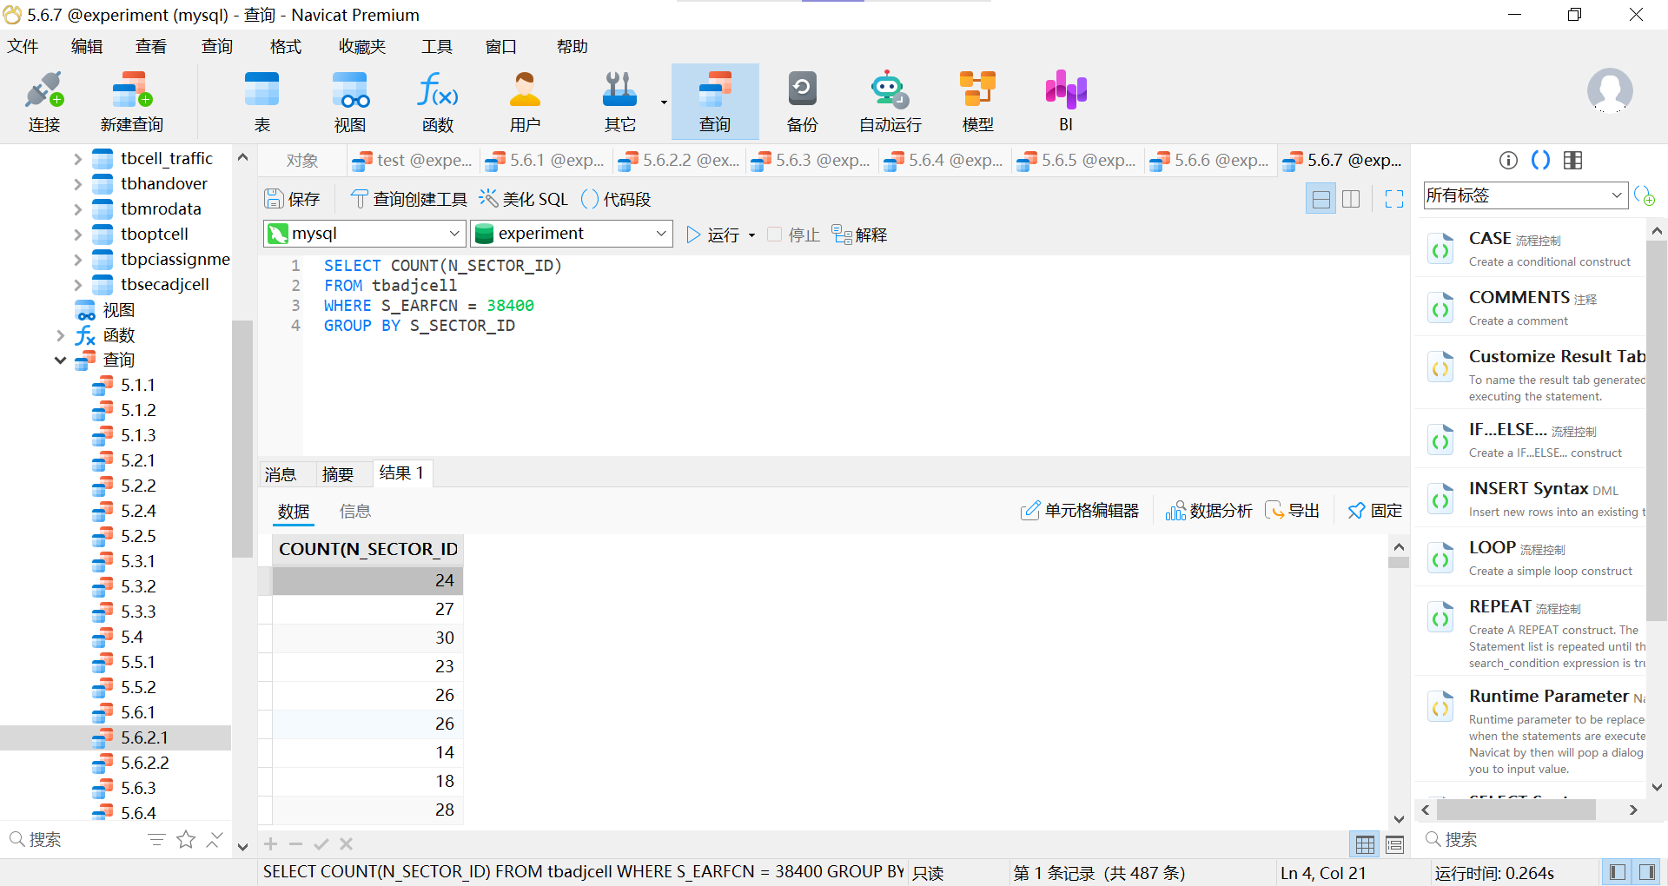

7. 综合---查询语句
根据小区/基站工参表和小区切换统计性能表，查询具有最多二阶邻区数的小区的最大切换成功次数、相应的切换目标小区ID、尝试切换次数。
SQL
WITH Num (id, num) AS
(
SELECT S_SECTOR_ID, COUNT(N_SECTOR_ID)
FROM tbsecadjcell
GROUP BY S_SECTOR_ID
ORDER BY COUNT(N_SECTOR_ID) DESC
),
MaxNum (id, maxNum) AS
(
SELECT id, MAX(num)
FROM Num
GROUP BY id
)
SELECT
SCELL,
NCELL,
MAX(HOSUCC),
HOATT
FROM
tbhandover,
MaxNum
WHERE
SCELL = id
GROUP BY
SCELL, NCELL
查询结果：
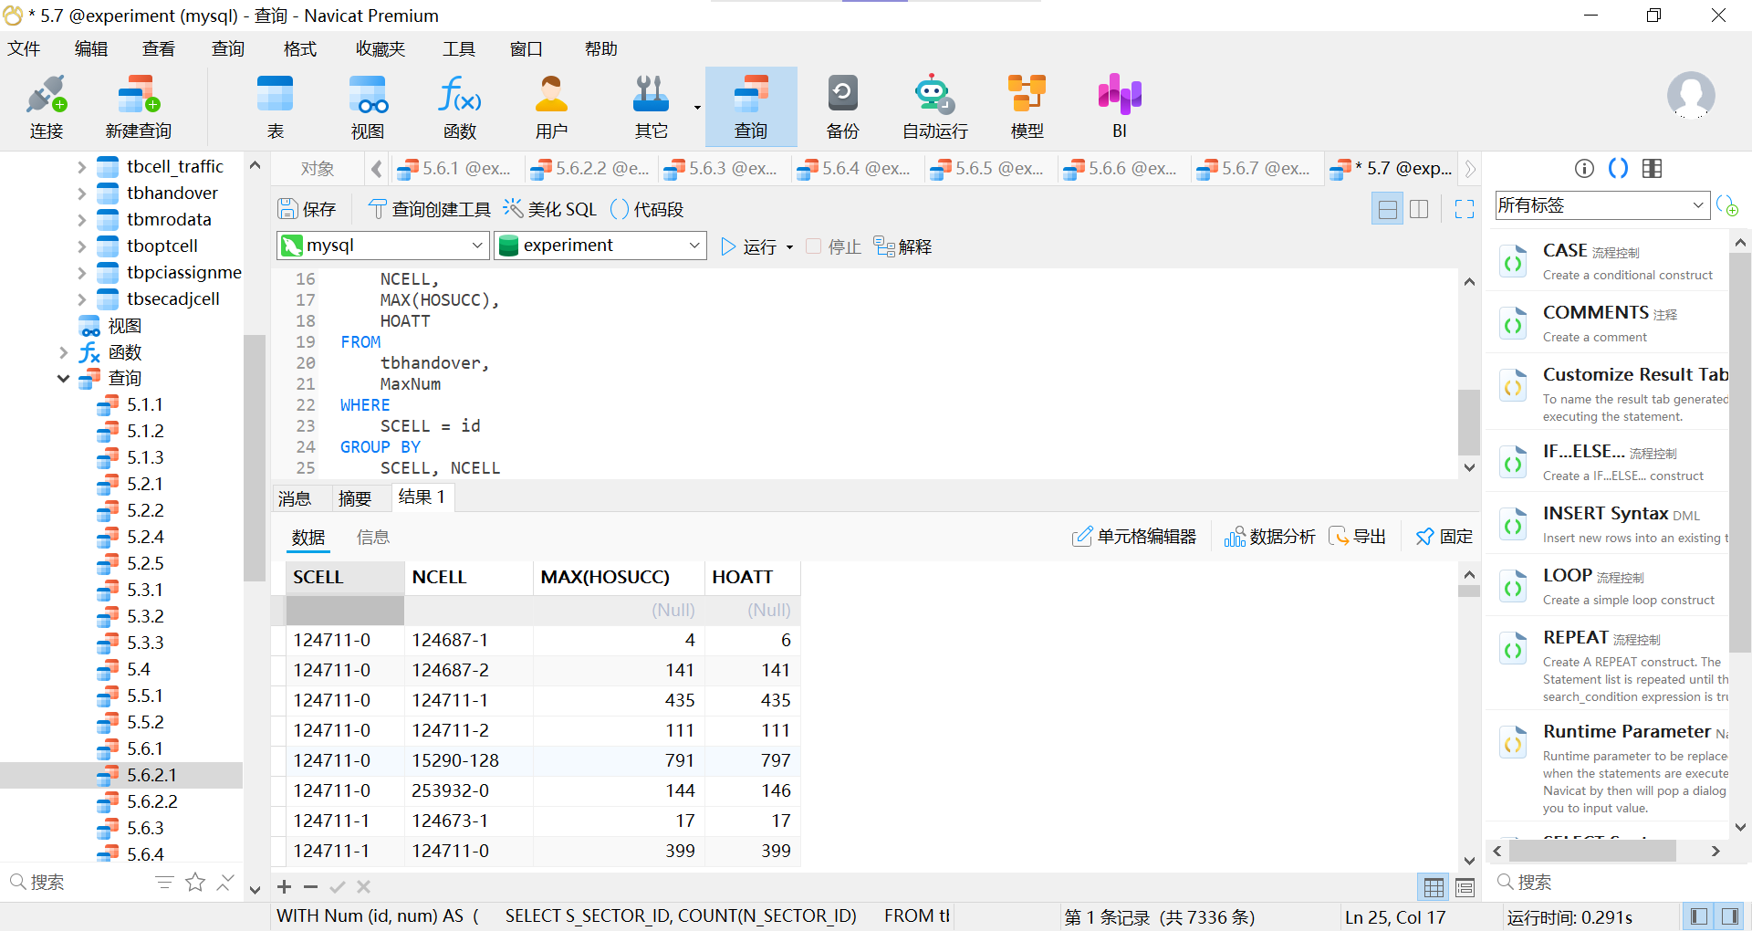

8. Modification of the Database
- Deletion
根据路测 ATU 切换统计矩阵表和小区切换统计性能表，删除切换次数均值小于 3 的小区切换性能统计数据。
SQL
DELETE
FROM
tbhandover
WHERE
tbhandover.SCELL IN (
SELECT
SSECTOR_ID
FROM
tbatuhandover
GROUP BY
SSECTOR_ID
HAVING
AVG(HOATT) < 3
)
删除结果：
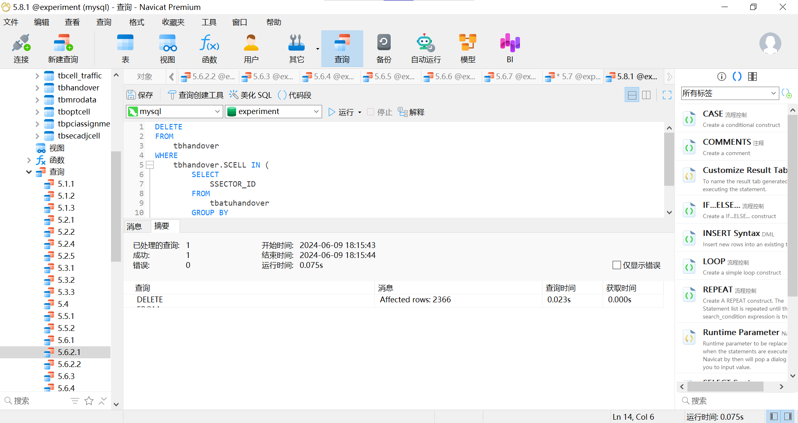
- Insertion
向小区/基站工参表中插入一条新信息
SQL
INSERT INTO tbcell (
CITY, SECTOR_ID, SECTOR_NAME, ENODEBID, ENODEB_NAME, EARFCN, PCI, PSS, SSS, TAC, VENDOR, LONGITUDE, LATITUDE, STYLE, AZIMUTH, HEIGHT, ELECTTILT, MECHTILT, TOTLETILT
) VALUES (
'yichang',
'000001-1',
'B池苏门-HLHF-2',
'000001',
'B池苏门-HLHF',
'38500',
'51',
'51',
'51',
'14532',
'华为',
'112.77069',
'33.810394',
'宏站',
'51',
'51',
'7',
'3',
'1'
)
插入结果：
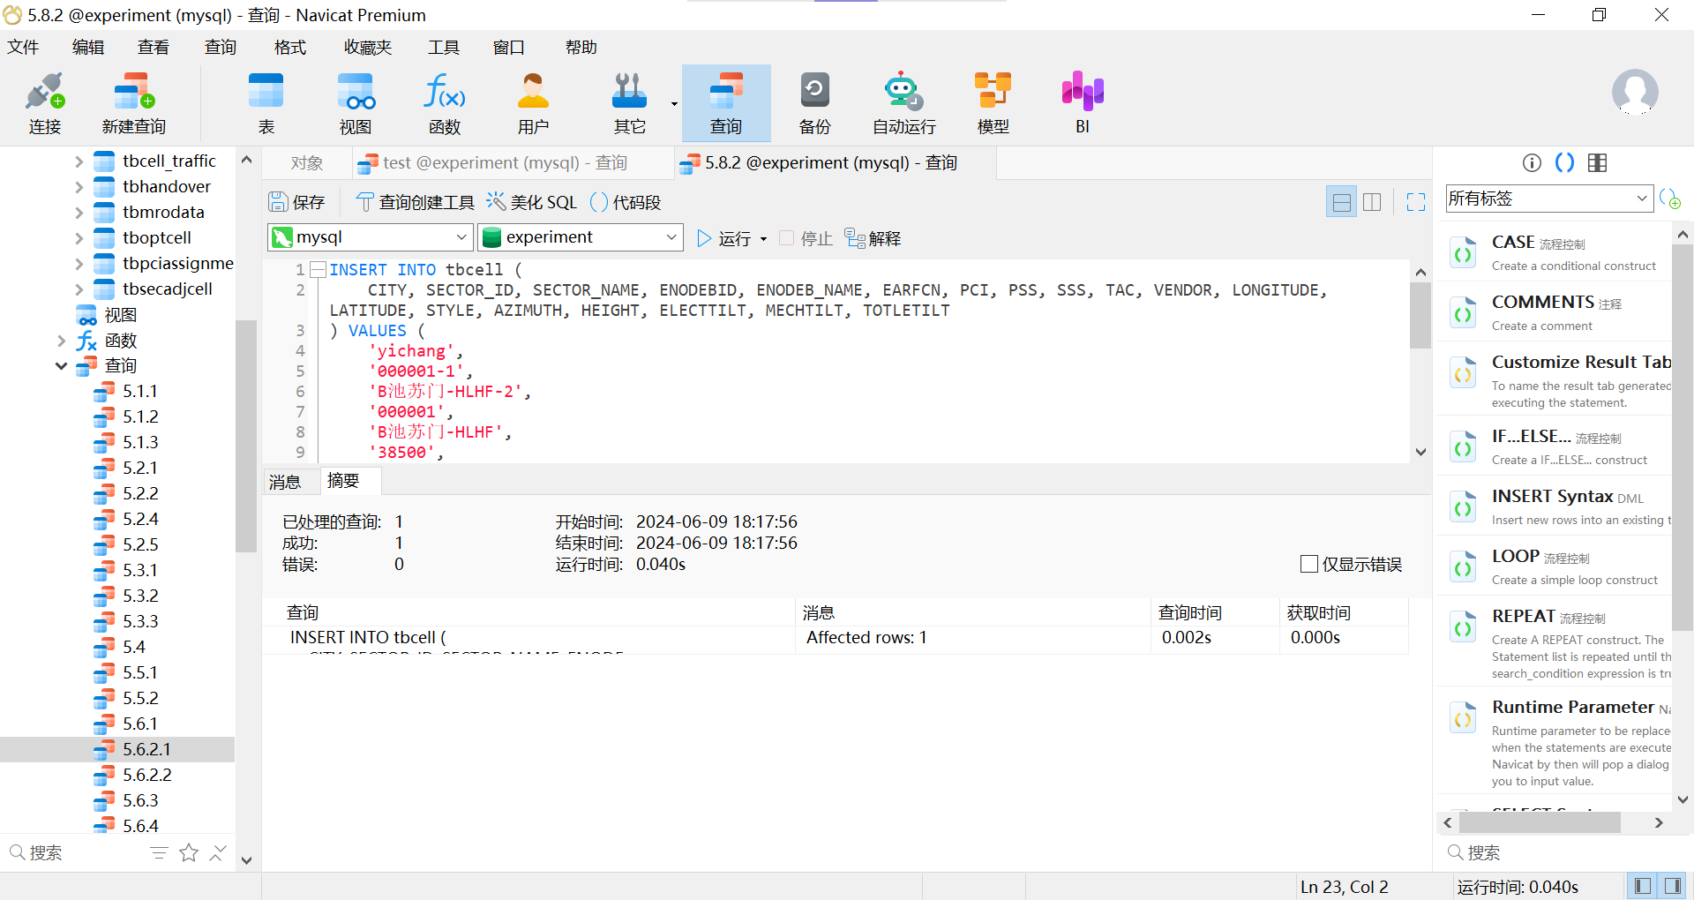
- Insertion
- 将优化小区/保护带小区表中，小区 ID 为“246506-3”的小区的小区类型改为“优化区”。
SQL
UPDATE tboptcell
SET CELL_TYPE = '优化区'
WHERE
SECTOR_ID = '246506-3'
更新结果：
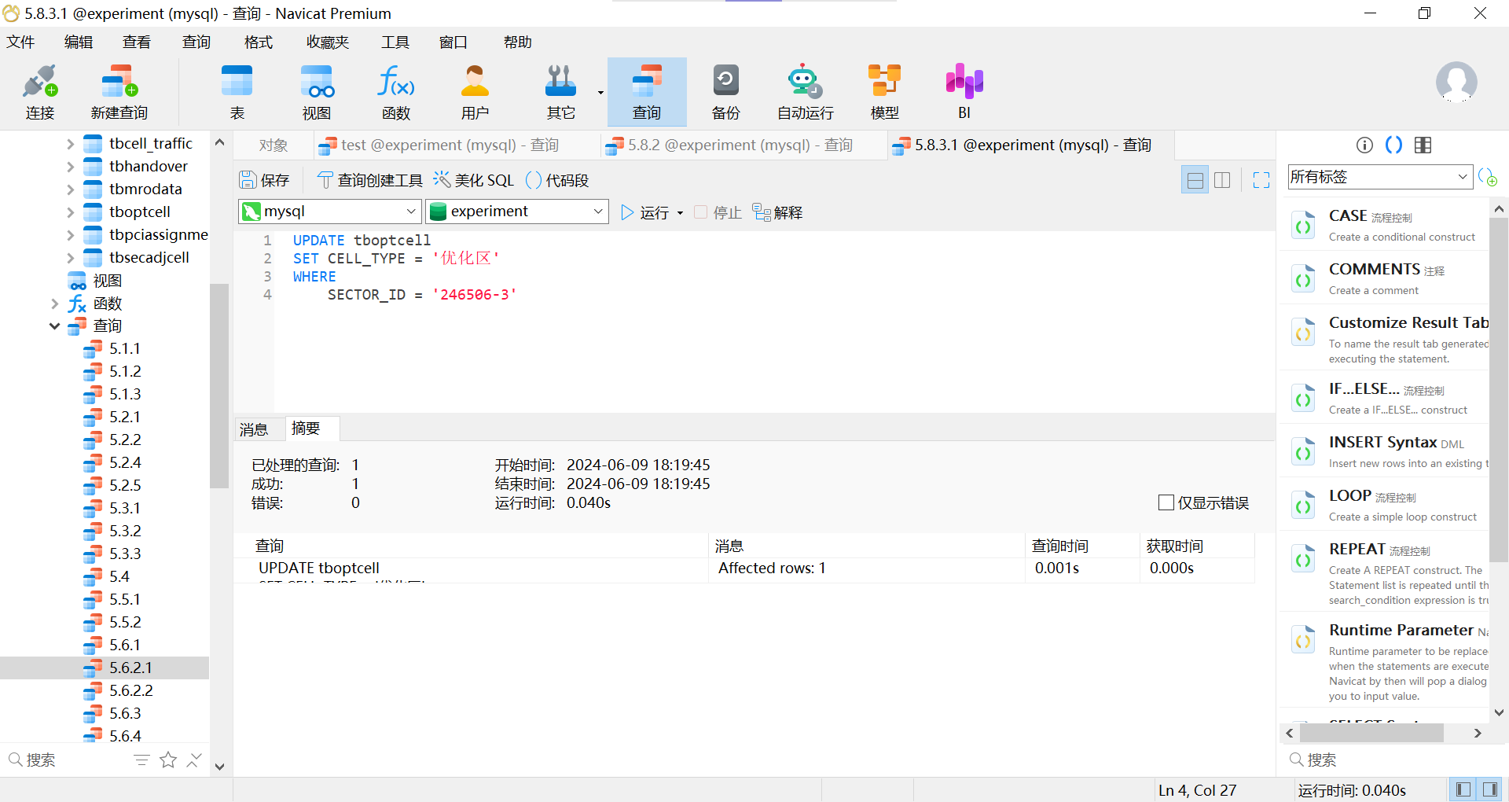
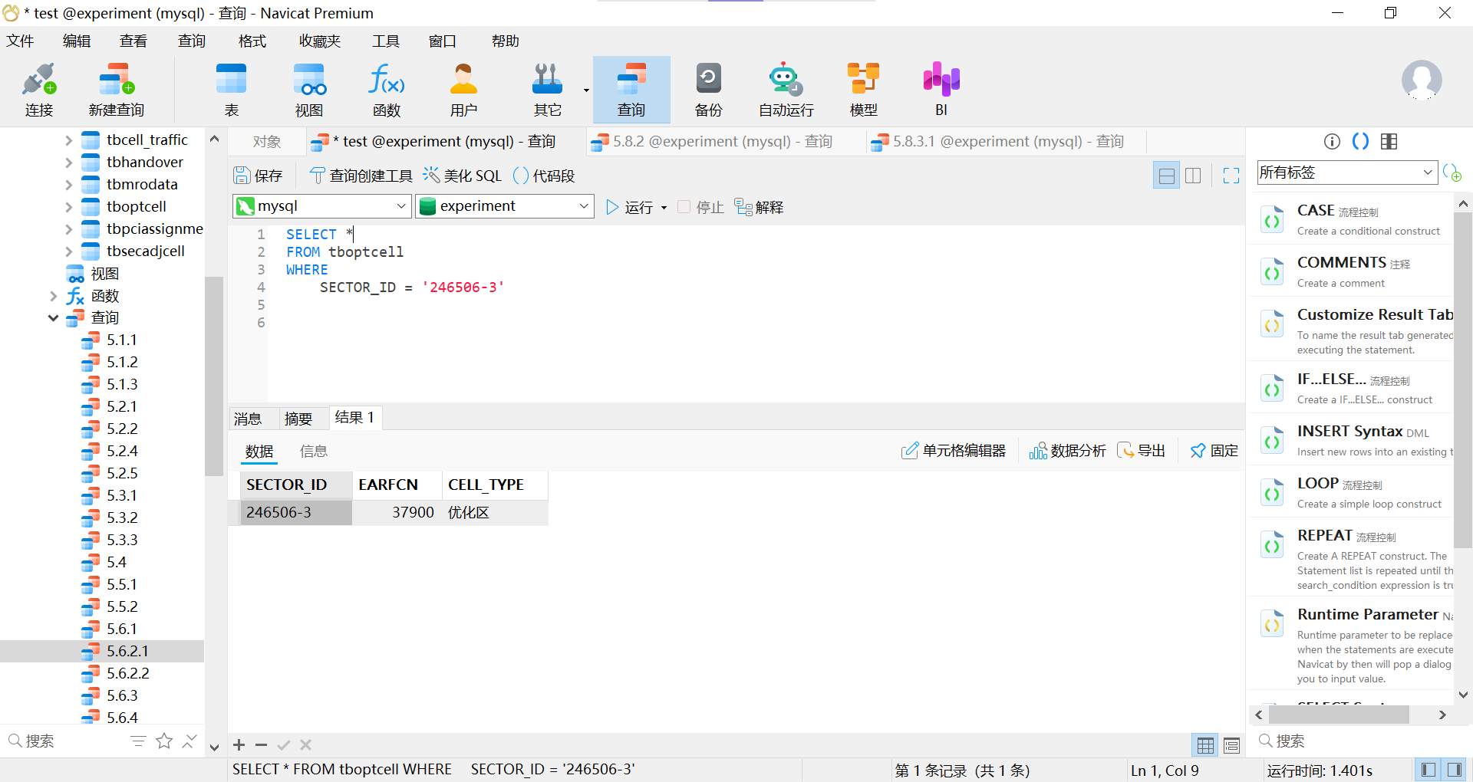
- 用小区PCI优化调整结果表中“优化调整后的本小区PCI值”，替换小区/基站工参表中小区的 “物理小区标识”。
SQL
UPDATE tbcell
SET PCI = (
SELECT PCI
FROM tbpciassignment AS tb1
WHERE tbcell.SECTOR_ID = tb1.SECTOR_ID
);
更新结果：
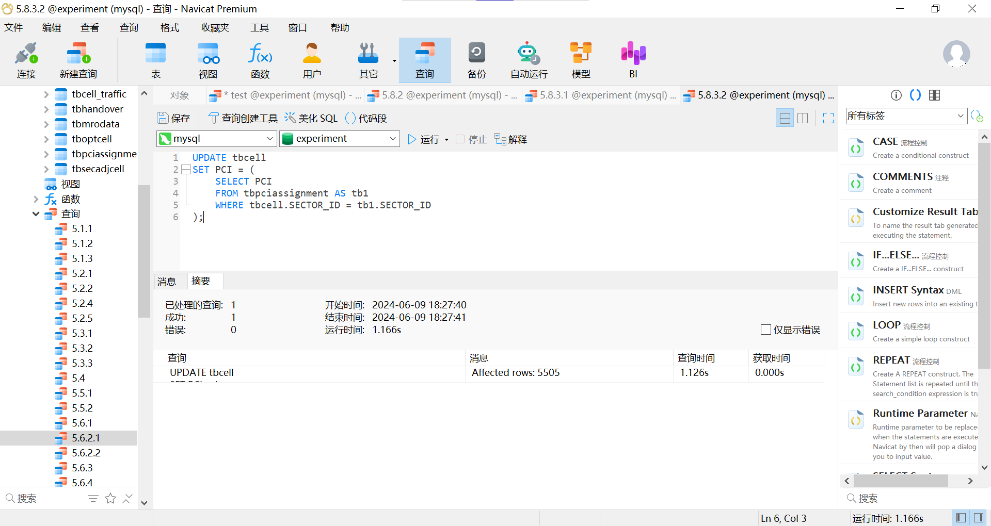
- 针对路测ATU C2I干扰矩阵表表，使用case语句作出如下修改：如果主小区与干扰小区为同站 小区且干扰强度排序不小于1，则干扰强度排序减1；如果主小区与干扰小区不为同站，干扰 强度排序加1。
SQL
UPDATE tbatuc2i AS T
SET T.RANK = CASE
WHEN T.COSITE = 1 AND T.RANK >= 1 THEN
T.RANK - 1
ELSE
T.RANK + 1
END;
更新结果：
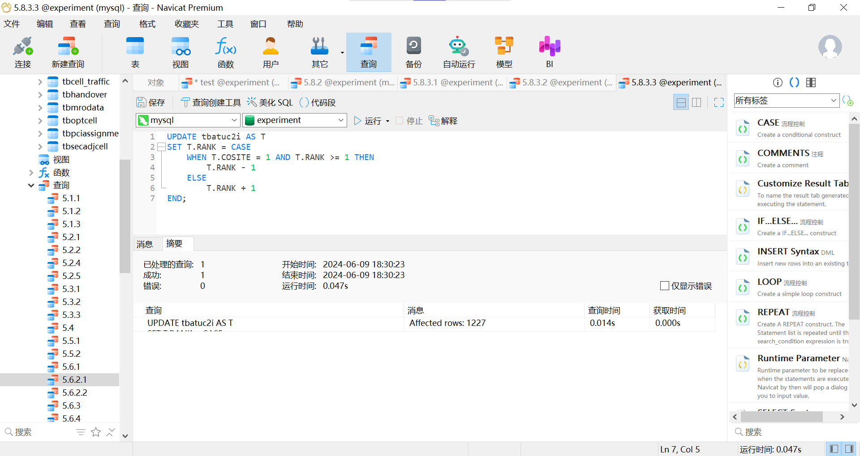

五、实验总结
在这次实验中，我对SQL语言中的数据操作语言（DML）进行了深入的学习和实践。我对实验三中建立的GSM数据库关系表和视图进行了各种类型的查询和修改操作，包括简单查询、复杂查询、统计查询、嵌套查询以及插入、删除和更新操作。我学习了如何在FROM子句中使用别名，这在嵌套查询中非常有用。在使用MySQL时，我们发现它不支持EXCEPT操作，这是一个挑战。但我找到了解决办法，即使用NOT IN操作作为替代。此外，我还练习了视图查询和视图修改等视图操作，这对于管理和操作复杂的数据库结构非常有用。总的来说，这次实验加深了我对SQL语言中DML的理解，我掌握了相关查询语句和数据修改语句的使用方法。这将对我未来的数据库设计和管理工作有很大的帮助。

实验六 数据库访问接口实验

一、实验目的
- 通过编写数据库应用程序，培养数据库应用程序开发能力。
- 熟悉数据库应用程序设计的多种接口的配置，培养相关的软件配置能力。

二、实验环境
- Windows 10
- MySQL 8.0.37
- Navicat 17
- IntelliJ IDEA 2023.2.2
- Jdk 17

三、实验内容
- 了解通用数据库应用编程接口（例如JDBC、ODBC等）的配置方法。
- 利用C语言(或其它支持某种数据库应用程序接口的高级程序设计语言)编程实现简单的数据库应用程序，掌握基于ODBC、JDBC接口的数据库访问的基本原理和方法。
- 掌握获取、修改数据库连接时长的方法。
- 通过ODBC、JDBC接口，在数据库应用程序中，执行查找、增加、删除、更新等操作。

四、实验步骤

新建Maven工程
新建Maven空项目：
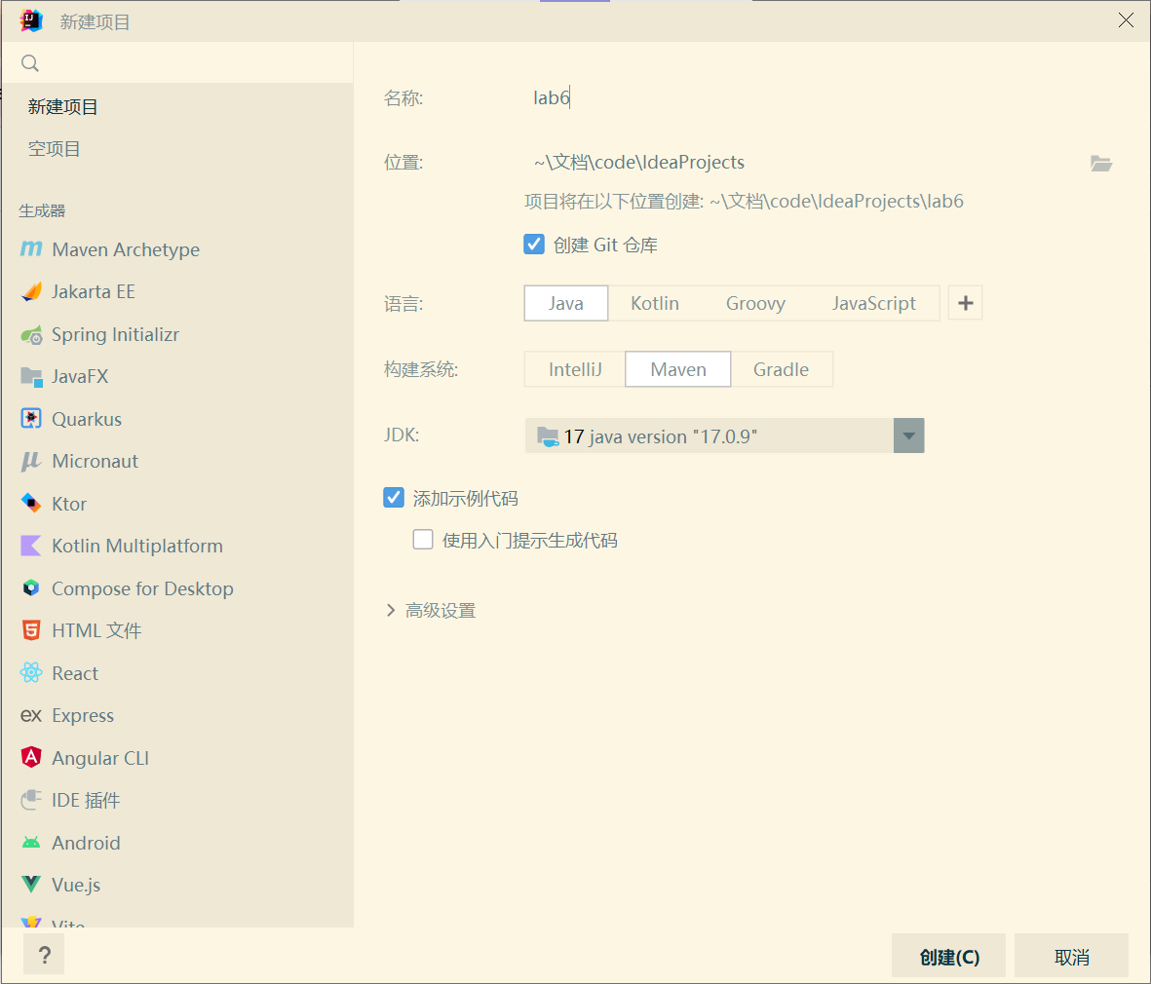
在pom.xml中添加MySQL JDBC驱动依赖，重新构建项目：
XML
<dependencies>
<dependency>
<groupId>mysql</groupId>
<artifactId>mysql-connector-java</artifactId>
<version>8.0.25</version>
</dependency>
</dependencies>
在resources下新建database.properties数据库配置文件，将url、用户名、密码配置为设置的账户密码：
Properties
database.url=jdbc:mysql://localhost:3306/experiment
database.username=user
database.password=password

连接时长的获取和修改
在JDBC中Statement类可以通过getQueryTimeout()获取驱动程序等待Statement 对象执行的秒数。setQueryTimeout()来限制statement的执行时长。即java.sql.Statement.setQueryTimeout(int timeout)，在创建statement实例后直接输入限制的时长即可。
可用相应的函数获取和修改连接时长（连接数据库成功后的语句执行时间）
- 通过API函数获取数据库默认连接时间
Java
public class Main {
static String url;
static String username;
static String password;
public static void main(String[] args) {
Properties props = new Properties();
try (InputStream input = Main.class.getClassLoader().getResourceAsStream("database.properties")) {
if (input == null) {
System.out.println("Sorry, unable to find database.properties");
return;
}
props.load(input);
url = props.getProperty("database.url");
username = props.getProperty("database.username");
password = props.getProperty("database.password");
getDefaultConnectionTime();
} catch (IOException ex) {
ex.printStackTrace();
}
}
public static void getDefaultConnectionTime() {
try (Connection conn = DriverManager.getConnection(url, username, password)) {
Statement stmt = conn.createStatement();
System.out.println(stmt.getQueryTimeout());
stmt.close();
} catch (SQLException ex) {
ex.printStackTrace();
}
}
}
结果输出：
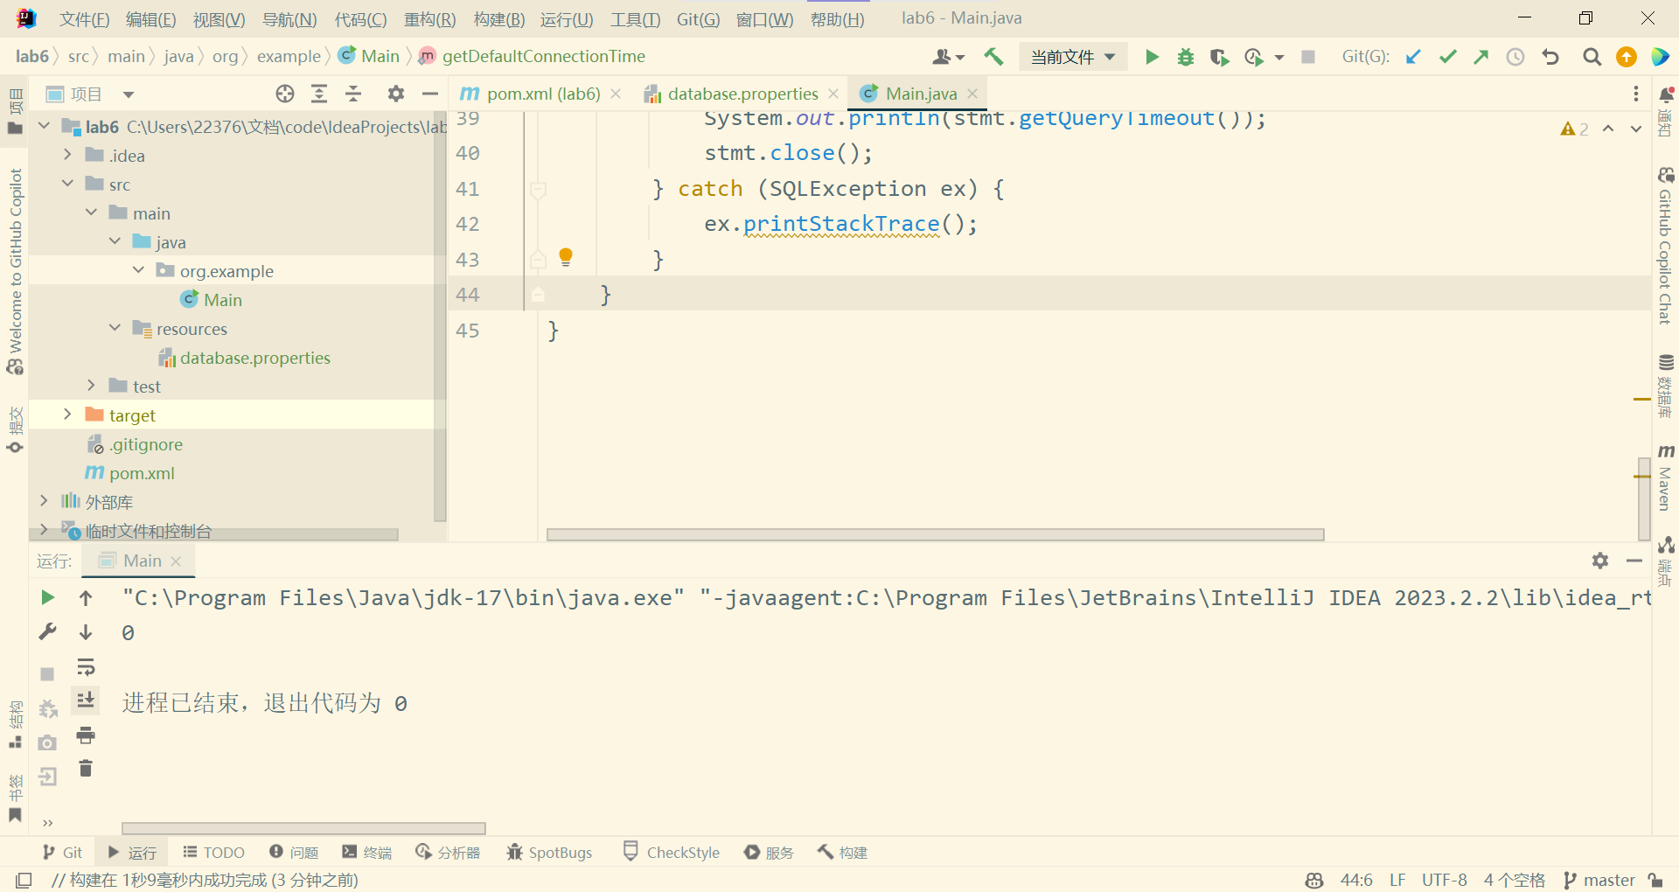
默认连接时长为0表示无限制。
- 在默认连接时间下，完成“4.（建议的）对TD-LTE配置数据库的访问操作”中给出的执行时间较长的查询（三选一），观察是否会超时；
完成查询1：（对tbAdjCell的连接访问）根据tbAdjCell表给出的小区1阶邻区关系，计算小区间的二阶邻区表tbSecAdjCell。原理：如果<a,b>∈tbAdjCell, <a,c>∈tbAdjCell，即b为a的1阶邻区，c为a的1阶邻区，则b与c间存在2阶邻区关系。查询语句：
SQL
CREATE TABLE tbNewSecAdjCell
SELECT T1.N_Sector_ID, T2.N_Sector_ID as S_Sector_ID
FROM tbAdjCell as T1, tbAdjCell as T2
WHERE T1.N_Sector_ID = T2.N_Sector_ID
新建测试类，测试该语句的执行时间：
Java
public static void testSQLExecutionTime() {
String sql = "CREATE TABLE tbNewSecAdjCell \n" +
"SELECT T1.N_Sector_ID, T2.N_Sector_ID as S_Sector_ID \n" +
"FROM tbAdjCell as T1, tbAdjCell as T2 \n" +
"WHERE T1.N_Sector_ID = T2.N_Sector_ID";
long startTime = System.currentTimeMillis();
try (Connection conn = DriverManager.getConnection(url, username, password);
Statement stmt = conn.createStatement()) {
stmt.execute(sql);
} catch (Exception ex) {
ex.printStackTrace();
}
long endTime = System.currentTimeMillis();
System.out.println("Execution time in milliseconds: " + (endTime - startTime));
}
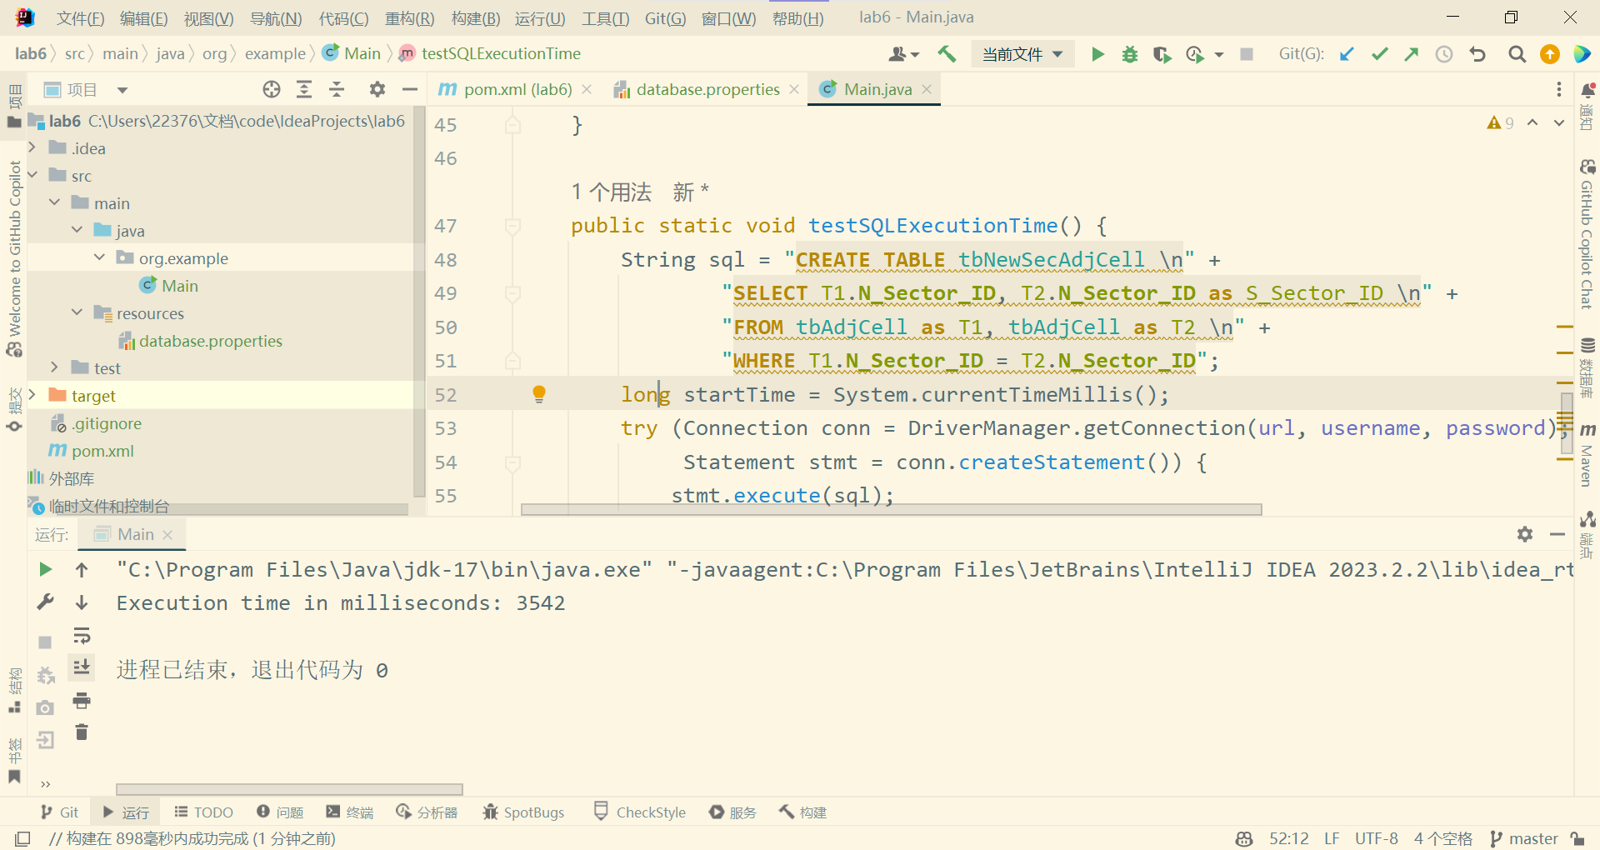
所花费时间为3542毫秒，在Navicat中刷新并打开新建的tbnewsecadjcell，表新建成功：
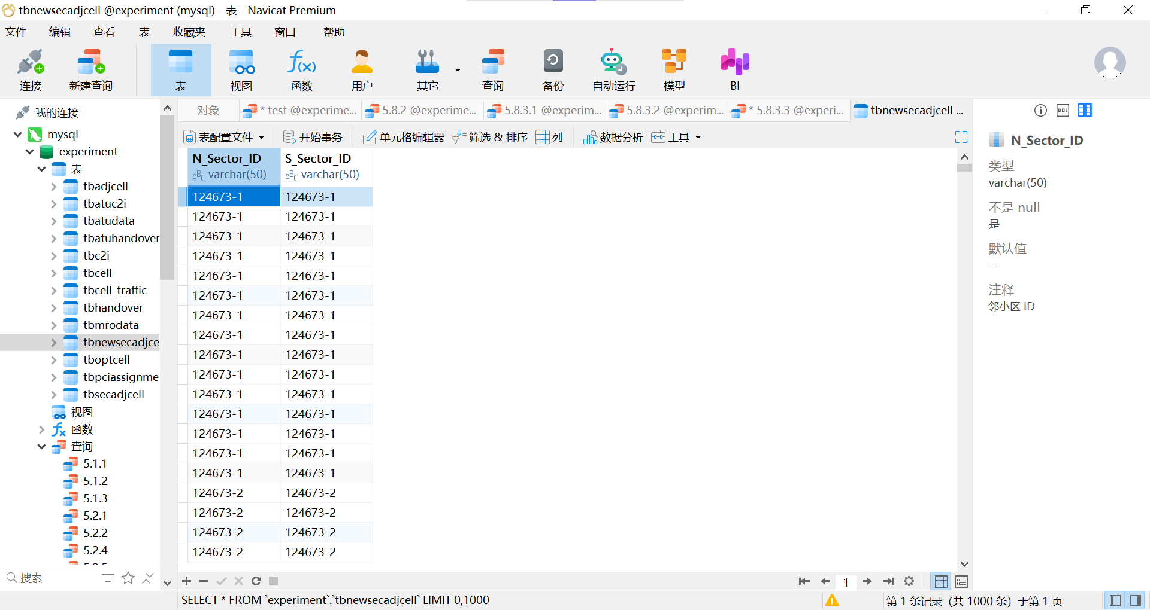
- 增大、降低默认连接时间，观察是否超时。
将tbnewsecadjcell表删除，修改测试类，将连接时间设置为1秒：
Java
public static void testSQLExecutionTime() {
String sql = "CREATE TABLE tbNewSecAdjCell \n" +
"SELECT T1.N_Sector_ID, T2.N_Sector_ID as S_Sector_ID \n" +
"FROM tbAdjCell as T1, tbAdjCell as T2 \n" +
"WHERE T1.N_Sector_ID = T2.N_Sector_ID";
long startTime = System.currentTimeMillis();
try (Connection conn = DriverManager.getConnection(url, username, password);
Statement stmt = conn.createStatement()) {
stmt.setQueryTimeout(1);
System.out.println("Timeout: " + stmt.getQueryTimeout());
stmt.execute(sql);
} catch (Exception ex) {
ex.printStackTrace();
}
long endTime = System.currentTimeMillis();
System.out.println("Execution time in milliseconds: " + (endTime - startTime));
}
重新运行该测试类：
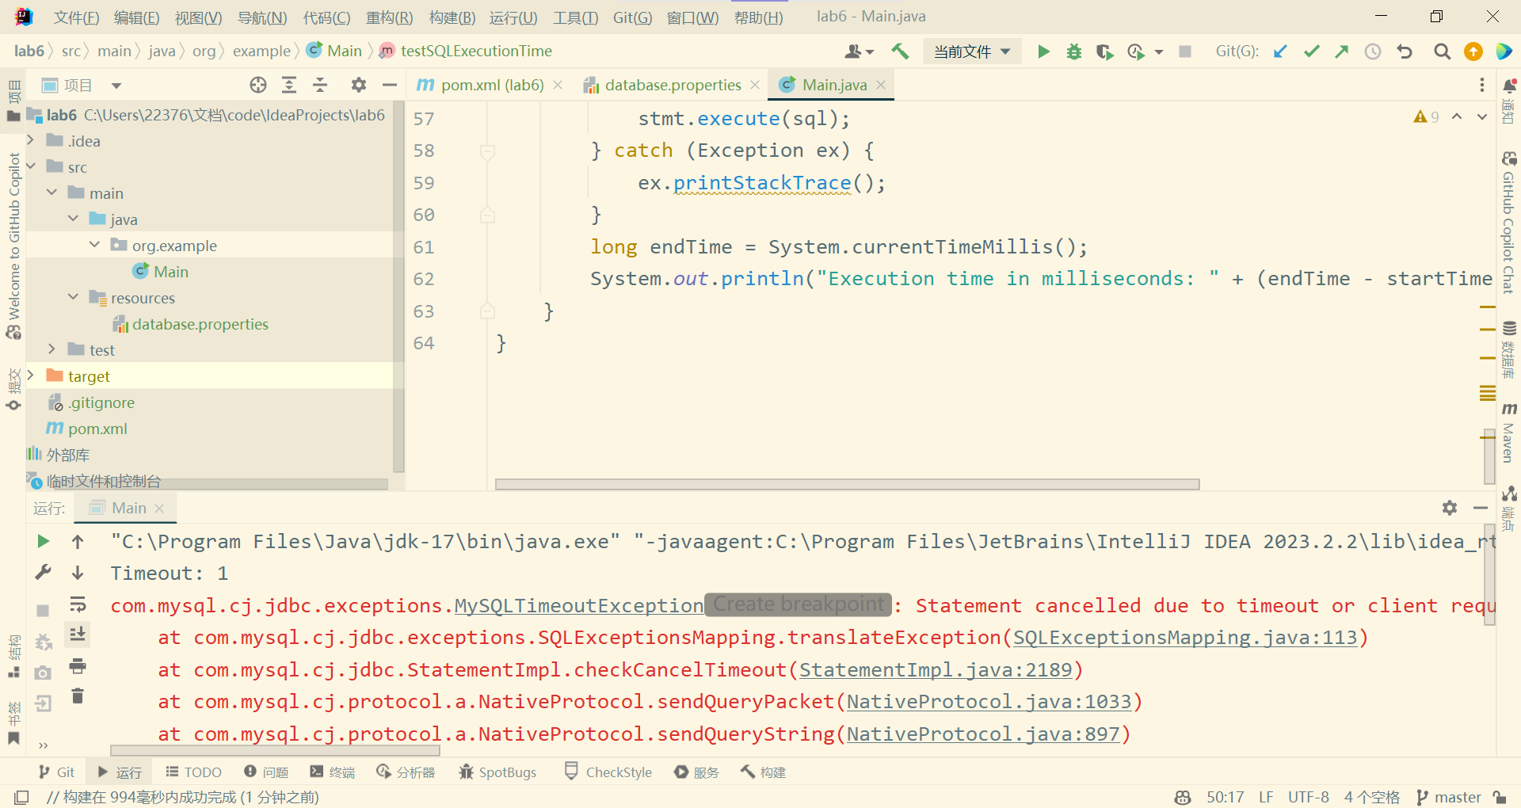
输出超时，程序抛出异常，在Navicat中刷新表，发现并没有新建tbnewsecadjcell表。
修改测试类，将连接时间设置为5秒：
Java
public static void testSQLExecutionTime() {
String sql = "CREATE TABLE tbNewSecAdjCell \n" +
"SELECT T1.N_Sector_ID, T2.N_Sector_ID as S_Sector_ID \n" +
"FROM tbAdjCell as T1, tbAdjCell as T2 \n" +
"WHERE T1.N_Sector_ID = T2.N_Sector_ID";
long startTime = System.currentTimeMillis();
try (Connection conn = DriverManager.getConnection(url, username, password);
Statement stmt = conn.createStatement()) {
stmt.setQueryTimeout(5);
System.out.println("Timeout: " + stmt.getQueryTimeout());
stmt.execute(sql);
} catch (Exception ex) {
ex.printStackTrace();
}
long endTime = System.currentTimeMillis();
System.out.println("Execution time in milliseconds: " + (endTime - startTime));
}
再次执行该测试类：
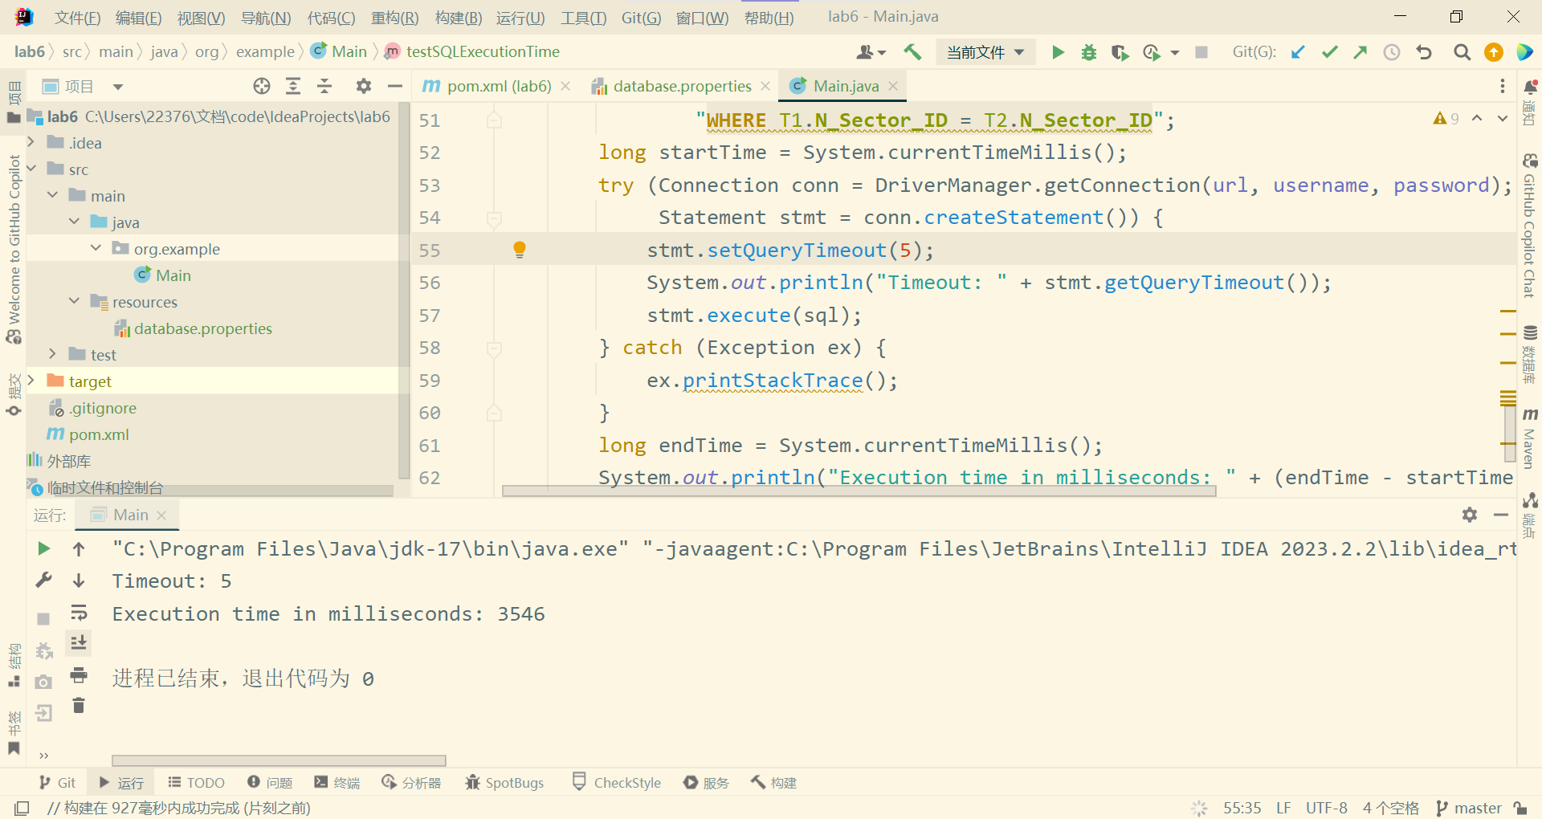
程序运行成功，SQL语句执行完成，在Navicat中刷新表，发现新建了tbnewsecadjcell表：
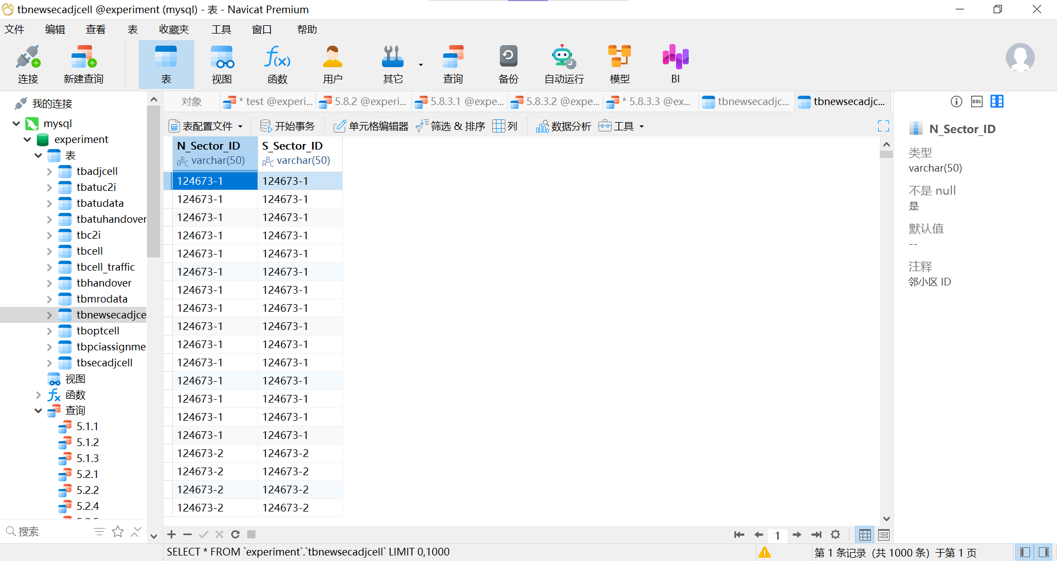

查询
查询如下语句：
SQL
SELECT * FROM tbcell WHERE SECTOR_ID LIKE '124675-%'
新建测试类：
Java
public static void executeAndPrintQuery() {
String sql = "SELECT * FROM tbcell WHERE SECTOR_ID LIKE '124675-%'";
try (Connection conn = DriverManager.getConnection(url, username, password);
Statement stmt = conn.createStatement();
ResultSet rs = stmt.executeQuery(sql)) {
while (rs.next()) {
String column1 = rs.getString("SECTOR_ID");
String column2 = rs.getString("SECTOR_NAME");
System.out.println("SECTOR_ID: " + column1 + ", SECTOR_NAME: " + column2);
}
} catch (Exception ex) {
ex.printStackTrace();
}
}
程序执行结果：
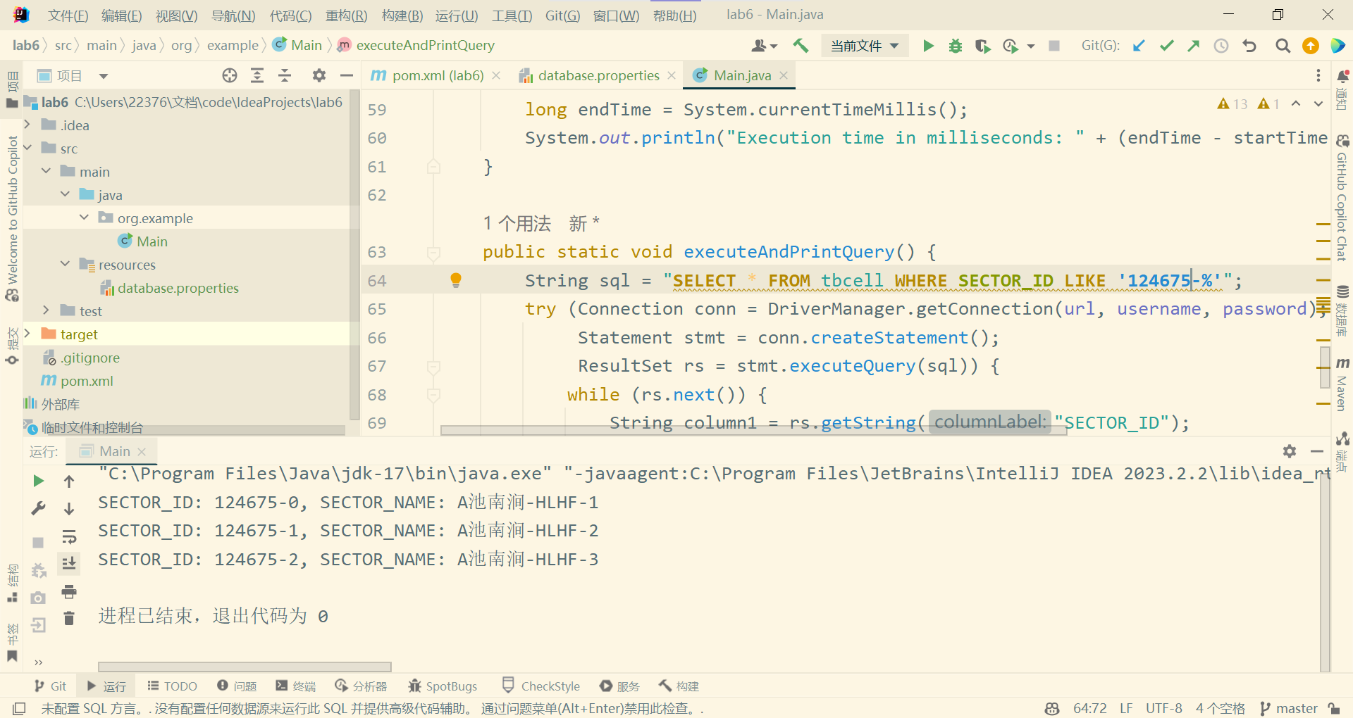

插入
向数据库的 tbcell 表中插入一行数据，若插入失败则会抛出异常。插入语句：
SQL
INSERT INTO tbcell (
CITY, SECTOR_ID, SECTOR_NAME, ENODEBID, ENODEB_NAME, EARFCN, PCI, PSS, SSS, TAC, VENDOR, LONGITUDE, LATITUDE, STYLE, AZIMUTH, HEIGHT, ELECTTILT, MECHTILT, TOTLETILT
) VALUES (
'wuhan',
'000002-1',
'C池江汉-HJHF-2',
'000002',
'C池江汉-HJHF',
'38501',
'52',
'52',
'52',
'14533',
'华为',
'114.305392',
'30.592849',
'宏站',
'52',
'52',
'8',
'4',
'2'
)
新建测试类：
Java
public static void executeInsert() throws Exception {
String sql = "INSERT INTO tbcell (\n" +
" CITY, SECTOR_ID, SECTOR_NAME, ENODEBID, ENODEB_NAME, EARFCN, PCI, PSS, SSS, TAC, VENDOR, LONGITUDE, LATITUDE, STYLE, AZIMUTH, HEIGHT, ELECTTILT, MECHTILT, TOTLETILT\n" +
") VALUES (\n" +
" 'wuhan',\n" +
" '000002-1',\n" +
" 'C池江汉-HJHF-2',\n" +
" '000002',\n" +
" 'C池江汉-HJHF',\n" +
" '38501',\n" +
" '52',\n" +
" '52',\n" +
" '52',\n" +
" '14533',\n" +
" '华为',\n" +
" '114.305392',\n" +
" '30.592849',\n" +
" '宏站',\n" +
" '52',\n" +
" '52',\n" +
" '8',\n" +
" '4',\n" +
" '2'\n" +
")";
try (Connection conn = DriverManager.getConnection(url, username, password);
Statement stmt = conn.createStatement()) {
int rowsAffected = stmt.executeUpdate(sql);
if (rowsAffected == 0) {
throw new Exception("Insert failed, no rows affected");
}
System.out.println("Insert successful, " + rowsAffected + " rows affected");
} catch (Exception ex) {
throw new Exception("Error executing insert", ex);
}
}
运行该测试类：
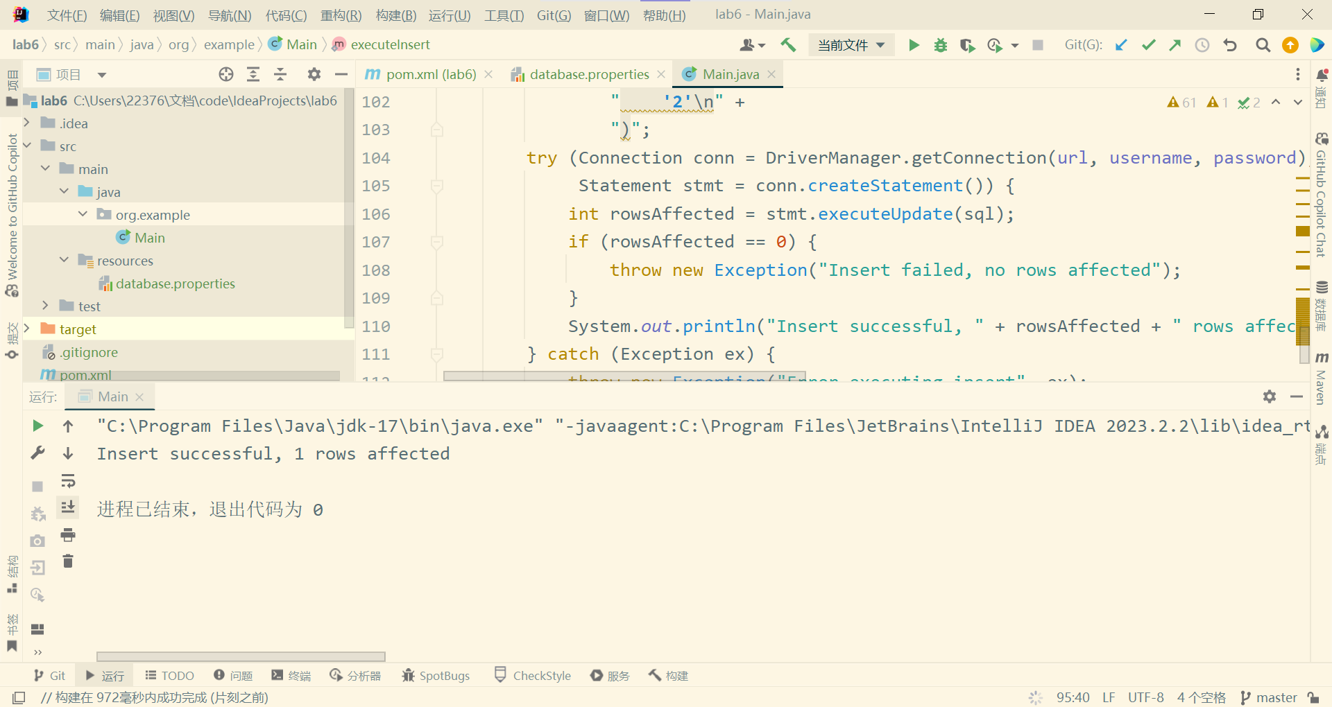
输出显示插入成功，在Navicat中查看刚才插入的表项：
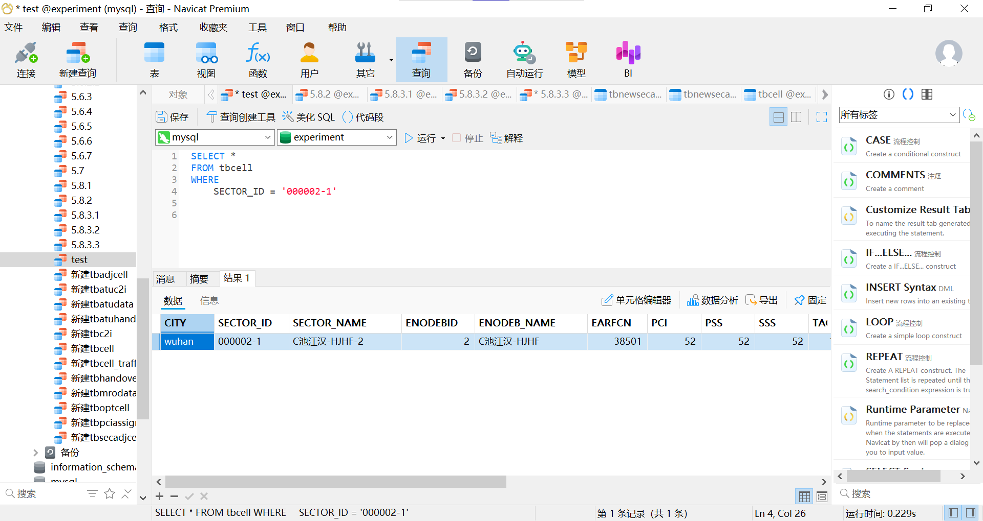

更新
对刚才向数据库中插入的元组进行修改。对PCI属性进行更新。若更新失败则会抛出异常。
修改语句如下：
SQL
UPDATE tbcell SET PCI=25 WHERE SECTOR_ID = '000002-1';
新建测试类：
Java
public static void executeUpdate() throws Exception {
String sql = "UPDATE tbcell SET PCI=25 WHERE SECTOR_ID = '000002-1'";
try (Connection conn = DriverManager.getConnection(url, username, password);
Statement stmt = conn.createStatement()) {
int rowsAffected = stmt.executeUpdate(sql);
if (rowsAffected == 0) {
throw new Exception("Update failed, no rows affected");
}
System.out.println("Update successful, " + rowsAffected + " rows affected");
} catch (Exception ex) {
throw new Exception("Error executing update", ex);
}
}
执行该测试类：
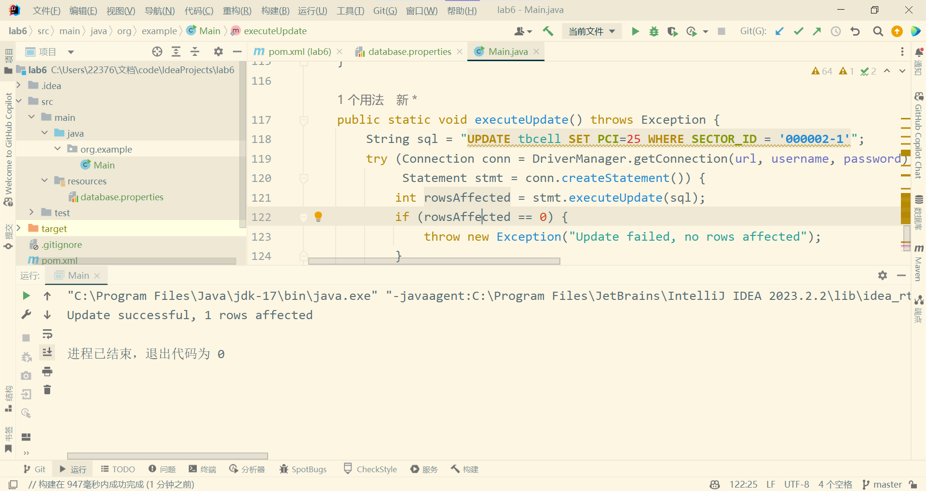
输出更新成功，在Navicat中重新获取刚刚插入的元组，可以看到其PCI属性成功被更新为25：
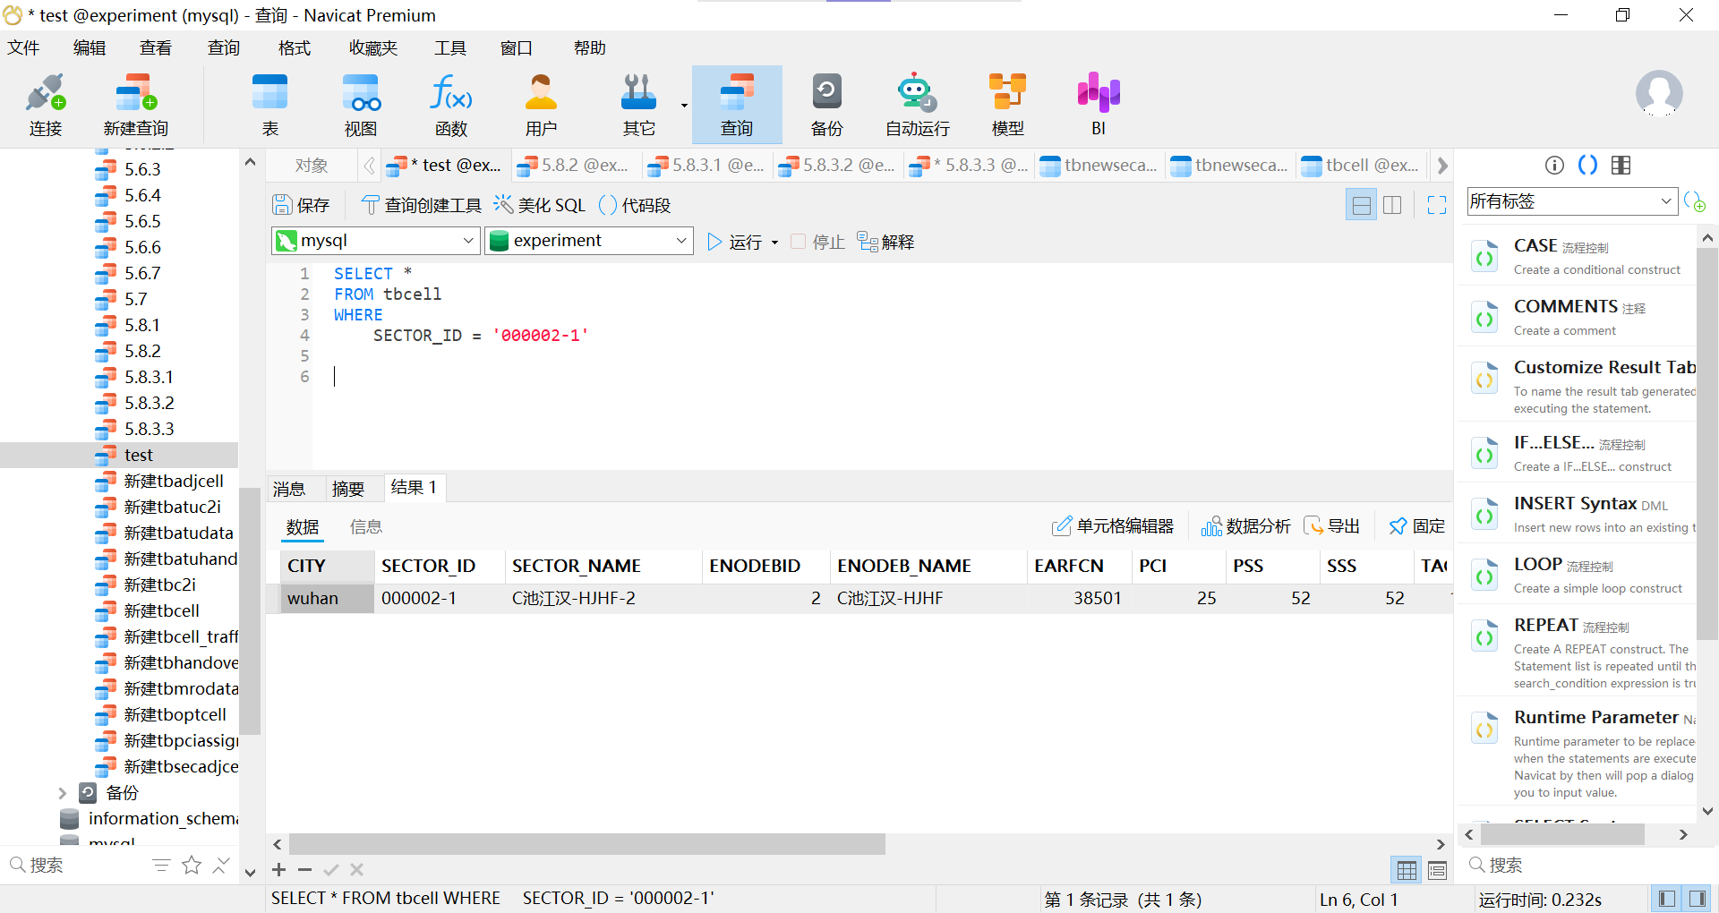

删除
对刚刚更新的元组执行删除操作。若删除失败会抛出异常。
删除语句如下：
SQL
DELETE FROM `tbcell` WHERE SECTOR_ID = '000002-1';
新建测试类：
Java
public static void executeDelete() throws Exception {
String sql = "DELETE FROM `tbcell` WHERE SECTOR_ID = '000002-1'";
try (Connection conn = DriverManager.getConnection(url, username, password);
Statement stmt = conn.createStatement()) {
int rowsAffected = stmt.executeUpdate(sql);
if (rowsAffected == 0) {
throw new Exception("Delete failed, no rows affected");
}
System.out.println("Delete successful, " + rowsAffected + " rows affected");
} catch (Exception ex) {
throw new Exception("Error executing delete", ex);
}
}
执行该测试类：
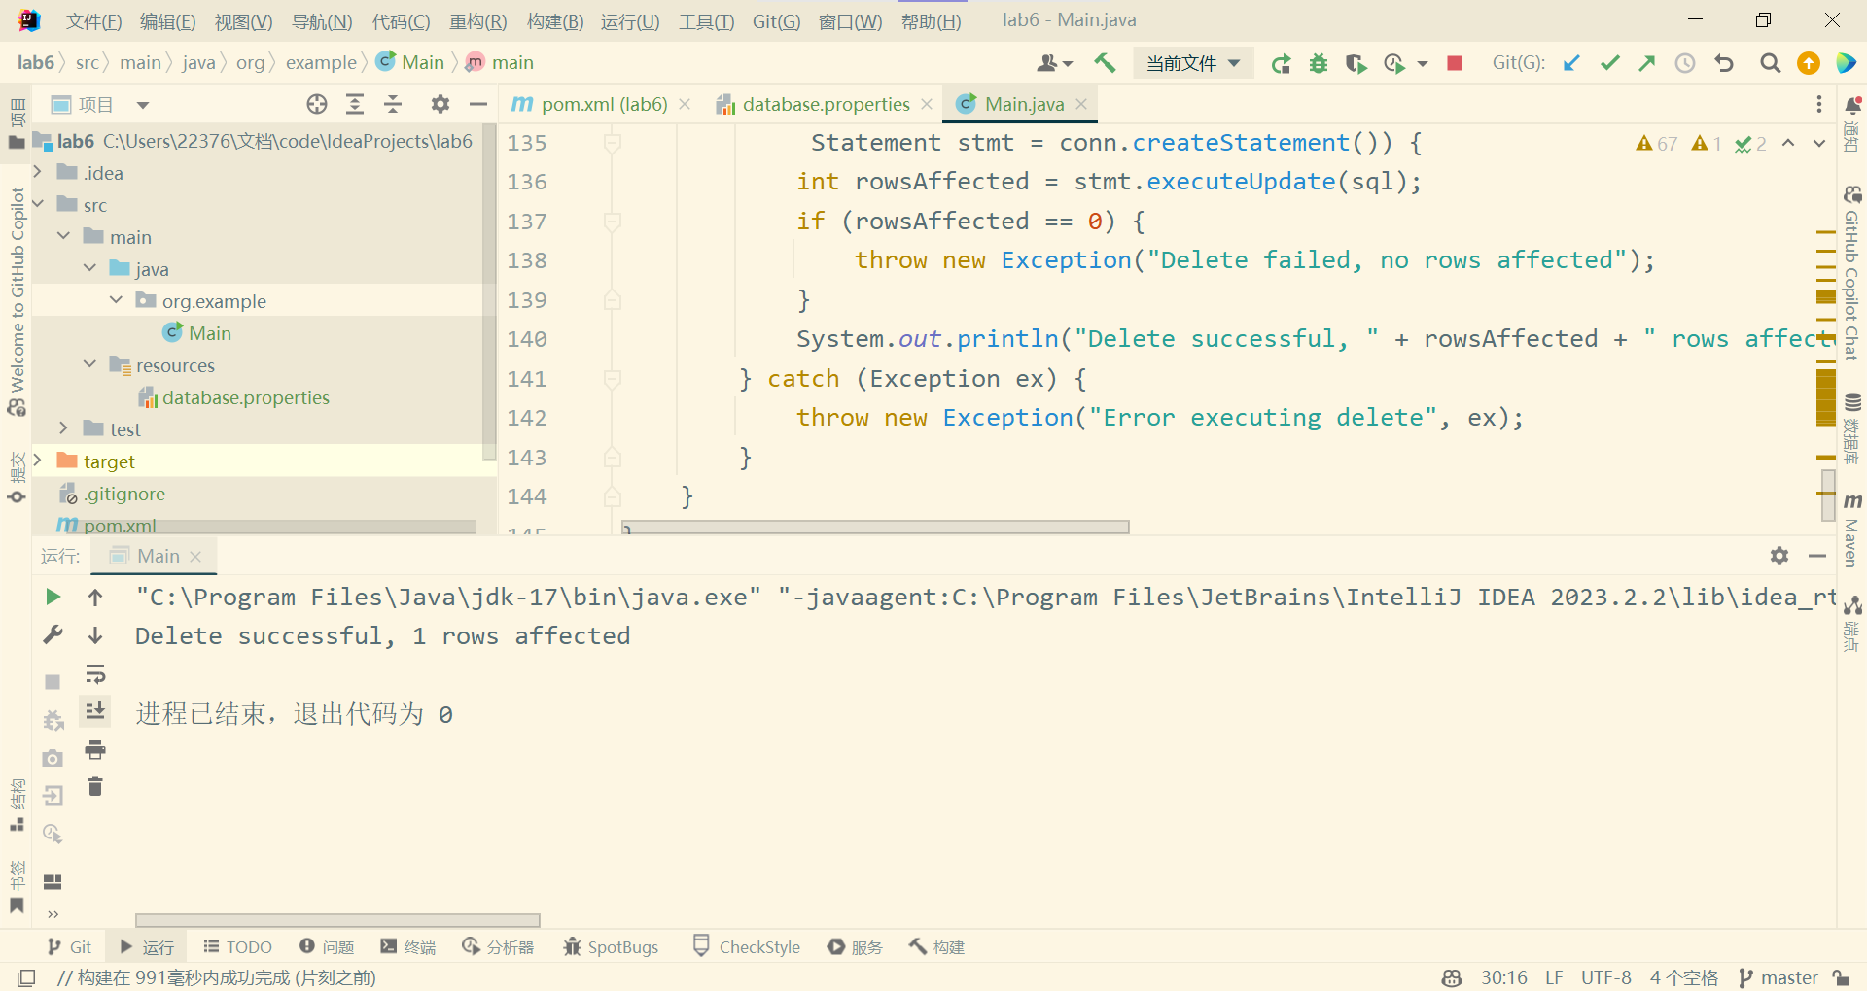
输出删除成功。在Navicat中重新获取该元组，发现获取的结果为空：
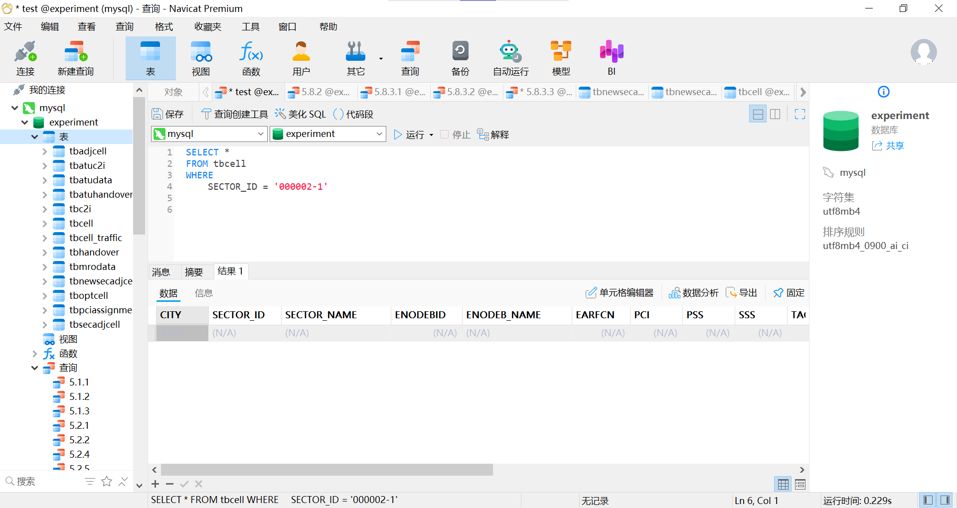

五、实验总结
在这次实验中，我深入了解了Java数据库连接（JDBC）的使用，包括如何建立数据库连接，如何执行SQL语句，以及如何处理查询结果。我发现，虽然JDBC提供了访问数据库的基本功能，但使用它需要编写大量的样板代码，这在一定程度上增加了开发的复杂性。此外，我也了解到，处理数据库操作时，异常处理和资源管理非常重要。任何数据库操作都可能出现错误，我们需要准备好处理这些错误。同时，数据库连接、语句和结果集都是资源密集型的对象，我们需要确保在使用完毕后及时关闭它们，以避免资源泄漏。最后，我认识到，虽然JDBC是一个强大的工具，但在实际开发中，我们可能更倾向于使用如Hibernate或Spring Data JPA这样的框架，它们提供了更高级的功能，如对象关系映射（ORM），并且可以大大简化开发过程。总的来说，这次实验让我对JDBC有了更深入的理解，也让我更加明白在实际开发中如何选择合适的工具。

